**PERAN BADAN USAHA MILIK GAMPONG (BUMG) DALAM MEWUJUDKAN PROGRAM *SUSTAINABLE DEVELOPMENT GOALS (SDGS)* DESA**

(di Gampong Cot Darat Kecamatan Samatiga Kabupaten Aceh Barat)

**SKRIPSI**

Diajukan untuk melengkapi tugas-tugas da

memenuhi sayarat-syarat guna memperoleh

gelar sarjana Ilmu Administrasi Negara

**ICHSAN**

**1805905010096**

****

**FAKULTAS ILMU SOSIAL DAN ILMU POLITIK**

**UNIVERSITAS TEUKU UMAR**

**ACEH BARAT**

**2022**

****KEMENTERIAN PENDIDIKAN, KEBUDAYAAN,

RISET DAN TEKNOLOGI

UNIVERSITAS TEUKU UMAR

**FAKULTAS ILMU SOSIAL DAN ILMU POLITIK**

KAMPUS UTU MEULABOH – ACEH BARAT 23615, PO BOX 59

Laman : [www.pintoe.utu.ic.id](http://www.pintoe.utu.ic.id) E-mail : admnegara@utu.ac.id

Meulaboh, 24 Oktober 2022

Program Studi : Ilmu Administrasi Negara

Jenjang : Strata 1 (S-1)

**LEMBARAN PENGESAHAN SKRIPSI**

Dengan ini telah menyatakan bahwa kami telah mengesahkan skripsi Saudara:

Nama Mahasiswa : ICHSAN

NIM : 1805905010096

Dengan judul: **Peran Badan Usaha Milik Gampong (BUMG) Dalam Mewujudkan Program *Sustainable Development Goals (SDGs)* Desa’’ Di gampong Cot Darat Kecamatan Samatiga Kabupaten Aceh Barat**

Yang diajukan untuk memenuhi sebagai dari syarat-syarat untuk memperoleh gelar Sarjana Ilmu Administrasi Negara pada Fakultas Ilmu Sosial dan Ilmu Politik di Universitas Teuku Umar.

Mengesahkan:

|  |
| --- |
| Pembimbing Utama:  **Agatha Debby Reiza Macella, M.Si**  **NIP. 199002232019032014** |

Mengetahui :

Dekan Fakultas

Ilmu Sosial dan Ilmu Politik,

**Basri, SH., MH**

**NIP: 19630713199110210**

Ketua Program Studi

Ilmu Administrasi Negara,

**Safrida, S.Sos., M.A.P**

**NIP. 199005122019032026**

KEMENTERIAN PENDIDIKAN, KEBUDAYAAN,



RISET DAN TEKNOLOGI

UNIVERSITAS TEUKU UMAR

**FAKULTAS ILMU SOSIAL DAN ILMU POLITIK**

KAMPUS UTU MEULABOH – ACEH BARAT 23615, PO BOX 59

Laman : [www.pintoe.utu.ic.id](http://www.pintoe.utu.ic.id) E-mail : admnegara@utu.ac.id

Meulaboh, 24 Oktober 2022

Program Studi : Ilmu Administrasi Negara

Jenjang : Strata 1 (S-1)

**LEMBARAN PERSETUJUAN KOMISI UJIAN**

Dengan ini telah menyatakan bahwa kami telah mengesahkan skripsi Saudara:

Nama Mahasiswa : ICHSAN

NIM : 1805905010096

Dengan judul: **Peran Badan Usaha Milik Gampong (BUMG) Dalam Mewujudkan Program *Sustainable Development Goals (SDGs)* Desa’’ Di gampong Cot Darat Kecamatan Samatiga Kabupaten Aceh Barat**

Yang telah dipertahankan di depan komisi ujian pada tanggal 24 Oktober 2022.

Menyetujui,

Komisi Ujian

Tanda Tangan

1. Ketua : Agatha Debby Reiza Macella, M.Si. ........................
2. Anggota : Safrida, S.Sos., M.A.P ........................
3. Anggota : Dr.Vellayati Hajad, MA. ........................

Ketua Program Studi

Ilmu Administrasi Negara,

**Safrida, S.Sos., M.A.P**

**NIP. 199005122019032026**

**PERNYATAAN ORISINALITAS**

Saya yang bertanda tangan dibawah ini :

Nama : ICHSAN

NIM : 1805905010096

Dengan ini menyatakan sesungguhnya bahwa di dalam skripsi adalah hasil karya saya sendiri dan tidak terdapat bagian atau satu satuan yang utuh dari skripsi, tesis, disertasi, buku atau bentuk lain yang saya kutip dari orang lain tanpa saya sebutkan sumbernya yang dipandang sebagai tindakan penjiplakan. Sepanjang pengetahuan saya juga tidak terdapat reproduksi karya atau pendapat yang pernah ditulis atau diterbitkan oleh orang lain yang dijadikan seolah-olah karya asli saya sendiri. Apabila ternyata dalam skripsi saya terdapat bagian-bagian yang memenuhi unsur penjiplakan, maka saya menyatakan kesedian untuk dibatalkan sebahagian atau seluruh hak gelar kesarjanaan saya.

Demikian surat pernyataan ini saya buat dengan sebenarnya untuk dapat dipergunakan seperlunya.

Meulaboh, 24 Oktober 2022

Saya yang membuat pernyataan,

**ICHSAN**

**1805905010096**

**KATA PENGANTAR**

******

Segala puji bagi Allah SWT yang senantiasa melimpahkan Rahmat, Inayah, Taufik dan Hidayahnya sehingga saya dapat menyelesaikan Proposal ini dalam bentuk maupun isinya yang sangat sederhana. Sholawat dan salam semoga tercurahkan kepada Nabi Muhammad SAW, beserta segenap keluarganya, para sahabatnya, dan seluruh umatnya yang senantiasa selalu konsisten menjalankan ajaran islam yang telah di bawanya .

Tujuan dari pembuatan Proposal ini adalah untuk bisa menambah pengetahuan peneliti dan menambah wawasan pembaca guna diajukan untuk menyelesaikan dan melengkapi tugas-tugas dan memenuhi syarat-syarat guna memperoleh gelar Sarjana Ilmu Adminitrasi Negara Fakultas Ilmu Sosial dan Ilmu Politik. Dalam menyusun Proposal ini, saya menyadari bahwa masih banyak terdapat kesalahan dan kekurangan baik dari segi tulisan maupun dari segi isinya.

Saya mengucapkan terimakasih kepada dosen pembimbing yang telah membimbing saya dalam penyusunan Proposal ini yang berjudul “**Peran Badan Usaha Milik Gampong (BUMG) Dalam Mewujudkan Program *Sustainable Development Goals (SDGs)* Desa’’ Di gampong Cot Darat Kecamatan Samatiga Kabupaten Aceh Barat**” Proposal ini saya akui masih banyak kekurangan karena pengalaman yang saya miliki masih sangat kurang. Oleh karena itu saya harapkan kepada pembaca untuk memberikan masukan-masukan, kritik dan saran yang bersifat membangun untuk kesempurnaan Proposal ini dan untuk perbaikan dimasa yang akan datang. Dalam kesempatan ini pula, penulis dengan kerendahan hati yang amat dalam dan ketulusan hati ingin menyampaikan rasa hormat dan terima kasih yang sebesar-besarnya kepada semua pihak sehingga penulis dapat menyelesaikan penulisan Proposal ini. Ucapan Terima Kasih terutama kepada:

1. Kedua orang tua yang sangat penulis sayangi dengan penuh cinta kasih penulis
2. Persembahkan untuk Ayahanda Irzan Isa serta Ibunda tercinta Mardiana yang telah memberikan segala bentuk pengorbanan, nasihat, kasih sayang tiada batas dan do’a tulusnya demi keberhasilan penulis.
3. Ibu Agatha Debby Reiza Macella, M.Si. selaku dosen pembimbing yang begitu penulis sanjung dan banggakan yang telah menjadi orang tua ke dua yang membimbing, memberi arahan, memotivasi, dan bersedia meluangkan waktunya untuk penulis dalam menyelesaikan skripsi ini.
4. Bapak Basri, SH.,M.H. selaku Dekan Fakultas Ilmu Sosial dan Ilmu Politik Universitas Teuku Umar di Meulaboh.
5. Ibu Safrida, S.Sos., M.A.P selaku Ketua Jurusan Studi Ilmu Administrasi Negara dan Ibu Agatha Debby Reiza Macella, M.Si. selaku Sekretaris Progam Studi Ilmu Administrasi Negara Fakultas Ilmu Sosial dan Ilmu Politik Universitas Teuku Umar.
6. Ibu Safrida, S.Sos., M.A.P dan Ibu Dr.Vellayati Hajad, MA. selaku Dosen Penguji 1 dan Penguji 2 yang telah memberikan saran dan masukan terhadap skripsi ini.
7. Teman-teman seperjuangan mahasiswa/i Program Studi Ilmu Administrasi Negara terkhusus kepada angkatan 2018 Dan akhirnya kepada semua pihak yang telah membantu penulis baik langsung maupun tidak langsung yang tidak mungkin penulis sebutkan satu persatu. Semoga amal kebaikan dan keikhlasan ini mendapat balasan pahala dari Allah SWT. Dengan kebaikan yang berlipat ganda dan mudah-mudahan skripsi ini ada manfaatnya. Amin Ya Rabbal ‘Alamin.

Meulaboh, 24 Oktober 2022

Penulis,

**(ICHSAN)**

**ABSTRACT**

# This study aims to determine the role of Gampong-Owned Enterprises (BUMG) in realizing the Village Sustainable Development Goals (SDGs) Program based on Presidential Regulation Number 59 of 2017 concerning the Implementation of Achieving Sustainable Development Goals through the Development of Gampong-Owned Enterprises (BUMG) in Gampong Cot Darat, Samatiga District, West Aceh Regency. The purpose of this research is to find out how the development of BUMG is to realize the objectives of the Village SDGs Program and to find out how many obstacles and efforts are faced by BUMG to realize the Village SDGs in Gampong Cot Darat. The type of research used in this research is descriptive qualitative. The location of this research was carried out in Gampong Cot Darat, Samatiga District, West Aceh Regency. The data collected in this study were obtained using interview and documentation techniques and then processed into narrative form. The informants in this study were 2 key informants (the Head of BUMG and the village head of Cot Darat), and the main informants were the people of Gampong Cot Darat as many as 6 people. The results of this study indicate that the development of BUMG since 2017 can realize the achievement of the Sustainable Development Goals (SDGs) well based on 2 (two) Village SDGs Goal indicators, namely the achievement of (1) equitable village economic growth; and (2) a healthy and prosperous village; with business units such as drinking water depot units, terraced rental units and sound systems, and savings and loan service units. However, in its development there are still obstacles in this activity such as lack of human resources, lack of budget so that it has not run optimally as expected and less responsiveness from BUMG management. To maximize the achievement of sustainable development goals, the village SDGs program planning efforts from the BUMG side in accompanying BUMG members for those who run the business capital and can be used for business capital that has been determined by the BUMG management, especially in the field of savings and loans by providing guidance to members BUMG either once every 2 weeks or once a month. must always monitor and routinely make payments and deposits before the time specified by members before maturity, so that these funds can be rotated to plan new programs.

# *Keywords: Role, BUMG, Realizing the goals of the village SDGs program.*

# 

### ABSTRAK

# Penelitian ini bertujuan untuk mengetahui Peran Badan Usaha Milik Gampong (BUMG) dalam mewujudkan Program *Sustainable Development Goals* (SDGs) Desa berdasarkan Peraturan Presiden Nomor 59 Tahun 2017 tentang Pelaksanaan Pencapaian Tujuan Pembangunan Berkelanjutan Melalui Pengembangan Badan Usaha Milik Gampong (BUMG) di Gampong Cot Darat, Kecamatan Samatiga, Kabupaten Aceh Barat. Tujuan penelitian ini memiliki tujuan untuk mengkaji pengembangan BUMG dalam mewujudkan tujuan Programmya serta untuk mengetahui kendala dan upaya yang dihadapi BUMG dalam rangka mewujudkan SDGs Desa di Gampong Cot Darat. Jenis penelitian penelitian ini adalah kualitatif deskriptif. Lokasi penelitian ini dilaksanakan di Gampong Cot Darat, Kecamatan Samatiga, Kabupaten Aceh Barat. Data yang dikumpulkan menggunakan teknik wawancara dan dokumentasi kemudian diolah menjadi sebuah narasi. Informan dalam penelitian ini yaitu informan kunci sebanyak 2 orang (Ketua BUMG dan Kepala desa Cot Darat), dan informan utama yaitu masyarakat Gampong Cot Darat sebanyak 6 orang. Hasil penelitian ini menunjukkan bahwa pengembangan BUMG sejak tahun 2017 dapat mewujudkan tercapainya tujuan *Sustainable Development Goals* (SDGs) dengan baik berdasarkan dari 2 (dua) indikator Tujuan SDGs Desa yakni tercapainya (1) Pertumbuhan ekonomi desa merata; dan (2) Desa sehat dan sejahtera; dengan unit usaha seperti unit depot air minum, unit penyewaan teratak dan sound system, dan unit pelayanan simpan pinjam. Namun dalam pengembanganya masih terdapat kendala dalam kegiatan ini seperti kurangnya sumber daya manusia, kurangnya anggaran biaya sehingga belum berjalan maksimal seperti yang diharapkan dan Responsif yang kurang dari pengurus BUMG. Untuk memaksimalkan demi tercapainya tujuan pembangunan yang berkelanjutan, Upaya perencanaan progam SDGs desa dari pihak BUMG dalam mendapingi anggota BUMG bagi yang menjalankan modal usaha tersebut dan dapat dipakai pada modal usaha yang telah ditentukan oleh pengurus BUMG terutama sekali dibidang simpan pinjam dengan cara melakukan pembimbingan kepada anggota BUMG baik dalam 2 minggu sekali atau sebulan 1 sekali. harus selalu memantau dan rutin dalam melakukan pembayaran dan setoran sebelum waktu yang di tentukan anggota sebelum jatuh tempo,supaya dana tersebut dapat digilirkan untuk merencanakan program baru.

# *Kata Kunci : Peran, BUMG,Mewujudkan tujuan program SDGs desa.*

**v**

**DAFTAR ISI**

**KATA PENGANTAR ii**

**ABSTRACT iv**

**ABSTRAK v**

**DAFTAR ISI vi**

**DAFTAR TABEL vii**

**DAFTAR GAMBAR ix**

**DAFTAR LAMPIRAN x**

**BAB I PENDAHULIAN 1**

1.1 Latar belakang 1

1.2 Rumusan Masalah 7

1.3 Tujuan Penelitian 7

1.4 Manfaat Penelitian 7

1.5 Sistematika Penulisan 8

**BAB II TINJAUAN PUSTAKA 10**

2.1 Penelitian Terdahulu 10

2.2 Konsep Peran 11

2.3 Badan Usaha Milik Desa (BUMDes) 13

2.3.1 Klasifikasi Jenis Usaha BUMDes 13

2.3.2 Tujuan Pendirian BUMDes 15

2.3.3 Landasan Hukum BUMDes 16

2.4 Konsep Sustainable Developments Goal(SDGs) Desa 18

2.4.1. Pengertia Sustainable Developments Goal(SDGs) 18

2.4.2.. Tujuan Pembangunan Berkelanjutan 20

2.5 Sejarah Sustainable Developments Goal(SDGs) 22

2.6 Prinsip-Prinsip Pelaksanaan SDGs 25

2.7 Defenisi Konseptual 26

2.7.1 Peran 26

2.7.2 Badan Usaha Milik Gampong (BUMG) 26

2.7.3 Sustainable Development Goals (SDGs) 27

2.8 Kerangka Pemikiran Penelitian 28

**BAB III METODOLOGI PENELITIAN 30**

3.1 Metode Penelitian 30

3.2 Tempat dan Waktu Penelitian 30

3.3 Informan Penelitian 30

3.4 Sumber Data 31

3.5 Teknik Pengumpulan Data 32

3.6 Instrumen Penelitian 33

3.7 Teknik Analisis Data 33

3.8 Uji Kredibilitas Data 34

3.9 Lokasi dan Waktu Penelitian 35

**BAB IV HASIL PENELITIAN 36**

4.1 Gambaran Umum Lokasi Penelitian 36

4.2 Kondisi Demografi 36

**vi**

4.3 Badan Usaha Milik Gampong Tunas Baru Gampong Cot Darat 37

4.4 Visi dan Misi Gampong Cot Darat 39

4.5 Susunan Organisasi Pemerintahan Gampong Cot Darat 40

4.6 Hasil Penelitian 40

4.6.1 Peran Badan Usaha Milik Gampong (BUMG) 41

4.6.2 Kendala Dan Upaya Yang Dihadapi BUMG 49

4.7 Modal Awal Tunas Baru Gampong Cot Darat 51

**BAB V PEMBAHASAN 53**

5.1 Peranan Badan Usaha Milik Gampong Tunas Baru 53

5.2 Sistem Pengelolaan BUMG Tunas Baru Gampong Cot Darat 60

5.2.1 Pengelolaan Keuntungan BUMG 60

5.2.2 Pembagian Hasil BUMG Tunas Baru 61

5.3 Bentuk Usaha BUMG Tunas Baru Tahun 2021 64

5.4 Pelaksanaan Anggaran Pendapatan dan Belanja Gampong 65

5.5. Kendala Peran BUMG Dalam Mewujudkan SDGs 66

5.6 Upaya Peran BUMG dalam Pembinaan dan Pengawasan

Penyelenggara penerapan SDGs Desa 68

**BAB VI PENUTUP 71**

6.1 Kesimpulan 71

6.2 Saran 72

**DAFTAR PUSTAKA 74**

**vii**

**DAFTAR TABEL**

Tabel 3.1 Narasumber Penelitian 31

Tabel 3.2 Rancangan Jadwal Penelitian 35

Tabel 4.1 Batas-batas Gampong Cot Darat 36

Tabel 4.2 Rincian Modal BUMG tahun 2021 51

Tabel 5.1 Analisa Pinjaman BUMG 56

Tabel 5.2 Tingkat Pendapatan Unit Sewa BUMG Tunas Baru 59

Tabel 5.3 Persentase Keuntungan Surplus BUMG Tunas Baru 61

Tabel 5.1 Persentase Keuntungan Surplus BUMG 62

**viii**

**DAFTAR GAMBAR**

Gambar 2.1 Simbol Tujuan SDGs 20

Gambar 4.1 Struktur Organisasi BUMG Tunas Baru 38

Gambar 4.2 Organisasi Pemerintah Gampong Cot Darat 40

Gambar 5.1 Layanan simpan pinjam BUMG Tunas Baru 56

Gambar 5.2 Usaha Air Minum Isi Ulang BUMG Tunas Baru 58

Gambar 5.3 Usaha Penyewaan BUMG Tunas Baru 59

Gambar 5.4 Tahapan Usaha BUMG Tunas Baru Tahun 2021 64

Gambar 5.5 Rancangan Program Bar BUMG tahun 2024 65

Gambar 5.6 Hambatan BUMG dalam Melaksanakan Peran 67

**ix**

**DAFTAR LAMPIRAN**

Lampiran 1. SK Pembimbing 77

Lampiran 2. Biodata Penulis 79

Lampiran 3. Surat Permohonan Penelitian 80

Lampiran 4. Pedoman Wawancara 81

Lampiran 5. Foto Dukumentasi 82

**x**

### BAB I

### PENDAHULUAN

### Latar Belakang

Pembangunan merupakan suatu orientasi untuk memajukan bangsa, termasuk proses perwujudan cita-cita negara untuk mewujudkan masyarakat yang sejahtera. Salah satunya Pembangunan desa yang harus dilakukan secara berencana dan menyentuh kebutuhan riil masyarakat desa. Oleh karena itu, pembangunan desa harus didasarkan pada potensi dan kelemahan desa. Untuk mewujudkan pembangunan desa tersebut, dibutuhkan peran partisipasi masyarakat, hal ini dikarenakan masyarakatlah yang lebih mengetahui permasalahan dan potensi desa sehingga dalam hal ini masyarakat adalah sentral dari proses pembangunan desa itu sendiri. (Anggit, L. T,2020)

Pembangunan pada dasarnya bermaksud untuk membangun kemandirian dalam pembangunan pedesaan dengan pemberdayaan masyarakat. Menurut Theresia, dkk (2015) pemberdayaan ialah “suatu upaya untuk membangun daya itu sendiri, dengan mendorong, memotivasi dan membangkitkan kesadaran akan potensi yang dimiliki serta berupaya untuk mengembangkannya”. Selanjutnya upaya yang dimiliki dapat meningkatkan produktivitas dan berbagai jenis usaha, sarana dan fasilitas untuk mendukung perekonomian di desa, membangundan mendukung rantai produksi dan pemasaran, serta mengoptimalkan sumber daya sebagai dasar pertumbuhan ekonomi pedesaan secara berkelanjutan. (S.Samadi,2010)

Pemerintahan Aceh dibentuk berdasarkan Sistem Pemerintahan Negara Kesatuan Republik Indonesia, yang menurut Undang-Undang Dasar Negara Republik Indonesia Tahun 1945, mengakui dan menghormati satuan-satuan pemerintahan daerah yang bersifat khusus atau bersifat istimewa ketatanegaraan Republik Indonesia menempatkan Aceh sebagai satuan pemerintahan daerah yang bersifat istimewa dan khusus, terkait dengan karakter khas sejarah perjuangan masyarakat Aceh yang memiliki ketahanan dan daya juang tinggi.(Zeprianuddin, 2018).

Menurut Undang-Undang Otonomi Khusus Bagi Provinsi Daerah Istimewa Aceh No 18 tahun 2001 pasal 1 ayat 13 yang membahas tentang Gampong / kesatuan masyarakat hukum, yang merupakan organisasi pemerintahan terendah langsung di bawah Mukim atau nama lain yang menempati wilayah tertentu, yang dipimpin oleh Keuchik atau nama lain dan berhak menyelenggarakan urusan rumah tangganya sendiri. (S.Samadi, 2012). Gampong atau desa merupakan kesatuan masyarakat hukum yang memiliki batas-batas wilayah yang berwenang untuk mengatur dan mengurus kepentingan masyarakat setempat berdasarkan asal usul dan adat istiadat setempat yang diakui dan dihormati dalam sistem Pemerintahan [Negara Kesatuan Republik Indonesia](https://id.wikipedia.org/wiki/Indonesia). Adapun di luar Provinsi Aceh lebih di sebut dengan kata Desa menurut UU No 6 tahun 2014.

Berkaitan dengan Badan Usaha Milik Gampong (BUMG) dalam Qanun Kabupaten Aceh Barat Nomor 5 Tahun 2020 Tentang Perubahan Atas Qanun Kabupaten Aceh Barat Nomor 1 Tahun 2018 Tentang Rencana Pembangunan Jangka Menengah Kabupaten Aceh Barat Tahun 2017-2022, Badan Usaha Milik Desa (BUMDes) khususnya di Aceh disebut Badan Usaha Milik Gampong (BUMG) itu setara dengan BUMDes pada umumnya.

BUMDes merupakan strategi kebijakan yang dibentuk pemerintah untuk membangun Indonesia dari desa melalui pengembangan usaha ekonomi di desa. Sebagai pilar kegiatan ekonomi di desa yang didirikan atas dasar prakarsa masyarakat, maka dibuat berdasarkan kebutuhan dan potensi desa untuk meningkatkan kesejahteraan masyarakat desa. Ini sejalan dengan tujuan SDGs yang telah dicanangkan sebagai upaya untuk mengurangi kemiskinan dan upaya meningkatkan kesejahteraan masyarakat. (Wijaya, David, 2014).

BUMDes salah satu cara untuk mewujudkan tujuan SDGs hal ini didukung dan dipertegas melalui undang-undang PP Nomor 11 Tahun 2021 pasal 1 tentang Badan Usaha Milik Desa.(H Sidik · 2020). Badan Usaha Milik Desa yang selanjutnya disebut Badan Usaha Milik Gampong (BUMG) khususnya di Aceh adalah badan hukum yang didirikan oleh desa itu setara dengan BUMDes, guna mengelola usaha, memanfaatkan asset, mengembangkan pelayanan, dan/atau menyediakan jenis usaha lainnya untuk sebesar-besarnya kesejahteraan masyarakat desa.

Potensi yang dimiliki desa dikelola melalui BUMDes dengan memberikan kesejahteraan bagi masyarakat desa dan memberdayakan masyarakat. Sehingga masyarakat desa melalui lembaga BUMDes dapat memberikan aspirasinya mengenai bentuk atau jenis usaha yang dapat meningkatkan kesejahteraan masyarakat sesuai dengan potensi sumberdaya yang dimiliki. Namun yang terjadi, beberapa desa tidak dapat mengelola keuangan desa dengan tepat untuk membuat dan menentukan jenis usaha yang akan dikelola atau ketidakmampuan memanfaatkan potensi yang dimiliki, baik berupa sumber daya alam dan sumber daya manusia (SDM) yang belum memadai dari segi kualitas dan kuantitas. Faktor lain yang dihadapi dalam menjalankan usaha berupa kurangnya modal, sarana dan prasarana sehingga masalah-masalah ini dapat menghambat kreativitas dan inovasi masyarakat desa. (E Rahmawati · 2020).

Menurut Alisjahbana dan Murniningtyas (2018 : 63) “Empat pilar ini untuk menunjukkan ada dan pentingnya keseimbangan di antara 3 pilar utama yaitu pilar/dimensi sosial, dimensi ekonomi dan dimensi lingkungan hidup, yang didukung dengan pilar tata kelola”. Keempat pilar SDGs ini relevan dengan tujuan pembangunan ekonomi daerah maupun nasional.

Berdasarkan peraturan Menteri Desa, pembangunan daerah tertinggal, dan transmigrasi Repulik Indonesia No 13 Tahun 2020 tentang prioritas penggunaan dana desa tahun 2021 pasal 1 ayat 19 menyebutkan bahwa; SDGs desa adalah upaya terpadu mewujudkan desa tanpa kemiskinan dan kelaparan, desa ekonomi tumbuh merata, desa peduli kesehatan, desa peduli lingkungan, desa peduli pendidikan, desa ramah perempuan, desa berjejaring, dan desa tanggap budaya untuk percepatan pencapaian tujuan pembangunan berkelanjutan. Pelaksanaan Pencapaian Tujuan Pembangunan Berkelanjutan, dengan komitmen tersebut agar pelaksanaan dan pencapaian SDGs dilaksanakan secara partisipatif dengan melibatkan seluruh pihak untuk peningkatan kesejahteraan ekonomi kemasyarakatan secara berkesinambungan, menjaga keberlanjutan kehidupan sosial masyarakat, menjaga kualitas lingkungan hidup serta pembangunan yang inklusif dan terlaksananya tata kelola yang mampu menjaga peningkatan kualitas kehidupan dari satu generasi ke generasi berikutnya.

Seperti halnya Gampong Cot Darat yang merupakan desa yang berada di Kecamatan Samatiga Kabupaten Aceh Barat, masyarakat yang mayoritas bekerja sebagai petani dan peternak dikatakan masih memiliki tingkat pendapatan yang masih rendah atau tidak pasti karena hasil panen terkadang tidak dapat diandalkan. Hal tersebut mendorong pemerintah memberikan bantuan langsung berupa beras bukan bantuan modal usaha ataupun modal keterampilan untuk mengembangkan potensi yang ada di desa, justru hal demikian akan menghambat inovasi dan kreativitas masyarakat desa dalam mengelola ekonomi dan berakibat memiliki sikap ketergantungan terhadap bantuan pemerintah hal ini perlahan akan mematikan semangat kemandirian. Dengan segala pertimbangan dan kondisi yang didapati di Gampong Cot darat berupa potensi yang ada yakni pelayanan unit usaha simpan pinjam dari dana Badan Usaha Milik Gampong (BUMG). Pengembangan potensi yang dimiliki Gampong Cot Darat yang dikelola oleh BUMG mendatangkan nilai positif khususnya bagi masyarakat desa, dimana dengan adanya simpan pinjam dari BUMG tersebut masyarakat sekitar mampu mampu membuka usaha dan meningkatkan perekonomian.

Gampong Cot Darat Kecamatan Samatiga Kabupaten Aceh Barat merupakan salah satu desa yang sudah mempunyai BUMG yang berdiri di tahun 2017. BUMG ini dinamai dengan BUMG ‘Tunas Baru’, resmi beroperasi pada April 2019. Keberadaan BUMG ‘Tunas Baru’ ini telah banyak mendapat perhatian dari Masyarakat setempat dimana secara langsung meninjau perkembangan BUMG dengan memberikan dukungan dan apresiasinya terkait usaha yang dikelola oleh BUMG. Pemerintah Gampong Cot Darat mampu berupaya melakukan pendayagunaan potensi sumber daya manusia, ekonomi, pasar dan alam untuk dikelola oleh desa sebagai bentuk dalam Peningkatan Asli Desa.

BUMG Gampong Cot Darat memiliki unit-unit usaha diantaranya berupa pengelolaan air minum yang diperoleh dari sumur bor yang telah melalui proses penyaringan dengan standar sterilisasi dan sudah mendapat sertifikasi dari pemerintah provinsi. Unit usaha lain juga berupa pelayanan simpan pinjam, dan penyewaan seperti teratak dan alat Sound Sistem yang di kelola langsung oleh warga desa Gampong Cot Darat. Unit usaha ini telah cukup banyak memberikan keuntungan selain dengan nilai hasil usaha juga telah memberdayakan masyarakat, dengan merekrut masyarakat desa sebagai pengelola/pekerja di unit usaha ini.

Badan Usaha Milik Gampong (BUMG) Tunas Baru sejauh ini sudah cukup berdampak baik dalam meningkatkan pencapaian tujuan SDGs melalui Peran BUMG dalam pemenuhan program kebutuhan masyarakat melalui tersedianya usaha yang di miliki BUMG. Namun disisi lain masih memiliki permasalahan terkait strategi pengelolaan potensi sumberdaya alam dan manusianya, dimana strategi pengembangan BUMG ini masih kurang optimal penyebabnya karena masyarakat Gampong Cot Darat yang rata-rata bekerja sebagai petani lebih memilih bekerja diladang sendiri sehingga kurang berminat pemuda desa untuk bekerja di BUMG karena lebih mementingkan upah di awal pelaksanaan.

Berdasarkan uraian diatas, peneliti tertarik untuk melakukan penelitian dengan judul “Peran Badan Usaha Milik Desa Dalam Mewujudkan Program *Sustainable Development Goals* (SDGs) Desa di Gampong Cot Darat Kecamatan Samatiga Kabupaten Aceh Barat.

* 1. **Rumusan Masalah**

Berdasarkan penjabaran latar belakang yang telah dijelaskan sebelumnya maka yang menjadi rumusan permasalahan dalam penelitian ini adalah :

1. Bagaimana Peran Badan Usaha Milik Gampong (BUMG) dalam mewujudkan Program *Sustainable Development Goals* (SDGs), di Gampong Cot Darat, Kecamatan Samatiga Kabupaten Aceh Barat?

2. Apa saja kendala dan upaya Peran Badan Usaha Milik Gampong (BUMG) di Gampong Cot Darat, Kecamatan Samatiga Kabupaten Aceh barat.

* 1. **Tujuan Penelitian**

Berdasarkan uraian permasalahan sebelumnya, maka yang menjadi tujuan penelitian ini adalah;

1. Untuk mengetahui Peran Badan Usaha Milik Gampong (BUMG) dalam mewujudkan Program *Sustainable Development Goals* (SDGs) di Gampong Cot Darat, Kecamatan Samatiga Kabupaten Aceh Barat.

2. Untuk mengetahui seberapa besar kendala dan upaya yang dihadapi Badan Usaha Milik Gampong (BUMG) dalam menjalankan Program *Sustainable Development Goals* (SDGs) di Gampong Cot Darat, Kecamatan Samatiga Kabupaten Aceh Barat.

* 1. **Manfaat Penelitian**

Hasil penelitian ini diharapkan bermanfaat atau berguna baik secara teoritis

maupun praktis sebagai berikut :

* + 1. Secara Teoritis

Penelitian ini diharapkan dapat menjadi sebagai tambahan acuan teoritis yang berupa informasi dalam ilmu pengetahuan dan menjadi rujukan bagi penulisan ilmiah serta dapat menjadi rekomendasi sebagai referensi bagi Kepala Desa untuk melakukan Evaluasi mengenai Peran Badan Usaha Milik Gampong (BUMG) Dalam Mewujudkan Program *Sustainable Development Goals (SDGs)* Desa di masa yang akan datang.

* + 1. Secara Praktis

Penelitian ini diharapkan dapat menjadi sumbangsih bagi Pemerintahan Gampong Cot Darat Kecamatan Samatiga Kabupaten Aceh Barat dalam meningkatkan kualitas kinerja BUMG khususnya dalam Pelaksanaan Pencapaian *Sustainable Development Goals* (SDGs)

**1.6 Sistematika Penulisan**

Supaya dapat memberikan gambaran yang jelas mengenai alur penelitian ini maka penulis jabarkan sistematika penulisan sebagai berikut:

BAB I : Pendahuluan

Bab ini berisikan latar belakang, rumusan masalah, tujuan penelitian, manfaat penelitian dan sistematika penulisan.

BAB II : Tinjauan Pustaka

Bab ini terdiri dari penelitian terdahulu yang menjadi referensi, landasan teori serta konsep-konsep yang berkaitan dengan penelitian.

BAB III : Metodologi Penelitian

Bab ini menjelaskan tentang metode penelitian yang digunakan, sumber-sumber data, teknik penentuan informan, instrumen penelitian, teknik analisis data serta uji kredibilitas data.

BAB IV : Hasil Penelitian

Bab ini memuat hasil penelitian yang didapat dari hasil wawancara di lapangan berupa data dokumentasi serta jawaban tertulis dari informan.

BAB V : Pembahasan

Bab ini memaparkan pembahasan serta uraian dari hasil penelitian berupa data-data yang diperoleh pada saat melakukan penelitian.

BAB VI : Penutup

Bab ini memuat kesimpulan dan saran dari penelitian.

### BAB II

### TINJAUAN PUSTAKA

### Penelitian Terdahulu

### Penelitian terdahulu menjadi sebuah acuan penelitian dalam melakukan penelitian sehingga peneliti dapat memperkaya teori yang digunakan dalam mengkaji penelitian yang dilakukan. Ayu Oktaviani Musri (2021) dalam penelitian yang berjudul Pelaksanaan Program Sustainable Development Goals (SDGs) Oleh Dinas Kota Pekanbaru Dalam Mengurangi Kemiskinan (2020). Dalam penelitian ini menjelaskan tentang pelaksanaan program SDGs oleh dinas sosial dalam mengurangi kemiskinan, berupa beberapa program yaitu : Program Indonesia Pintar, Program Indonesia Sehat, Program Keluarga Harapan dan Program Bantuan Pangan Non Tunai. Secara umum program yang dilakukan dapat memberikan dampak yang sangat baik untuk mengurangi kemiskinan sesuai dengan pedoman tujuan yang terdapat pada pelaksanaan SDGs yang dimuat meskipun didapat beberapa kekurangan dalam penyaluran bantuan melalui program kebijakan yang dilaksanakan.

### Penelitian yang dilakukan oleh (Lia Kholilatul Arifah 2019) dalam penelitian yang berjudul Peran Badan Usaha Milik Desa (BUMDes) dalam Pemberdayaan Masyarakat Di Pekon Cipta Waras Kecamatan Gedung Surian Kabupaten Lampung Barat (2019). Hasil penelitiannya menjelaskan bahwa untuk memberdayakan masyarakat melalui keberadaan Badan Usaha Milik Desa adalah dengan melakukan kegiatan penyadaran, pelatihan, pendampingan, dan evaluasi sehingga program pemberdayaan masyarakat dapat dilaksanakan secara optimal.

### Penelitian zyang zdilakukan zoleh z(Tri zMayasari z2018) zmenjelaskan zPengembangan zpotensi zyang zterdapat zpada zdesa ztersebut zuntuk zdikelola zyaitu zberupa zlimbah zberasal zdari zkotoran zternak zsebagai zpemanfaatan zdalam zmenghasilkan zpupuk zorganik zyang zdapat zberguna zuntuk zmensejahterakan zmasyarakat zdesa zdengan zhasil zpenjualan zkotoran zternak zyang zdilakukan. Manfaat zlain zyang zdirasakan zdapat zmenambah zpendapatan zasli zdesa zyang zdapat zmemperlancar zpembangunan zfasilitas zdi zdesa zAdijaya. Namun zdisisi zlain zperlu zuntuk zmenggali zpotensi zlain zuntuk ztidak zhanya zberfokus zpada zbidang zpeternakan zsaja zyaitu zuntuk zmelakukan zsosialisasi zmengenai zpupuk zorganic zagar zpetani zdapat zmemanfaatkanya zdaripada zmenggunakan zpupuk zkimia, zsehingga zakan zlebih zmeningkatkan zkesejahteraan zmasyarakat zdesa.

**10**

### Berdasarkan zpenelitian zdiatas zyang zmembedakan zpenelitian zsebelumnya zdengan zpenelitian zini zadalah zpenelitian zini zlebih zberfokus zpada zpran zBUMG zdengan zbeberapa zjenis zusaha zyang zdikelola zdengan zmenggali zpotensi zsumber zdaya zyang zdimiliki zdesa zdengan zmemberdayakan zmasyarakat zuntuk zmensejahterakan zmasyarakat zdesa zsesuai zdengan ztujuan zSDGs zDesa. Dengan zdemikian, zberdasarkan zhasil zpenelitian zini zbelum zada zpenelitian ztentang zperan zBUMG zmewujudkan ztujuan zProgram zSDGs zDesa, zoleh zkarena zitu zpeneliti zmengkaji zpermasalahan zyang zberjudul z“Peran zBadan zUsaha zMilik zGampong z(BUMG) zDalam zMewujudkan zProgram z*Sustainable zDevelopment zGoals z(SDGs)* zdesa zdi zGampong zCot zDarat. Pelaksanaan zPencapaian zTujuan zPembangunan zBerkelanjutan zdemi zpencapain z*SDGs* zdesa zdan zterciptanya zKemandirian zGampong zCot zDarat zdi zKecamatan zSamatiga zKabupaten zAceh zBarat.

### z zKonsep zPeran

### Pengertian zperan zmenurut zSoekanto z(2002:243) z zmelaksanakan zhak zdan zkewajibannya zsesuai zdengan zkedudukannya, zmaka zia zmenjalankan zsuatu zperan. Mengenai zperanan zini, zHereoputri, zarimbi zdan zsantosa z(2003) zdalam zSarjono zSoekanto z(2002:441) zmengemukakan zbeberapa zdimensi zperan zsebagai zberikut z: z

### a) zPeran zsebagai zsuatu zkebijakan zyang ztepat zdan zbaik zdilaksanakan z

### b) zPeran zsebagai zstrategi zuntuk zmendapatkan zdukungan zdari zmasysrakat z(*public zsupport*) zbahwa zkeputusan zdan zkepedulian zmasyarakat zpada ztiap ztingkatan zkeputusan zdidokumentasikan zdengan zbaik, zmaka zkeputusan ztersebut zmemiliki zkredibilitas.

### c) zPeran zsebagai zalat zkomunikasi. Peran zdidayagunakan zsebagai zinstrumen zatau zalat zuntuk zmendapatkan zmasukan zberupa zinformasi zdalam zproses zpengambilan zkeputusan.

### d) zPeran zsebagai zalat zpenyelesaian zsengketa. Peran zdidayagunakan zsebagai zsuatu zcara zuntuk zmengurangi zdan zmeredam zkonflik zmelalui zusaha zpencapaiain zkonsensus zdari zpendapat-pendapat zyang zada.

### e) zPeran zsebagai zterapi. Menurut zpersepsi zini, zperan zdilakukan zsebagai zupaya z“mengobato” zmasalah-masalah zpsikologis zmasyarakat zseperti zhalnya zantara zperanan-peranan zindividu zdalam zmasyarakat.

### Sementara zperanan zitu zsendiri zdiatur zoleh znorma-norma zyang zberlaku zdalam zmasyarakat. Jadi zseseorang zmenduduki zsuatu zposisi zdalam zmasyarakat zserta zmenjalankan zsuatu zperanan.

### Adapun zpembagian zperan zmenurut zSoekanto z(2001:242) zperan zdibagi zmenjadi ztiga zyakni z:

### Peran zAktif z

### Peran zaktif zadalah zperan zyang zdiberikan zoleh zanggota zkelompok zkarena zkedudukannya zdidalam zkelompok zsebagai zaktifitas zkelompok, zseperti zpengurus, zpejabat, zdan zlainnya zsebagainya.

### Peran zPartisipatif

### Peran zpartisipatif zadalah zperan zyang zdiberikan zoleh zanggota zkelompok zkepada zkelompoknya zyang zmemberikan zsumbangan zyang zsangat zberguna zbagi zkelompok zitu zsendiri.

### Peran zPasif

### Peran zpasif zadalah zsumbangan zanggota zkelompok zyang zbersifat zpasif, zdimana zanggota zkelompok zmenahan zdari zagar zmemberikan zkesempatan zkepada zfungsi z- zfungsi zlain zdalam zkelompok zsehingga zberjalan zdengan zbaik.

### Dari zuraian ztersebut zdapat zdisimpulkan zbahwa zpengertian zperan zmerupakan zsuatu ztindakan zyang zmembatasi zseseorang zmaupun zsuatu zorganisasi zuntuk zmelakukan zsuatu zkegiatan zberdasarkan ztujuan zdan zketentuan zyang ztelah zdisepakati zbersama zagar zdapat zdilakukan zdengan zsebaik z– zbaiknya.

### zBadan zUsaha zMilik zDesa z(BUMDes)

### BUMDes zadalah zBadan zUsaha zyang zada zdi zdesa zyang zdibentuk zoleh zpemerintah zdesa zbersama zmasyarakat zdan zdikelola zsecara zmandiri zoleh zBUMDes. Menurut zUndang-Undang zNomor z6 zTahun z2014 zPasal z1 zAngka z(6) zmengatakan zbahwa z: z“Badan zUsaha zMilik zDesa, zyang zselanjutnya zdisebut zBUMDes, zadalah zbadan zusaha zyang zseluruh zatau zsebagian zbesar zmodalnya zdimiliki zoleh zdesa zmelalui zpenyertaan zsecara zlangsung zyang zberasal zdari zkekayaan zdesa zyang zdipisahkan zguna zmengelola zaset, zjasa zpelayanan, zdan zusaha zlainnya zuntuk zsebesar-besarnya zkesejahteraan zmasyarakat zdesa”. Ha zini zdidukung zdalam zPP zNomor z11 zTahun z2021 zpasal z1 zayat z2 ztentang zBadan zUsaha zMilik zDesa z“ zUsaha zBUM zDesa zadalah zkegiatan zdi zbidang zekonomi zdan/atau zpelayanan zumum zyng zdikelola zsecara zmandiri zoleh zBUM zDesa”.

### Menurut zDavid zWijaya z(2018:96), zmenyatakan zbahwa:

### a. BUMDes zmerupakan zsalah zsatu zstrategi zkebijakan zdari zinstitusi zNegara z(Kementrian zDesa, zPembangunan zDaerah zTertinggal, zdan zTransmigrasi) zdi zdalam zkehidupan zbermasyarakat zdan zbernegara zdi zdesa z(yang zdisebut ztradisi zberdesa).

### b. BUMDes zmerupakan zstrategi zkebijakan zmembangun zIndonesia zdari zpinggiran zmelalui zpembangunan zusaha zekonomi zdesa zyang zbersifat zkolektif.

### c. BUMDes zmerupakan zsalah zsatu zstrategi zkebijakan zmeningkatkan zmutu zhidup zmanusia zIndonesia zdi zdesa.

### d. BUMDes zmerupakan zsalah zsatu zbentuk zdari zkemandirian zekonomi zdesa zyang zmampu zmenggerakkan zunit-unit zusaha zstrategis zuntuk zusaha zekonomi zkolektif zdesa.

### BUMDes zsalah zsatu zstrategi zkebijakan zuntuk zmenghadirkan zinstitusi znegara z(kementerian zdesa zKDTT) zdalam zkehidupan zbermasyarakat zdan zbernegara zdi zdesa z(selanjutnya zdisebut zdesa ztradisi zberdesa).

### Karakteristik zdari zBUMDes zterhadap zlembaga zekonomi zlainya zdapat zdibedakan zantara zlain: z

### a. zBadan zusaha zini zdimiliki zdesa zdan zdikelola zsecara zbersama; z

### b. Dana zusaha/modal zusaha zberasal zdari zdesa z(51%) zdan zdapat zberasal zdari zmasyarakat z(49%) zmelalui zpenyertaan zmodal z(saham zatau zandil); z

### c. zOperasionalnya zmenggunakan zfilsafah zbisnis zsesuai zdengan zbudaya zlokal; z

### d. Bidang zusaha zyang zditerapkan/diusahakan zdidasarkan zpada zpotensi zdesa zdengan zmelihat zinformasi zpasar; z

### e. Keuntungan zdiperoleh zdan zdiperuntukkan zbagi zpeningkatan zkesejahteraan zanggota zdan zmasyarakat zmelalui zkebijakan zdesa; z

### f. zDifasilitasi zoleh zpemerintah zbaik zitu zpemerintah zprovinsi, zkabupaten zdan zdesa; z

### g. Pelaksanaan zatau zrencana zjenis zunit zusaha zdapat zdikontrol zsecara zbersama zoleh zBPD zdan zanggota; z

### Berdasarkan zuraian zdiatas zdapat zdisimpulkan zbahwa zyang zdimaksud zBUMDes zadalah zsuatu zbadan zkelembagaan zyang zdibentuk zoleh zpemerintah zdengan zdasar zprakarsa zdari zmasyarakat zsecara zbersama, zdimana zpengelolanya zadalah zpemerintah zdesa zdan zmasyarakat zsebagai zpelaksananya zyang zbertujuan zuntuk zmemperoleh zkeuntungan zbersama zmelalui zpengelolaan zbeberapa zunit zusaha/potensi zdesa zyang zdiusahakan zuntuk zmeningkatkan zkesejahteraan zmasyarakat zjuga zdapat zmenambah zsumber zpendapatan zasli zdesa.

### Klasifikasi zjenis zusaha zBUMDesa zmenurut zPermendesa zNo. 4/Tahun z2015 zyang zdapat zdipilih zdan zdikembangkan zmeliputi: zbisnis zsosial, zkeuangan/ zbanking, zbisnis zpenyewaan/ zrenting, zlembaga zperantara, zperdagangan, zusaha zbersama zdan zkontraktor, zktujuh zklasifikasi zjenis-jenis zusaha ztersebut zdapat zdipilih zoleh zBUMDesa zsesuai zdengan zkebutuhan zdan zpotensi zyang zada zdi zmasing-masing zdesa.

### 2.3.2 z zTujuan zPendirian zBadan zUsaha zMilik zDesa z(BUMDes)

### Adapun ztujuan zdari zpendirian zBUMDesa zsendiri zsecara zlengkap ztermuat zdalam zPermendagri zNomor z4 zTahun z2015 zsebagai zdasar zuntuk zmelaksanakan zketentuan zPasal z142 zPeraturan zPemerintah zNomor z43 zTahun z2014 ztentang zPeraturan zPelaksanaan zUndang-Undang zNomor z6 zTahun z2014. Tujuan zdari zpendirian zBUMDes zadalah:.

### Meningkatkan zperekonomian zdesa, zmelalui zberagam zbentuk zusaha zyang zdikelola zdan zdikembangkan zsebagai zhasil zproduktivitas zperekonomian zdan zpotensi zdesa.

### Meningkatkan zpendapatan zasli zdesa, zserta zmengembangkan zsumber zdaya zekonomi zmasyarakat zdesa z

### Meningkatkan zpengelolaan zpotensi zdesa zyang zdimiliki zsesuai zdengan zkebutuhan zmasyarakat, zpemanfaatan zaset zdesa zguna zmenciptakan znilai ztambah zatas zbeberapa zaset zdesa.

### 2.3.3 zLandasan zHukum zBUMDes z

### Berdirinya zBadan zUsaha zMilik zDesa z(BUMDes) zdilandasi zoleh zUU zNomor z32 zTahun z2004 ztentang zPemerintahan zDaerah zPasal z213 zayat z(1) zdisebutkan zbahwa z“Desa zdapat zmendirikan zbadan zusaha zmilik zdesa zsesuai zdengan zkebutuhan zdan zpotensi zdesa” zdan ztercantum zpula zdalam zPeraturan zPemerintah z(PP) zNomor z71 zTahun z2005 ztentang zDesa. Pendirian zbadan zusaha zdesa zini zdisertai zdengan zupaya zpenguatan zkapasitas zdan zdidukung zoleh zkebijakan zdaerah z(Kabupaten/Kota) zyang zikut zmemfasilitasi zdan zmelindungi zusaha zmasyarakat zDesa zdari zancaman zpersaingan zpara zpemodal zbesar. Mengingat zbadan zusaha zmilik zDesa zmerupakan zlembaga zekonomi zbaru zyang zberoperasi zdi zpedesaan, zmaka zmereka zmasih zmembutuhkan zlandasan zyang zkuat zuntuk ztumbuh zdan zberkembang. Pembangun zlandasan zbagi zpendirian zBUMDes zadalah zPemerintah, zbaik zpusat zataupun zdaerah. Berikut zini zlandasan zhukum zBUMDes zadalah: zBUMDes zdalam zoperasionalisasinya zditopang zoleh zlembaga zmoneter zDesa z(bidang zpembiayaan) zsebagai zbidang zyang zmelakukan ztransaksi zkeuangan zberupa zkredit zmaupun zsimpanan. Jika zkelembagaan zekonomi zkuat zdan zditopang zkebijakan zyang zmemadai, zmaka zpertumbuhan zekonomi zyang zdisertai zdengan zpemerataan zdistribusi zaset zkepada zrakyat zsecara zluas zakan zmampu zmenanggulangi zberbagai zpermasalahan zekonomi zdi zpedesaan. Tujuan zakhir zpendirian zBUMDes zdiharapkan zmenjadi zpioneer zdalam zmenjembatani zupaya zpenguatan zekonomi zdi zpedesaan.

### Undang-undang zNomor z6 zTahun z2014 zterdapat zempat zpasal zyang zmenjelaskan zmengenai zBUMDesa, zyaitu:

### Pasal z87 zmengenai zsemangat zyang zmelandasi zpendirian zdan zpengelolaan zBUMDesa

### Pasal z88 zmengenai zpendirian zBUMDes

### Pasal z89 zmengenai zmanfaat zberdirinya zBUMDes

### Pasal z90 zmengenai zarah zpengembangan zbisnis zBUMDes zyang zbermanfaat zbagi zmasyarakat zdesa.

### Dari zUU zDesa ztersebut zdapat zdisimpulkan zbahwa zBUMDes zsaat zini zdiharapkmemegang zperanan zpenting zdalam zpengembangan zpotensi zDesa zkhususnya zdalam zmengelola zkeuangan zDesa zyang zada zdi zwilayahnya.

### Saat zini, zlandasan zhukum zmengenai zkeberadaan zdan ztata zkelola zBUMDesa zsemakin zdiperjelas zoleh zpemerintah zdengan zkeluarnya zPermendesa zNomor z4 zTahun z2015 ztentang zBUMDes. Walaupun zsebelumnya zjuga zkeluar zPermendagri zNomor z113 zTahun z2014 ztentang zPengelolaan zKeuangan zDesa, znamun zdi zdalam zPermendagri ztidak zmenyinggung zmengenai zBUMDes. Dalam zPermendesa zNomor z4 zTahun z2015 zdijelaskan zsecara zlebih zterperinci zmengenai zproses zpendirian zBUMDes, zsiapa zsaja zyang zberhak zmengelola zBUMDes, zpermodalan zBUMDes, zjenis zusaha zyang zdiperbolehkan, zsampai zdengan zpelaporan zdan zpertangggung zjawaban zpelaporan zBUMDes zdiatur zdalam zperaturan zmenteri zini. Hal zini ztentu zsaja zmembawa zangin zsegar zbagi zDesa-desa zyang zselama zini zsudah zmemiliki zBUMDes znamun zmasih zbelum zpaham zbenar zmengenai zpengelolaan zyang zbenar zdidalam zBUMDes.

### Berikut zini zskema zperaturan zperundangan zmengenai zBUMDes zsejak zterbitnya zUU zNomor z32 zTahun z2004 zsebagai zlandasan zberdirinya zBUMDes zhingga zterbitnya zPermendesa zNomor z4 zTahun z2015. Keberadaan zPermendesa zyang zmengatur ztentang zBUMDes zdiharapkan zdapat zmemperkuat zeksistensi zBUMDesa zsebagai zpenopang zperekomian zmasyarakat zDesa zumumnya zdan zsumber zdaya zDesa zpada zkhususnya zagar zdapat zdimanfaatkan zsebaik-baiknya zbagi zkesejahteraan zmasyarakat zDesa. Hal zini zpenting zdilakukan zmengingat zsemakin zgencarnya zekspansi zperusahaan zbesar zdari zdalam-luar znegeri zuntuk zmemonopoli zpotensi zDesa zyang zbisa zdi zkomersilkan zuntuk zkepentingan zpribadi ztanpa zmemikirkan zkesejahteraan zmasyarakat zsekitar.

### z zKonsep z*Sustainable zDevelopment zGoals* z(*SDGs*) zDesa

### Pengertian zSustainable zDevelopment zGoals z(SDGs) z

### Sustainable Development Goals (SDGs) merupakan suatu program pembangunan berkelanjutan yang terdapat 17 tujuan dengan 169 target. SDGs adalah agenda pembangunan dunia yang bertujuan untuk kesejahteraan umat manusia. SDGs ini diresmikan pada tanggal 25 September 2015 menggantikan perogram sebelumnya yaitu MDGs (Millennium Development Goals) sebagai tujuan pembangunan bersama sampai tahun 2030 yang disepakati oleh banyak negara dalam forum resolusi Perserikatan Bangsa-Bangsa (PBB). Kurang lebih 193 kepala negara hadir, termasuk Wakil Presiden Indonesia Jusuf Kalla turut mengesahkan Agenda SDGs. SDGs menjadi kerangka pembangunan yang berkaitan dengan perubahan situasi dunia yang sebelumnya menggunakan konsep MGDs sekarang diganti dengan SDGs.

### Berbeda zdari zpendahulunya zMillenium zDevelopment zGoals z(MDGs), zSDGs zdirancang zdengan zmelibatkan zseluruh zaktor zpembangunan, zbaik zitu zPemerintah, zCivil zSociety zOrganization z(CSO), zsektor zswasta, zakademisi, zdan zsebagainya. Kurang zlebih z8,5 zjuta zsuara zwarga zdi zseluruh zdunia zjuga zberkontribusi zterhadap zTujuan zdan zTarget zSDGs. SDGs zmengusung ztema z“Mengubah zDunia zKita: zAgenda z2030 zuntuk zPembangunan zBerkelanjutan”, zSDGs zyang zberisi z17 zTujuan zdan z169 zTarget zmerupakan zrencana zaksi zglobal zuntuk z15 ztahun zke zdepan z(berlaku zsejak z2016 zhingga z2030), zguna zmengakhiri zkemiskinan, zmengurangi zkesenjangan zdan zmelindungi zlingkungan. SDGs zberlaku zbagi zseluruh znegara z(universal), zsehingga zseluruh znegara ztanpa zkecuali znegara zmaju zmemiliki zkewajiban zmoral zuntuk zmencapai zTujuan zdan zTarget zSDGs.

### Menurut zBudihardjo z(Muthmainnah, zMustansyir, z& zTjahyadi, z2020) zpada zdasarnya zSustainable zdevelopment zmerupakan zpembangunan zyang zmampu zmemenuhi zkebutuhan zmasyarakat zmasa zkini ztanpa zmengabaikan zkemampuan zgenerasi zmendatang zuntuk zmemenuhi zkebutuhan zmereka, zsebagai zsuatu zproses zperubahan zdimana zpemanfaatan zsumberdaya, zarah zinvestasi, zorientasi zpembangunan zdan zperubahan zkelembagaan zselalu zdalam zkeseimbangan zdan zsecara zsinergis zsaling zmemperkuat zpotensi zmasa zkini zmaupun zmasa zmendatang zuntuk zmemenuhi zkebutuhan zdan zaspirasi zmanusia.

### Pembangunan zberkelanjutan z(sustainable zdevelopment) zmerupakan zsuatu zkegiatan zpembangunan zyang zdilakukan zuntuk zmemenuhi zkebutuhan zgenerasi zmasa zkini ztanpa zmengurangi zhak zpemenuhan zkebutuhan zpada zgenerasi zmendatang. Menurut zUnited zNations zDevelopment zProgramme z(UNDP) ztujuan zpembangunan zsendiri zyaitu zuntuk zmenciptakan zsuatu zlingkungan zyang zmemungkinkan zbagi zmasyarakat zuntuk zmenikmati zkehidupan zdengan zusia zyang zpanjang, zsehat, zkreatif zdan zsejahtera. Pada zhakekatnya zpembangunan zberkelanjutan zbertujuan zuntuk zmeningkatkan zkemakmuran zdan zkesejahteraan zmasyarakat, zserta zuntuk zmemperoleh zpemerataan zpembangunan zantar zgenerasi zpada zmasa zkini zmaupun zmasa zmendatang z(Trifita z& zAmaliyah, z2020).

### Tujuan zDan zSasaran z*SDGs* zDesa zMerujuk zdari zPeraturan zMenteri zDesa, zPembangunan zDaerah zTertinggal zdan zTransmigrasi zNomor z z13 zTahun z2020 ztentang zPrioritas zPenggunaan zDana zDesa zTahun z2021, zsetidaknya zada z17 ztujuan zdan zsasaran zpembangunan zmelalui z*SDGs* zDesa ztersebut, zyaitu:

### OKJJGambar z2.1 zSimbol zTujuan zSDGs

### Tujuan zSustainable zDevelopment zGoals z(SDGs) z

*(Sumber z: zPerpres zSDGs zNomor z59 zTahun z2017)*

### Tujuan zPembangunan zBerkelanjutan

### Pembangunan zBerkelanjutan z(TPB)/Sustainable zDevelopment zGoals z(SDGs) zadalah zmenjaga zpeningkatan zkesejahteraan zekonomi zmasyarakat zsecara zberkesinambungan, zmenjaga zkeberlanjutan zkehidupan zsosial zmasyarakat, zmenjaga zkualitas zlingkungan zhidup zserta z zmenjamin zkeadilan zyang zmampu zmenjaga zkualitas zhidup zsatu zgenerasi zsaat zini z zke zgenerasi zkedepan z(Patiung, z2017). SDGs z(Sustainable zDevelopment zGoals) zmempunyai z17 ztujuan zdengan z169 ztarget, zdimana ztujuan zdan ztarget-target zdari zSDGs zini zbersifat zglobal zserta zdapat zdiaplikasikan zsecara zuniversal zyang zdipertimbangkan zdengan zberbagai zrealitas znasional, zkapasitas zserta ztingkat zpembangunan zyang zberbeda zdan zmenghormati zkebijakan zserta zprioritas znasional.

### Tujuan zdan ztarget zSDGs ztidaklah zberdiri zsendiri, zperlu zadanya zimplementasi zyang zdilakukan zsecara zterpadu. Menurut zKementrian zKesehatan z(Bakril, z2017), zTujuan zdari zSDGs z(Sustainable zDevelopment zGoals), zantara zlain zsebagai zberikut: z

### Menjamin zkehidupan zyang zsehat zserta zmendorong zkesejahteraan zbagi zseluruh zorang zdi zsegala zusia.

### Mengakhiri zkelaparan, zmencapai zketahanan zpangan, zmeningkatkan zgizi, zdan zmendorong zpertanian zyang zberkelanjutan.

### Mengakhiri zsegala zbentuk zkemiskinan zdi zmanapun.

### Membangun zinfrastruktur zyang zberketahanan, zmendorong zindustrialisasi z zyang zinklusif zdan zberkelanjutan zserta zmembina zinovasi.

### Menjamin zketersediaan zdan zpengelolaan zair zserta zsanitasi zyang zberkelanjutan zbagi zseluruh zorang.

### Mendorong zpertumbuhan zekonomi zyang zterus-menerus, zinklusif, zdan zberkelanjutan, zserta zkesempatan zkerja zpenuh, zproduktif zdan zpekerjaan zyang zlayak zbagi zsemua zorang.

### Menjamin zakses zenergi zyang zterjangkau, zterjamin, zberkelanjutan zserta zmodern zbagi zsemua zorang.

### Menjamin zpendidikan zyang zinklusif zdan zberkeadilan zserta zmendorong zkesempatan zbelajar zseumur zhidup zbagi zsetiap zorang.

### Menjadikan zkota zdan zpemukiman zmanusia zinklusif, zberketahanan, zaman zdan zberkelanjutan.

### Menjamin zkesetaraan zgender zserta zmemberdayakan zseluruh zperempuan.

### Mendorong zmasyarakat zyang zdamai zdan zinklusif zuntuk zpembangunan zberkelanjutan, zmenyediakan zakses zkeadilan zbagi zsemua zorang, zserta zmembangun zinstitusi zyang zefektif, zakuntabel, zdan zinklusif zdi zseluruh ztingkatan.

### Mengambil ztindakan zsegera zuntuk zmemerangi zperubahan ziklim zserta zdampaknya.

### Mengurangi zkesenjangan zdi zdalam zdan zdi zantara znegara.

### Menjamin zpola zproduksi zdan zkonsumsi zyang zberkelanjutan.

### Melestarikan zdan zmenggunakan zsamudera, zlautan zdan zsumber zdaya zlaut z zsecara zberkelanjutan zuntuk zpembangunan zberkelanjutan.

### Memperkuat zperangkat-perangkat zimplementasi z(means zof zimplementation) zdan zmerevitalisasi zkemitraan zglobal zuntuk zpembangunan zberkelanjutan.

### Melindungi, zmemperbarui, zdan zmendorong zpemakaian zekosistem zdaratan zyang zberkelanjutan, zmengelola zhutan zsecara zberkelanjutan, zmemerangi zpenggurunan, zmenghentikan zdan zmemulihkan zdegradasi ztanah, zserta zmenghentikan zkerugian zkeanekaragaman zhayati.

### z z zSejarah zSustainable zDevelopment zGoals z(SDGs) zDesa

### Pada ztahun z2020 zIndonesia zmengeluarkan zprogram zturunan zdari zSDGs zNasional zmenjadi zSDGs zDesa, zyang zmana zhal zini ztujukan zsebagai zupaya zdalam zmenciptakan zkesetaraan zdan zpemerataan zpembangunan zyang zada zdi zIndonesia. Indonesia zdiketahui zmemiliki zjumlah zdesa zyang zbanyak, zberjumlah z74.943 zdesa. zDapat zdikatakan zbahwa zsebagian zbesar zwilayah zdi zIndonesia zadalah zpedesaan. Oleh zkarena zitu zmenjadi zpenting zuntuk zmelakukan zpembangunan zdi zwilayah zpedesaan zdalam zrangka zpemberdayaan, zpemerataan zdan zpenghidupan zyang zadil zdan zberkemanusiaan zdi zdesa.

### Tujuan zPembangunan zBerkelanjutan/Sustainable zDevelopment zGoal zyang zselanjutnya zdisingkat zTPB zadalah zdokumen zyang zmemuat ztujuan zdan zsasaran zglobal ztahun z2016 zsampai ztahun z2030. Rencana zAksi zNasional zTPB zyang zselanjutnya zdisingkat zRAN zTPB zadalah zdokumen zyang zmemuat zprogram zdan zkegiatan zrencana zkerja z5 z(lima) ztahunan zuntuk zpelaksanaan zberbagai zkegiatan zyang zsecara zlangsung zdan ztidak zlangsung zmendukung zpencapaian zTPB zyang zsesuai zdengan zsasaran znasional.

### Pelaksanaan zTujuan zPembangunan zBerkelanjutan/ z*Sustainable zDevelopment zGoal* z(TPB/SDGs) z ztelah zmemasuki ztahun zke-5. Semenjak zditetapkan zpada zbulan zSeptember z2015, zdi zdalam zSidang zUmum zPBB zyang zdiikuti zoleh z159 zKepala zNegara, zTPB/SDGs zmenjadi zAgenda zGlobal z2030, zyang zdilaksanakan zoleh zseluruh znegara zdi zdunia. TPB/SDGs ztersebut zberisikan z17 zgoals zdan z169 ztarget zuntuk zperiode zpelaksanaan ztahun z2015-2030. Indonesia ztelah zterlibat zsecara zaktif zdalam zberbagai zforum zinternasional zdalam zmerumuskan zSDGs ztersebut. Sejalan zdengan zperumusan zSDGs zdi ztingkat zglobal, zIndonesia zjuga zMenyusun zRencana zPembangunan zJangka zMenengah zNasional z(RPJMN) ztahun z2015-2019 zdan z2020-2024, zsehingga zsubtansi zyang zterkandung zdalam zTPB/SDGs ztelah zselaras zdengan zRPJMN zyang ztelah zdiintegrasikan zdengan zRPJMN ztahun z2020-2024 zberjumlah zsebanyak z124 ztarget. Hal zini zmerupakan zbentuk zkomitmen zpemerintah zdalam zmensukseskan zpelaksanaan zTPB/SDGs zdi zIndonesia zkarena zbagi zIndonesia zmelaksanakan zTPB/SDGs zsejatinya zadalah zmelaksanakan zperumusan zRAN zdan zRAD zsesuai zdengan zperiode zpemerintahan zbaik zdi ztingkat zpusat zmaupun zdaerah, zjuga zmerupakan zbentuk zkomitmen zyang ztinggi zterhadap zTPB/SDGs zmeskipun zdunia zdan zIndonesia zsedang zmenghadapi zpandemik zCOVID-19 zyang zamat zberat.

### SDGs zDesa zdalam zPermendesa zPDTT zNomor z13 zTahun z2020 ztentang zPrioritas zPenggunaan zDana zDesa zTahun z2021 zdiartikan zsebagai zupaya zterpadu zmewujudkan zDesa ztanpa zkemiskinan zdan zkelaparan, zDesa zekonomi ztumbuh zmerata, zDesa zpeduli zkesehatan, zDesa zramah zlingkungan, zDesa zpeduli zpendidikan, zDesa zramah zperempuan, zDesa zberjejaring, zdan zDesa ztanggap zbudaya zuntuk zpercepatan zpencapaian zTujuan zPembangunan zBerkelanjutan z(Kemendes zPDTT z2020). zTerlihat zbahwa zSDGs zDesa zakan zmemberikan zklasifikasi zprogram zdesa zberdasarkan zproyeksi ztujuan zpembangunan zyang zdimiliki zdesa. Terdapat z7 zmodel zdesa zyang zingin zdibangun zoleh zpemerintah zmelalui zprogam zSDGs zDesa zyang zberdasarkan zpengentasan-pengentasan zpermasalahan zyang zselama zini zterjadi zdi zpedesaan. Hal zini zjuga zmenunjukkan zbahwa zdesa zdi zIndonesia zsetidaknya zmemiliki z7 zpokok zmasalah zyang zharus zdiselesaikan zdan zditangani zsebaik zmungkin. Jawaban zJika zdalam zSDGs zNasional zterdapat z17 ztujuan zyang zingin zdicapai, zmaka zdi zdalam zSDGs zDesa zterdapat z18 ztujuan, zbertambah z1 ztujuan zdari zSDGs zNasional zatau zInternasional. Adapun zke-18 ztujuan zdari zSDGs zDesa zsebagai zberikut: z1) zDesa ztanpa zkemiskinan; z2) zDesa ztanpa zkelaparan; z3) zDesa zsehat zdan zsejahtera; z4) zPendidikan zdesa zberkualitas; z5) zKeterlibatan zperempuan zdesa; z6) zDesa zlayak zair zbersih zdan zsanitasi; z7) zDesa zberenergi zbersih zdan zterbarukan; z8) zPertumbuhan zekonomi zdesa zmerata; z9) zInfrastruktur zdan zinovasi zdesa zsesuai zkebutuhan; z10) zDesa ztanpayang zdiberikan zoleh zpemerintah zialah zdengan zprogram zSDGs zDesa. kesenjangan; z11) zKawasan zpemukiman zdesa zaman zdan znyaman; z12) zKonsumsi zdan zproduksi zdesa zsadar zlingkungan; z13) zDesa ztanggap zperubahan zalam; z14) zDesa zpeduli zlingkungan zlaut; z15) zDesa zpeduli zlingkungan zdarat; z16) zDesa zdamai zberkeadilan; z17) zKemitraan zuntuk zpembangunan zdesa; zdan z18) zKelembagaan zdesa zdinamis zdan zbudaya zdesa zadaptif.

### Selain zitu, zkehadiran zSDGs zDesa zjuga zsebagai zbentuk zoptimalisasi zpenggunaan zDana zDesa z(DD) zyang zselama zini zdiberikan zkepada zdesa zuntuk zmenciptakan ziklim zinklusif zdari zpembangunan. Dengan zadanya zSDGs zDesa, ztujuan zyang zharus zdiambil zoleh zdesa zmenjadi zlebih zjelas, zterarah zdan zterukur. Sehingga, zpencapaian zyang zmaksimal zakan zlebih zmudah zdidapatkan zoleh zdesa zdalam zpelaksanaan zpembangunan.

### Kesetaraan zyang zmerupakan zsalah zsatu zisu zyang zdibangun zoleh zSDGs, zkesenjangan zyang zselama zini zterjadi zharus zditanggulangi zsecara zmaksimal, zdi zmulai zdari zperan zpemerintah zdesa zuntuk zberpartisipasi zsecara zpenuh zdalam zpembangunan zberkelanjutan. Pentingnya zketerlibatan zpemerintah zdesa zdisebabkan zbanyaknya zwilayah zpedesaan zyang zada zdan zpemerintah zdesa zlebih zdekat zserta zmengakar zdalam zmelihat zpersoalan-persoalan zyang zterjadi.

### Salah zsatu zprinsip zpembangunan zberkelanjutan/SDGs zialah ztidak zada zyang ztertinggal zdibelakang zdalam zmasalah zpembangunan. Sifatnya zyang zterbuka zharus zdidasari zdengan zpembangunan zyang zbersifat zinklusif, zdi zmana zsemua zpihak zmendapatkan zporsi zyang zsejajar zdalam zpembangunan. Persoalan zyang zdiangkat zoleh zSDGs zadalah zpersoalan zyang zterjadi zsehari-hari. Oleh zkarena zpersoalan zyang zingin zdiselesaikan zoleh zSDGs zadalah zpersoalan zdi zkehidupan zsehari-hari, zmaka zperan zpemerintah zdaerah zmenjadi zsangat zpenting zdalam zmelaksanakan zprogram zSDGs zyang zberbasis zinklusivitas zdan zkesetaraan. z

### 2.6 z z zPrinsip-prinsip ziPelaksanaan ziSDGs z

### Menindaklanjuti zipublikasi zi*Our ziCommont ziFuture*, zibanyak ziupaya ztelah zidilakukan ziuntuk zimengembangkan zipedoman zidan ziprinsip zpembangunan ziberkelanjutan. iHal zitersebut zididasari zipertimbangan zibahwa zitanpa zipedoman ziatau zipinsip, zitidak zimungkin zidapat zimenentukan ziapakah zisuatu zikebijakan ziatau zikegiatan zidapat zidiakatakan ziberkelanjutan ziatau zitidak. Selain ziitu, zisejalan zidengan ziAgenda zi21, ziyang zidideklarasikan zipada zKonferensi ziPBB zitahun zi1992 zitentang ziLingkungan zidan ziPemangunan, ziatau ziKTT ziBumi zidi ziRio zide ziJaneiro, ziprinsip-prinsip ziyang zidigariskan zdalam ziDeklarasi ziRIO zitentang ziLingkugan zidan ziPembangunan zidapat zidi ziikhtisarkan z zsebagai ziberikut: z

### Prinsip zi1.Manusia zimenjadi zipusat ziperhatian zidalam zipembangunan ziberkelanjutan. Manusia ziberhak ziatas zikehidupan ziyang zisehat zidan ziproduktif, zselaras zidan ziharmoni zdengan zialam.

### Prinsip zi2. Negara zimemiiki zisesuai zidengan zipiagam ziPBB zidan ziprinsip-prinsip zhukum zinternasional, zihak ziberdaulat ziuntuk zimemanfaatkan zisumber zidaya zimereka zsendiri zisesuai zidengan zikebijakan zipengelolaan zisumber zdaya zialam, zlingkugan zdan zipembangunan ziekonominya zisendiri-sendiri.

### Prinsip z3. Hak zatas zpembangunan ziharus zidilaksanakan zisecara zberkeadilan ziuntuk zmemenuhi zikebutuhan zipembangunan zidan zlingkungan zibagi zigenerasi zsekarang zdan zigenerasi zimendatang.

### Prinsip z4. Dalam zirangka zimencapai zipembangunan ziberkelanjutan, ziperlindungan zlingkungan zharus z zmenjadi zibagian ziintegral zidari ziproses zpembangunan zdan ztidak zboleh zidianggap ziterpisah zidarinya.

### Prinsip z5.Semua zinegara zidan zisemua ziorang ziakan zibekerja zisama zdalam zitugas zpenting ziuntuk zimemberatas zikemiskinan zisebagai zkebutuhan ziyang zmutlak zibagi zpembangunan ziberkelanjutan.

### Prinsip z6.Situasiikhususidari zkebutuhan zinegara-negaraiberkembang, zikhususnya znegara-negara ziyang zikurang ziberkembang zidan zimereka ziyang zipaling zrentan zterhadap zigangguan zilingkugan, ziharus zidiberikan zprioritas zkhusus.

### z zDefinisi zKonseptual z

### 2.7.1 zPeran

### Peran zberasal zdari zkata zperan, zperan zmemiliki zmakna zyaitu zseperangkat ztingkat zdiharapkan zyang zdimiliki zoleh zyang zberkedudukan zdimasyarakat. Sedangkan zperanan zadalah zbagian zdari ztugas zutama zyang zharus zdilaksanakan. Makna zdari zkata zperan zadalah zsuatu zpenjelasan zyang zmerujuk zpada zkonotasi zilmu zsosial, zyang zmengartikan zperan zsebagai zsuatu zfungsi zyang zdibawakan zseseorang zketika zmenduduki zsuatu zposisi zdalam zstruktur zsosial.

### 2.7.2 zBadan zUsaha zMilik zGampong z(BUMG)

### BUMG adalah usaha desa yang dibentuk oleh pemerintah desa dengan kepemilikan modal dan pengelolaannya dijalankan oleh pemerintah desa bersama masyarakat. Menurut UU Nomor 32 Tahun 2004 tentang Pemerintahan Daerah, desa dapat mendirikan badan usaha sesuai dengan potensi dan kebutuhan desa. Dijelaskan juga dalam Peraturan Pemerintah Nomor 72 Tahun 2005 tentang Desa,Dalam sebuah desa berperan secara aktif dalam upaya mewujudkan dan mengembangkan perekonomian masyarakat desa serta meningkatkan penghasilan sehingga dapat meningkatkan pendapatan dan kemakmuran masyarakat.

**2.7.3 zSustainable zDevelopment zGoals z(SDGs) z**

### SDGs zadalah zkesepakatan zpembangunan zbaru, zyang zmendorong zperubahan-perubahan zagar zbergeser zke zarah zpembangunan zberkelanjutan. Upaya zpencapaian ztarget zTPB/SDGs zmenjadi zprioritas zpembangunan znasional, zyang zmemerlukan zsinergi zkebijakan zperencanaan zdi ztingkat znasional zdan zdi ztingkat zprovinsi zmaupun zkabupaten/kota. Target-target zTPB/SDGs zdi ztingkat znasional ztelah zsejalan zdengan zRencana zPembangunan zJangka zMenengah zNasional z(RPJMN) z2019-2024 zdalam zbentuk zprogram, zkegiatan zdan zindikator zyang zterukur zserta zindikasi zdukungan zpembiayaannya. TPB/SDGs zmerupakan zpenyempurnaan zdari zTujuan zPembangunan zMilenium z(Millennium zDevelopment zGoals/MDGs) zyang zlebih zkomprehensif zdengan zmelibatkan zlebih zbanyak znegara zbaik znegara zmaju zmaupun zberkembang, zmemperluas zsumber zpendanaan, zmenekankan zpada zhak zasasi zmanusia, zinklusif zdengan zpelibatan zOrganisasi zKemasyarakatan z(Ormas) zdan zmedia, zFilantropi zdan zPelaku zUsaha, zserta zAkademisi zdan zPakar.

### 2.8 Kerangka Pemikiran Penelitian

Tujuan Program Sustainable Development Goals (SDGs)

Pepres No. 59 Tahun 2017 tentang Pelaksanaan Pencapaian Tujuan Pembangunan Berkelanjutan

**Peran Badan Usaha Milik Desa (BUMG)**

Potensi dan Jenis Usaha yang di jalankan BUMG

Pemberdayaan dan

Kesejahteraan masyarakat melalui Unit Usaha yang dijalankan BUMG

Hasil Pelaksanaan dan Kendala, upaya yang di hadapi Badan Usaha Milik Desa (BUMG) dalam mewujudkan program SDGs Desa

**Teori Soekanto (2002:243)**

* Peran Sebagai Kebijakan
* Peran Sebagai Strategi
* Peran sebagai alat komunikasi
* Peran Sebagai Alat Penyelesaian Sengketa
* Peran Sebagai Terapi

Dilihat Dari (Indikator)

18 tujuan Tipologi SDGs Desa yang terdiri dari **2** Tipologi SDGs

### SDGS_1200_800_RESIZED-8sedang_1632320140_Picture3

### Tujuan program SDGs untuk Pengembangan BUMG yang merupakan salah satu cara untuk melaksanakan tujuan dari pembangunan secara berkelanjutan dengan program pembangunan yang dimulai dari pemerintahan desa atau pembangunan dari pinggiran.

### Pengembangan zBUMG ztidak zhanya zdikelola zpemerintah zdesa ztetapi zatas zdasar zprakarsa zmasyarakat zdesa zdengan zmelihat zpotensi zsumberdaya zyang zdimiliki zuntuk zdikembangkan zagar zdapat zbermanfaat zsecara zluas. Pembangunan zakan zmerata zbila zdikelola zdengan ztepat zsasaran zdengan zmelihat zdan zmelaksanakan zSDGs zDesa.

### BAB III

### METODELOGI PENELITIAN

* 1. **Metode Penelitian**

Jenis penelitian ini adalah penelitian deskriptif kualitatif yaitu dengan mendeskripsikan data hasil wawancara, observasi maupun dokumentasi selama penelitian untuk memberikan gambaran nyata dan menjelaskan dengan tepat. Metode penelitian kualitatif menurut Burhan (2011 : 69) ialah “penelitian eksplorasi dan memainkan peranan yang amat penting dalam menciptakan hipotesis atau pemahaman orang tentang berbagai variabel sosial. Studi ini ditafsirkan sebagai eksplorasi, jadi tidak bertujuan menguji hipotesis atau membuat generalisasi”. Oleh karena itu, tujuan penelitain ini untuk memahami peran BUMG dalam mewujudkan program *SDGs* desa di Gampong Cot Darat Kecamatan Samatiga Kabupaten Aceh Barat.

**3.2. z zTempat zdan zWaktu zPenelitian** z

Dalam zpenelitian zskripsi zini zpenulis zmelakukan zpenelitian zdi zKantor zBUMG zGampong zCot zDarat, zKecamatan zSamatiga zKabupaten zAceh zBarat. Kantor zBUMG zini zmenjadi ztempat zpenelitian zpenulis zuntuk zmengetahui ztentang zSDGs zdesa zmelalui zpengembangan zbadan zusaha zmilik zgampong. Penelitian zdilakukan zpada zfebuari-mei z2022.

**3.3. z zInforman zPenelitian** z

Menurut zCreswell z(2016 z: z210) zialah z“prosedur zsampling zyang zdi zdalamnya zpeneliti zsudah zmemiliki zakses zatas znama-nama zdalam zpopulasi zdan zdapat zmelakukan zsampling zsejumlah zindividu z(atau zelemenelemen) zsecara zlangsung”. zDalam zpenelitian zini zteknik zsampling zyang zdigunakan zadalah zpurposive zsampling. Informan zpenelitian zini zantara zlain zadalah: z

**30**

1. Informan zKunci, zyaitu zmereka zyang zmengetahui zdan zmemiliki zberbagai zinformasi zpokok zyang zdiperlukan zdalam zpenelitian. Dalam zhal zini zyang zmenjadi zinformasi zkunci zadalah zKetua zBUMG zTunas zBaru z(Ibu zLailan zTrisna), zKepala zDesa zCot zDarat z( zBapak zMasthuri).
2. Informan zUtama zdalam zpenelitian zini zadalah zMasyarakat zyang zberperan zatau zyang zsedang zikut zdalam zprogram zunit zusaha zpengembangan zBUMG zdi zGampong zCot zDarat.

Tabel z3.1 zNarasumber zPenelitian

|  |  |  |
| --- | --- | --- |
| No. | Informan | Jumlah |
| 1. | Kepala Desa | 1 |
| 2. | Ketua Pengelola BUMG | 1 |
| 3. | Sekretaris Desa | 1 |
| 4. | Masyarakat | 3 |
| 5. | DPGM | 1 |
| 6. | Pendamping Desa | 1 |
| JUMLAH | | **8 Orang** |

* 1. **Sumber zData**

Dalam z*Metode zPenelitian zKualitatif zdan zKuantitatif* z(Hardani, z2020) zmenjelaskan zbahwa zada zdua zcara zmenentukan zsumber zdata zyaitu z;

1. Data zPrimer

zData zprimer zadalah zdata zyang zdidapatkan zoleh zpeneliti zdengan zberinteraksi zlangsung zdengan zKepala zBUMG zTunas zBaru, zKepala zDesa, zdan zMasyarakat zGampong zCot zDarat.

b) z z z z z zData zSekunder

Data zsekunder zdimana zdata zyang zdidapatkan zoleh zpeneliti ztidak zsecara zlangsung zdari zsumber znya zmelainkan zmelalui, zJurnal, zModul, zBuku zdan zUU zyang zberkaitan zdengan zPenelitian.

* 1. **Teknik zPengumpulan zData**

Teknik zpengumpulan zdata zdalam zpenelitian zini zmelalui z4 zcara zsebagai zmana zyang zdiuraikan zoleh z(Hardani, z2020) zdi zdalam zMetode zPenelitian zKualitatif zdan zKuantitatif z zyaitu

1. Observasi z

Observasi zadalah zsuatu zteknik zatau zcara zmengumpulkan zdata zyang zsistematis zterhadap zobyek zpenelitian zbaik zsecara zlangsung zmaupun ztidak zlangsung.

1. Wawancara z

Wawancara zialah ztanya zjawab zlisan zantara zdua zorang zatau zlebih zsecara zlangsung zatau zpercakapan zdengan zmaksud ztertentu. Percakapan zitu zdilakukan zoleh zdua zpihak, zyaitu zpewawancara z(interviewer) zyang zmengajukan zpertanyaan zdan zyang zdiwawancarai z(interviewer) zyang zmemberikan zjawaban zatas zpertanyaan zitu.

1. Dokumentasi

Teknik zpengumpulan zdata zdokumentasi zialah zpengumpulan zdata zyang zdiperoleh zmelalui zdokumen-dokumen. (Supriadi, z2015) zmenyatakan zbahwa zdokumen zmerupakan zcatatan zperistiwa zyang ztelah zberlalu.

1. Triangulasi z
2. Triangulasi zmerupakan zteknik zpengumpulan zdata zyang zmenggabungkan zbeberapa zteknik zpengumpulan zdata zdalam zproses zpengumpulan zdata zdari zsumber zyang zsama. Dalam zteknik zini zpeneliti zdapat zmelakukan zbeberapa zteknik zuntuk zmendapatkan zdata zyang zbersumber zdari zinforman zyang zsama.

**3.6 z z z z zInstrumen zPenelitian**

zInstrumen zdari zpenelitian zkualitatif zadalah zorang zyang zmelakukan zpenelitian zitu zsendiri zsebagaimana zpenjelasan z(Hardani, z2020) zdalam zMetode zPenelitian zKualitatif zdan zKuantitatif, zbeliau zjuga zmenerangkan zbahwa zpeneliti zsebagai zinstrumen zkunci zhendaknya zharus zdivalidasi zseberapa zjauh zkesiapan zuntuk zmelakukan zpenelitian, zpemahaman zyang zcukup zmetode zpenelitian zkualitatif, zwawasan zyang zmapan zterhadap zdan zkesiapan zpeneliti zdalam zmendalami zobjek zpenelitian.

**3.7 z z z z zTeknik zAnalisis zData**

zTeknik zanalisis zdata zmerupakan zsuatu zcara zseorang zpeneliti zdalam zmengolah zdan zmenganalisis zdata zkualitatif. Pohan z(2007:93) zdalam zPrastowo z(2016:237) zmenjelaskan zbahwa zdata zkualitatif zadalah zsetiap zbahan, zketerangan zkenyataan zyang zberwujud zketerangan zverbal z(kalimat zdan zkata) zyang ztidak zbisa zdihitung zsecara zmatematis. Data ztersebut zdapat zberupa zcatatan zwawancara, zrekaman zsuara, zvideo, zfoto zdan zdokumen. (Prastowo z(2016:237)

zKemudian zPrastowo zmenyatakan zbahwa zproses zanalisis zdata ztelah zdimulai zsejak zsi zpeneliti zmelakukan zproses zpengumpulan zdata zdi zlapangan. Analisis zdata zadalah zproses zpengorganisasian zdan zpengurutan. Secara zumum zlagkah-langkah zpengolahan zdan zanalisis zdata zdalam zpenelitian zkualitatif zseperti zuraian zPohan z(2007:94) zdalam zPrastowo z(2016:237) zsebagai zberikut:

1. **z z z z zProses zPengolahan zData**

Langkah zpermulaan zini zterdiri zdari ztiga ztahapan, zyaitu:

1. Editing, zpada ztahap zini zkita zakan zmelakukan zpemeriksaan zatas zdata zyang ztelah zdikumpulkan zkemudian zakan zdiperbaiki zsesuai zdengan zapa zyang zkita zbutuhkan.
2. Klasifikasi, zpada ztahap zini zkita zakan zmelakukan zpengorganisasian zdata zsesuai zdengan zvariabel, zlalu zakan zdibuatkan zbreakdown znya zsesuai zdengan zindikator zdari zpnelitian.
3. Memberi zkode, zuntuk zahap zini zkita zmelakukan zpencatatan zjudul zsingkat zsesuai zdengan zvariabel zdan zindikator zserta zmemberikan zcatatan ztambahan zyang zdinilai zperlu.

**2. z z z z zPenafsiran**

Penafsiran zmerupakan ztahap zterakhir zdalam ztahapan zanalisis zdata. Pada ztahap zini zdata-data zyang zsudah zdiolah zakan zdiberi zpenafsiran zyang zkemudian zakan zmembuahkan zsebuah zhasil. Hasilnya zakan zberupa zsebuah zpemaparan ztentang zsituasi zdalam zbentuk znaratif. Hakikatnya zpemaparan ztersebut zakan zmenjawab zpertanyaan zmengenai z“apa”, z“mengapa” zdan z“bagaimana” zgejala zitu zterjadi.

**3.8 z z z zUji zKredibilitas zData**

Sugiono z(2010) zmenyatakan zbahwa zuji zkredibilitas zdata zdapat zdilakukan zdengan zcara zmelakukan zpengamatan zlebih zlanjut, zmenekuni zlebih zdalam, ztriangulasi, zmelakukan zdiskusi zbersama zdengan zteman, zmenganalisis zkasus znegatif, zmeninjau zreferensi zdan zmember zcheck.

Dalam zpenelitian zini zpenulis zmelakukan zuji zkredibilitas zdata zdengan zmeningkatkan zketekunan zdengan zcara zmelakukan zpengamatan zlebih zlanjut zdengan zlebih zteliti. Kegiatan zini zbukan zhanya zmelakukan zanalisa zhasil zpenelitian zsecara zeksplisit znamun zjuga zsecara zimplisit zagar zdapat zmenyajikan zdata zyang zsistematis zdan zkredibel.

* 1. **z zLokasi zdan zWaktu zPenelitian**

z zPenelitian zini zberlokasi zdi zGampong zCot zDarat zKecamatan zSamatiga zKabupaten zAceh zBarat. Dengan zkepala zdesa zpengurus zBUMG, zApartur zdesa zserta zperwakilan zdari zmasyarakat zdesa. Adapun zwaktu zyang zdiperlukan zuntuk zmenyelesaikan zpenelitian zini zadalah zenam zbulan zdengan zrincian zsebagai zberikut:

**Tabel z3.2**

**Rancangan zJadwal zPenelitian**

|  |  |  |  |  |  |  |  |  |
| --- | --- | --- | --- | --- | --- | --- | --- | --- |
| **No.** | **Kegiatan** | **Tahun 2021-2022** | | | | | | |
| **1** | **2** | **3** | **4** | **5** | **6** | **7** |
| **Tahap I** | | | | | | | | |
| 1. | Persiapan Penelitian |  |  |  |  |  |  |  |
| 2. | Observasi Awal |  |  |  |  |  |  |  |
| 3. | Pembuatan Proposal |  |  |  |  |  |  |  |
| 4. | Konsultasi |  |  |  |  |  |  |  |
| 5. | Perbaikan |  |  |  |  |  |  |  |
| 6. | Seminar Proposal |  |  |  |  |  |  |  |
| 7. | Perbaikan |  |  |  |  |  |  |  |
| **Tahap II** | | | | | | | | |
| 8. | Penelitian dilapangan |  |  |  |  |  |  |  |
| 9. | Pengolahan Data |  |  |  |  |  |  |  |
| 10. | Analisis Data |  |  |  |  |  |  |  |
| **Tahap III** | | | | | | | | |
| 11. | Penulisan Hasil Penelitian |  |  |  |  |  |  |  |
| 12. | Konsultasi |  |  |  |  |  |  |  |
| 13. | Seminar Hasil |  |  |  |  |  |  |  |
| 14. | Perbaikan |  |  |  |  |  |  |  |
| **Tahap IV** | | | | | | | | |
| 15. | Sidang |  |  |  |  |  |  |  |

**BAB IV**

**HASIL** **PENELITIAN**

**4.1. Gambaran Umum Lokasi Penelitian**

Secara letak Geografis Gampong Cot Darat terletak di bagian ujung barat Gampong Tengoeh Selatan dengan luas 70 km2 yang diapit oleh Sungai berbatasan dengan Cot Pluh di bagian utara, sedangkan bagian selatan merupakan daerah pesisir pantai Gampong Suak Timah yang berhadapan dengan Gampong Kuala Bubon. Daerah nya terbagi atas dataran rendah yang berupa Sungai, serta daerah sekitar garis pantai dari arah utara ke selatan dan ketinggian di atas permukaan laut rata-rata adalah 20 meter. Gampong Cot Darat terdiri dari 4 jurong, yakni ; jurong kuta mane, jurong teungoh, jurong bahagia dan jurong pahlawan.

Tabel 4.1. Batas-batas Gampong Cot Darat

|  |  |
| --- | --- |
| Sebelah Utara | Gampong Cot Pluh |
| Sebelah Selatan | Gampong Suak Timah |
| Sebelah Barat | Gampong Tengoeh |
| Sebelah Timur | Gampong Suak Nie |

*(Sumber : Pemerintahan Gampong Cot Darat)*

**4.2. Kondisi Demografi**

Berdasarkan surat Laporan Pendudukan nomor 470/236/2022 perihal Laporan Kependudukan Bulan April, jumlah penduduk tahun 2022 di Gampong Cot Darat terdiri dari 521 Laki-laki dan 503 Perempuan dengan sex ratio 96. Pertumbuhan penduduk sebesar 2 % dari tahun 2022. (LPPG 2021 Gampong Cot Darat).

**Tabel z4.2 zRekapitulasi zJumlah zPenduduk zGampong zCot zDarat zKecamatan zSamatiga zKabupaten zAceh zBarat zTahun z2022.**

|  |  |  |  |  |
| --- | --- | --- | --- | --- |
| **DUSUN** | **JUMLAH zKK** | **JENIS zKELAMIN** | | **TOTAL** |
| **LAKI-LAKI** | **PEREMPUAN** |
| **BAHAGIA** | 97 | 141 | 149 | 290 |
| **GP.TEUNGOH** | 95 | 152 | 138 | 290 |
| **KUTA zMANE** | 77 | 142 | 126 | 268 |
| **PAHLAWAN** | 51 | 86 | 90 | 176 |
| **TOTAL** | 320 | 521 | 503 | 1.024 |

*(Sumber z: zData zProdeskel zGampong zCot zDarat zPer z6 zMaret z2022)*

**4.3. z z z zBadan zUsaha zMilik zGampong z(BUMG) zTunas zBaru zGampong zCot zDarat**

Dalam zpengelolaan zBadan zUsaha zMilik zGampong z z(BUMG) zdi zgampong zCot zDarat zmemiliki zperan zyang zsangat zpenting zuntuk zmencapai ztujuan, zsebab zpartisipasi zmemberikan zarah, ztindakan zdan zcara zbagaimana ztindakan ztersebut zharus zdilakukan zagar ztujuan zyang zdiinginkan zdapat ztercapai. Strategi zsebagai zpendukung zuntuk zpengambilan zkeputusan zyang zdapat zmemberikan zkesatuan zhubungan zantara zkeputusan-keputusan zyang zdiambil zoleh zorganisasi. Badan zUsaha zMilik zGampong z(BUMG) zadalah zwadah zpemberdayaan zekonomi zdesa zsesuai zdengan zpotensi zyang zdimiliki zlembaga zusaha zdesa zyang zdikelola zoleh zpemerintah zdesanya. Peningkatan zkapasitas zini zmempunyai ztujuan zmeningkatkan zekonomi zdan zkesejahteraan zwarga zdesa zlewat zpengembangan zusaha zekonomi.

Badan z zUsaha z zMilik z zGampong z(BUMG) z zTunas zBaru z zberdiri z zpada z ztahun z z2017 zberdasarkan z zPeraturan z zDesa z zNomor z z27 z zTahun z z2017 z ztanggal z z12 z zJanuari z z2017 ztentang zPendapatan zdan zPengangkatan zdan zPengurus zBadan zUsaha zMilik zGampong zCot zDarat zpada ztahun z2017. BUMG zTunas zBaru zresmi zberoperasi zpada zApril z2018 zdengan zunit zusaha zpertama z zsimpan zpinjam z zyang z zdiberikan z zsecara z zcuma-cuma z zkepada z zmasyarakat. z

Badan zUsaha z zMilik z zGampong z zCot zDarat z zdiberi z znama z zBUMDes z zTunas zBaru. zBUMG zTunas zBaru z zterdiri z zdari z z3 z z(tiga) z zunit z zusaha, z zunit zusaha zseperti zunit zdepot zair zminum, zunit zpenyewaan zteratak zdan zsound zsystem, zdan zunit zpelayanan zsimpan zpinjam. BUMG z zTunas zBaru z z zmerupakan z z zsebuah z z zbadan z z zyang z z zbertujuan z z zuntuk zmeningkatkan z z zkesejahteraan z z zmasyarakat z z zdesa z z zdan z z zsebagai zprogram z z zyang z z zdapat zmeningkatkan zpendapatan zdesa. Organisasi z zBUMG zTunas zBaru zterdiri z zdari: z zpenasehat, z zdirektur, z zpengawas z(sekretaris,anggota), z zkepala z zbagian z ztata z zusaha, z zkepala z zbagian z zkeuangan, z zkepala z zunit. Berikut zadalah zstruktur zorganisasi zBUMG zTunas zBaru.

Gambar z4.1 zStruktur zOrganisasi zBUMG zTunas zBaru



*(Sumber z: zBUMG zTunas zBaru zGampong zCot zDarat)*

Keberadaan zBUMG zsebagai zupaya zmenampung zseluruh zbidang zekonomi zmaupun zpelayanan zumum zyang zdikelola zoleh zdesa zatau zkerja zsama zantardesa. Kehadiran zBUMG zgampong zCot zDarat zjuga zmampu zmemberikan zsumbangsi zdalam zpeningkatan zperekonomian zmasyarakat zsetempat zdan zpemberdayaan zpotensi zini zjuga zmemberikan zsumbangsih zterhadap zpengembangan zDesa. Badan zUsaha zMilik zGampong z(BUMG) zdi zDesa zCot zDarat zdikelola zoleh zPemerintah zDesa zbekerja zsama zdengan zmasyarakat. Pengelolaan zBadan zUsaha zMilik zGampong zini zmengikutsertakan zmasyarakat zyang zdiinginkan zmampu zbekerja zsama zuntuk zmeningkatkan zperekonomian zmasyarakat zserta zmeningkatkan zkesejahteraan zmasyarakat. Pada zpengelolaan zBadan zUsaha zMilik zGampong z(BUMG) zTunas zBaru zgampong zCot zDarat zmelakukan zpengelolaan zyang zberdasar zdengan zhasil zmusyawarah zdengan zpemerintah zdesa zdan zmasyarakat zdesa zsehingga zmencapai zhasil zyang zingin zdicapai zdalam zmengelola zBUMG zgampong zCot zDarat.

**4.4. Visi zdan zMisi zGampong zCot zDarat**

1. **Visi zGampong**

“Terwujudnya zCot zDarat zsebagai zGampong zyang zmakmur, zsehat zdan zberwawasan, zuntuk zmencapai zmasyarakat zyang zsehat, zcerdas zdan zlebih zsejahtera.” z

1. **Misi zGampong**
2. Meningkatkan zpembangunan zinfrastruktur zyang zmendukung zperekonomian zGampong, zseperti zjalan, zjembatan zserta zinfrastruktur zstrategis zlainnya.
3. Meningkatkan z zpembangunan z zdi z zbidang z zkesehatan z zuntuk zmendorong zderajat zkesehatan zmasyarakat zagar zdapat zbekerja zlebih zoptimal zdan zmemiliki zharapan zhidup zyang zlebih zPanjang.
4. Meningkatkan z z zpembangunan z z zdi z z zbidang z z zpendidikan z z zuntuk zmendorong z zpeningkatan z zkualitas z zsumber z zdaya z zmanusia z zagar zmemiliki zkecerdasan zdan zdaya zsaing zyang zlebih zbaik.
5. Meningkatkan z z z zpembangunan z z z zekonomi z z z zdengan z z z zmendorong zsemakin ztumbuh z zdan z zberkembangnya z zpembangunan z zdi z zbidang zpertanian zdalam zarti zluas, zindustri, zperdagangan zdan zpariwisata.
6. Menciptakan ztata zkelola zpemerintahan zyang zbaik z*(good zgovernance) z*berdasarkan zdemokratisasi, ztransparansi, zpenegakan zhukum, zberkeadilan, zkesetaraan zgender zdan zmengutamakan zpelayanan zkepada zmasyarakat.
7. Mengupayakan zpelestarian zsumber zdaya zalam zuntuk zmemenuhi zkebutuhan z zdan z zpemerataan z zpembangunan z zguna z zmeningkatkan zperekonomian.

**4.5 Susunan zOrganisasi zPemerintahan zGampong zCot zDarat**

Adapun zsusunan zOrganisasi zPemerintahan zGampong zCot zDarat zsebagai zberikut: z

*(Sumber: zQanun zGampong zCot zDarat zNomor z8 zTahun z2019)*

**4.6. z zHasil zPenelitian**

Hasil zpenelitian zini zmenunjukkan zbahwa zpengembangan zBUMG zsejak ztahun z2017 zdapat zmewujudkan ztercapainya ztujuan z*Sustainable zDevelopment zGoals* z(SDGs) zdengan zbaik zberdasarkan zdari z2 z(dua) zindikator zTujuan zSDGs zDesa zyakni ztercapainya z(1) zPertumbuhan zekonomi zdesa zmerata; zdan z(2) zDesa zsehat zdan zsejahtera; z zdengan zunit zusaha zseperti zunit zdepot zair zminum, zunit zpenyewaan zteratak zdan zsound zsystem, zdan zunit zpelayanan zsimpan zpinjam.

**4.6.1 zPeran zBadan zUsaha zMilik zGampong z(BUMG) z**

BUMG zyang zberlokasi zdi zGampong zCot zDarat zKecamatan zSamatiga zKabupaten zAceh zBarat. Berdasarkan zhasil zwawancara zdengan zpara zinforman zdan zobservasi zmenunjukkan zbahwa zBUMG zberperan zdalam zpemberdayaan zdan zkemasyarakatan. Keberadaan zPeran zini zterbukti zdan zdiakui zpublik zyang zdi zlihat zberdasarkan zTeori z zSoekanto z(2002:243), zBadan zUsaha zMilik zDesa z(BUMG) zGampong zCot zDarat zmeliputi z2 z(dua) zdimensi zPeran zmeliputi: z

1. **Peran zBUMG zSebagai zKebijakan**.

BUMG zmerupakan zbadan zusaha zyang zmodalnya zbaik zsebagian zbesar zatau zseluruhnya zdimiliki zoleh zGampong zmelalui zpenyertaan zlangsung zkekayaan zdesa zyang zdipisahkan. BUMG zmengelola zaset, zjasa zpelayanan, zdan zusaha z zlainnya zuntuk zmewujudkan zkesejahteraan zmasyarakat. Penetapan zBUMG zberdasarkan zPeraturan zDesa zNomor z27 zTahun z2017 ztentang zBUMG zGampong zCot zDarat, zdan zSK zKepala zDesa zNomor z2/KPTS/2017 ztentang zPengelola zBUMG. AD zART zsebagai zkelengkapan zorganisasi zditetapkan zsebagai zlandasan zoperasional zkegiatan.

BUMG zuntuk zsarana zpengelolaan zkegiatan zekonomi zdan zpelayanan zumum zbaik zyang zdikelola zdesa zatau zkerja zsama zantar-desa. BUMG zbertujuan zuntuk zmeningkatkan zperekonomian zdesa, zmengoptimalkan zaset zdesa zagar zmemberikan zmanfaat zlebih zbagi zkesejahteraan zdesa, zdan zmeningkatkan zusaha zmasyarakat zdalam zpengelolaan zpotensi zekonomi zdesa.

Pengurus zterbentuk zuntuk zmewujudkan zvisi zkesejahteraan zmasyarakat zmelalui zpengembangan zusaha zekonomi zdan zpelayanan zsosial. Berdasarkan zhasil zwawancara zdengan zKepala zDesa, zBapak zMasthuri z, zmenyatakan zbahwa zBUMG zdikelola zberdasarkan zprinsip zdan zperaturan zyang ztelah zdi ztetapkan zoleh zBUMG. Layanan ztelah zdirasakan zmanfaatnya zbaik zmanfaat zlayanan zair zmaupun zlayanan zsosial. Sumber zdaya zmanusia zBUMG zmampu zbekerja zdan zmelaksanakan ztugas zdan zfungsinya.

Sebagai zinstitusi zlokal z*(local zinstitution), z*BUMG zdigerakkan zoleh zvisi. Visi ztelah zdijabarkan zmenjadi zprogram ztahunan. Dalam zprogram zkerja ztelah zdirencanakan zkegiatan zpengembangan, zmeliputi: zpengembangan zjaringan zdan zpenambahan zlayanan zkompetitif zterjangkau zbagi zmasyarakat. Pengurus zmampu zmengelola zkegiatan zusaha zsejak ztahun z2019 zdengan zjumlah zsekitar z3 zunit zhingga zsaat zini zmencapai z5 zunit zusaha. zBerdasarkan zdokumentasi zbahwa zBUMG zdalam zmengambil zsuatu zkebijakan zuntuk zmenentukan zprogram zstruktur zkepengurusan zdan zuraian ztugas z*(job zdescription)*.

Menurut zBapak zSyukri zselaku zsekertaris zBUMG zTunas zBaru zyang zmengatakan zbahwa:

*z“Setahu zsaya zsejak ztahun z2005 zBUMG zdi zberbagai zdaerah zsudah zmenyebar zdimana-mana zkhususnya zbagian zdaerah zyang ztertinggal zperekonomiannya, ztapi z zBUMG zTunas zBaru, zbaru zdiresmikan zdan zmulai zberoperasi zmenjalankan zkegiatan-kegiatannya zpada z17 zJuni z2017 zdan zsejauh zini zBUMG zTunas zBaru zsudah zdi zkenal zbaik zoleh zmasyarakat zkami.” z(Wawancara z09 zMaret z2022)*

BUMDes zini zsendiri zberbeda zdengan zbadan zusaha zkeuangan zyang zlain, zHal zini zsesuai zdengan zapa zyang zdikatakan zoleh zibu zDesmarita zbendahara zBUMG zTunas zBaru zyang zmengatakan zbahwa:

*“BUMG zTunas zBaru zberbeda zdengan zbadan zusaha zyang zlain zkarna zbadan zusaha zini zdi zkelola zlansung zoleh zdesa zdan zaparat-aparat zdesa zdan zbekerja zsama zdengan zseluruh zmasyarakat zdesa zartinya zmasyarakat zyang zmau zmenjadi zmitra. Jadi zBUMG zini zjuga zdapat zmengurangi zangka zpengangguran zdi zgampong. Karena zpemuda-pemuda zyang ztak zpunya zpekerjaan zdapat zdirekrut zmenjadi zpengelola zBUMG zTunas zBaru, zdan ztentu zsaja zharus zdapat zpersetujuan zdari zkepala zDesa zmaupun zkepala zpengelola zBUMG zTunas zBaru zini. (Wawancara z09 zMaret z2022)*

Hal zyang zsamam zdi zsampaikan zoleh zkak zDella

*“BUMG zTunas zBaru zmemang zbeda zdari zlembaga zkeuangan zlain zkarena zselain zvisi zdan zmisinya zyang zbeda zprosedur zmenjadi zanggotanya zpun zberbeda zkarena zlembaga zini zhanya zdi zperuntukan zuntuk zwarga zdesanya zmasing-masing, zdan zlain zhal zlagi zkalau zada zkerja zsama zdengan zpedesaan zlain’’(Wawancara z09 zMaret z2022).*

Berdasarkan zhasil zwawancara zdiatas zdapat zdisimpulkan zbahwa zBUMG zTunas zBaru zini zmemang zberbeda zdengan zbadan zusaha zlainnya zdimana zsyarat-syarat zuntuk zmenjadi zanggota zBUMG zyakni: zWarga zmasyarakat zasli zDesa zCot zDarat, zTelah zberusia zsekurang-kurangnya z17 ztahun, zMendaftarkan zdiri, zSehat zjasmani zdan zrohani, zdan zBersedia zmenaati zperaturan zBUMG. karna zbadan zusaha zini zdimiliki zoleh zdesa zdi zkembangkan zoleh zdesa zdan zdilaksanakan zoleh zmasyarakat-masyarakat zdesa zitu zsendiri zdan zpada zakhirnya zdapat zmengurangi zangka zpengangguran zdan zmampu zmembangun zdesa. Sebagaimana zvisi zdan zmisi zBUMG zTunas zBaru zVisi, zMelalui zgerakan zpemberdayaan zmasyarakat zkita ztumbuhkan ztradisi zmembangun zDesa zMisi,Menggali zdan zmemanfaatkan zpotensi zalam zyang zdiimbangi zdengan zpeningkatan zsumber zdaya zmanusia z(SDM). Membina zkegiatan zBUMG zTunas zBaru zsebagai zsarana zkegiatan zpengembangan zekonomi zDesa zdengan zmemperhatikan znilai-nilai zluhur zserta zkultur zbudaya zkemanusiaan zdan zkelestarian zlingkungan zhidup. Mengembangkan zkegiatan zBUMG zTunas zBaru zdalam zrangka zmeningkatkan zkesejahteraan zekonomi zmasyarakat. Mengembangkan zpotensi, zmendorong zusaha zekonomi zproduktif zguna zmenumbuhkan zjiwa zkewirausahaan zmenuju zdesa zmandiri zdan zsejahtera.

Hal zini zsesuai zdengan zapa zyang zdikatakan zoleh zIbu zLailan zTrisna zsalah zsatu zpengurus zBUMG zTunas zBaru zyang zmengatakan zbahwa:

*“BUMG zpada zumumnya zitu zuntuk zmembantu zmasyarakat zdi zDesa zkhususnya zmemberi zkemudahan zdalam zmelakukan zusaha zdan zuntuk zmembantu zmasyarakat ztak zmampu, zsedangkan zperan zBUMG zitu zsendiri zuntuk zkesejahteraan zmasyarakat zkhususnya zdi zDesa zCot zDarat zini zadalah zmembangun zfasilitas-fasilitas zatau zaset-aset zdesa zdan zmembantu zpermodalan zbagi zmasyarakat zyang zingin zmembuka zusaha, zdengan zadanya zSimpan zPinjam. Dengan zadanya zbantuan zsarana zini zsaya zkira zBUMG zini zsuda zsangat zmembantu zdan zmemudahkan zmasyarakat zkhususnya zdi zDesa zCot zDarat zini.” z(Wawancara z09 zMaret z2022)*

Hal zyang zsama zjuga zdi zkatakan zoleh zsaudara zRobbi zsalah zsatu zpengurus zBUMG zTunas zBaru zyang zmengatakan zbahwa:

*‘’Menurut zRobbi zbahwa zmemang zBUMG zini zmembantu zbagi zmasyarakat zmiskin, zbahkan zjika zprogram zBUMG zini zdijalankan zoleh zsetiap zdesa zyang ztertinggal zmaka zdengan zadanya zBUMG zini zdaerah zyang ztertinggal zakan zsemakin zberkurang, ztentunya zjika zkegiatan zatau zusaha zyang zberjalan zdengan zbaik zdan zdikelola zsesuai zdengan zprosedurnya’’. (Wawancara z09 zMaret z2022)*

Jika zdilihat zdari zprogram zyang ztelah zdikerjakan zoleh zBUMG ztersebut zmaka zperan zBUMG zdi zDesa zCot zDarat zini zsudah zjelas zdapat zmembantu zmasyarakat zuntuk zlebih zmeningkat, zdengan zadanya zprogram ztersebut zmasyarakat zsudah zbisa zmenikmatinya zbaik zberupa zsarana zmaupun zprasarana.

1. **Peran zBUMG zSebagai zStrategi**

BUMG zberperan zsebagai zStrategi zpembangunan zberbasis zmasyarakat. BUMG z ztelah zberpartisipasi zdalam zpenyediaan zdana zsimpan zpinjam. Pemberian zlayanan zsimpan zpinjam zbagi zwarga zCot zDarat zkhususnya. Beberapa zpengembang zperumahan zmemanfaatkan zModal zUsaha, zsebagai zbukti zbahwa zlayanan zsimpan zpinjam ztelah zmendukung. Permodalan zBadan zUsaha zMilik zGampong z(BUMG) zberasal zdari z zmodal zawal zBUMG zTunas zBaru zberasal zdari zAnggaran zPendapatan zdan zBelanja zDesa z(APBDesa).

zModal zpengelolaan zkegiatan zusaha zBUMG zTunas zBaru zberasal zdari z zPenyertaan zModal zDesa zdan zPenyertaan zModal zMasyarakat zDesa. Selain zmemberikan zmodal zmereka zjuga zmemberi zkemudahan zdalam zmeminjam zdengan zsyarat zmereka zharus zasli zwarga zmasyarakat zdesa zCot zDarat.

Hal zini zsesuai zdengan zapa zyang zdikatakan zoleh zBapak zSafrizal zsalah zsatu zwarga zdesa zCot zDarat zyang zmengatakan zbahwa:

*z“BUMG zumumnya zitu zmembantu zkita zmasyarakat zdi zDesa zini zmemberi zkemudahan zdalam zmelakukan zusaha zuntuk zmasyarakat ztak zmampu zseperti zsaya, zDengan zadanya zbantuan zpinjaman zmodal zsaya zmembangunan ztempat zpariwisata zdengan zsaya zmengelola zkebun zmenjadi ztempat zwisata zsehingga zsaya zdapat zpemasukan zyang zlumayan zsetiap zbulannya zbahkan ztempat zsaya zkini zsuda zmenjadi zsalah zsatu ztempat zwisata zyang zramai zpengunjung zsetiap zharinya zjadi zsaya zmerasa zBUMG zini zsuda zmembantu zdan z zmemudahkan zsaya zdan zmungkin zmasyarakat zlain zdi zDesa zCot zDarat’’. (Wawancara z09 zMaret z2022)*

Hal zyang zsama zdikatakan zoleh zbapa zAmrin zyang zmengatakan zbahwa:

*‘’Saya zdan ztim zsaya zmendapat zbantuan zModal zdari zBUMG zuntuk zmembuka zusaha zWarung zKopi, zselain zmemasarkan zkopi zkhas zdesa zCot zDarat, zkami zjuga zsampai zsekarang zsudah zmendapatkan zbanyak zkeuntungan zbahkan zkami zsuda zmemasarkan zkopi zsampai zkeluar zkota, zhal zini zberkat zbantuan zdana zdari zBUMG zyang zmemberI zkami zpeluang zusaha zkami zbahkan zakan zmembangun zWarung zkopi zlagi zdari zpenghasilan zkami, zdan zmenurut zsaya zhal zini zpun zjuga zmembuat zangka zpengangguran zdi zdesa zCot zDarat zjadi zberkurang’’. (Wawancara z09 zMaret z2022)*

Peneliti zdapat zmenyimpulkan zbahwa zkegiatan zbantuan zmodal zusaha zyang zdilakukan zBUMG zini zmemang zsudah zmembantu zmasyarakat zterbukti zdari zadanya zpeningkatan- zpeningkatan zyang zdi zalami zoleh zbapa zWarga zdesa zCot zDarat zsampai zsekarang zini.

1. **z z z z zPeran zBUMG zSebagai zAlat zKomunikasi**

Untuk zpencapaian ztujuan zdan zsasaran zpembangunan zprogram zberkelanjutan zsebagaimana zdiperlukan zstrategi zKomunikasi zdalam zmengontrol zProgram zyang zberisi zgrand zdesign zperencanaan zpembangunan zdalam zupaya zuntuk zmewujudkan ztujuan zdan zsasaran zpembangunan zprogram zdesa zyang ztelah zdi ztetapkan. Perencanaan zdalam zmeningkatkan zpartisipasi ztujuan zberkelanjutan zperan zBadan zUsaha zMilik zGampong z(BUMG) zdalam zpengawasan zdan zpembinaan zdari zkepala zdesa zdi zperlukan.

Pemerintah zgampong zdiharapkan zmampu zmemahami ztentang z*Sustainable zDevelopment zGoals* z(SDGs) zuntuk zdapat zmenggerakkan zroda zperekonomian zdi zpedesaan zadalah zmelalui zpendirian zkelembagaan zekonomi zyang zdi zkelola zsepenuhnya zoleh z zmasyarakat zGampong zyaitu zBadan zUsaha zMilik zGampong z(BUMG) zsebagai zsalah zsatu zprogram zandalan zdalam zmeningkatkan zkemandirian zperekonomian zgampong. Pemahaman ztentang zprogram zSDGs zDesa zmenurut zyang zdi zsampaikan zoleh zBapak zmasthuri zselaku zKeuchik zgampong zCot zDarat; z

*‘’mengenai zSDGs zdesa zyang zpada zumumnya ztujuan zpembangunan zberkelanjutan zsudah zmemahami zakan zpencapaian zprogram zmelalui zbeberapa ztujuan zdari zSDGs zitu zsendiri. Jadi zuntuk zproses zpembinaan zkepada zmasyarakat zuntuk zmengadakan zmusyawarah zgampong zyang zdihadiri zoleh zaparatur zgampong, zmasyarakat. Pertama zmemilih zpengurus zBUMG, zkemudian zmasyarakat zdapat zmengajukan zproposal ztentang zprogram zusaha zBUMG zdi ztercamtum zdalam zSDGs zdesa zkepada zpengurus zBUMG. Selanjutnya zpengurus zakan zmemilih zproposal zmana zyang zlayak zdan zyang zakan zmencapai ztujuan zdari zmodal zanggaran zBUMG. Ada zbeberapa zproposal zyang zdi zajukan zoleh zmasyarakat, znamun zyang zdipilih zoleh zpengurus zyang zdi zanggap ztidak zcocok zuntuk zpemberdayaan zmasyarakat zadalah zdoorsmer, ztoko zfarfum, ztoko zbangunan, z(Wawancara z10 zMaret z2022)*

Sedangkan zmenurut zsaudara zmuslim, zsistem zatau zmekanisme zpembentukan zprogram zSDGs zdesa zadalah, z

*‘’Dengan zacara zmusyawarah zdesa zdan zpengurusannyajuga zdi zpilih zdengan zcara zmusyawarah z( zperwakilan zmasyarakat, ztuha zpeut) zdan zprogram zyang zingin zdijalankan zharus zmengajukan zproposal’’ z(Wawancara z10 zMaret z2022)*

Hal zsenada zjuga zdi zsampaikan zoleh zbapak zEdi zselaku zbendahara zgampong zCot zdarat zyang zmengatakan zbahwa;

*’’Mekanisme zpembentukan zBUMG zberdasarkan zdari zmusyawarah zmasyarakat zdan zaparatur zgampong zselanjutnya zpemilihan zpengurus zBUMG zdan zmenentukan zprogram zapa zyang zakan zdijalankan zdalam zBUMG, zselanjutnya zdari zhasil zseleksi zberdasarkan zproposal zdari zmasyarakat, zyang zdi zpilih zuntuk zprogram zBUMG zini zadalah zada zlima zyaitu zdana zsimpan zpinjam, zunit zsewa zteratak zdan zsound zsystem, zair zgalon zmini, zdoorsmer, zdan zunit zusaha zsewa ztoko. Khusus zuntuk zdana zsimpan zpinjam, zmasyarakat zyang zmenginginkan zdana ztersebut zharus zmengajukan zproposal zdan zuntuk zselanjutnya zakan zdiseleksi zdengan zcara zmusyawarah zgampong zlalu zdi zprioritaskan zuntuk zmasyarakat zyang zmembutuhkan. Besarnya zdana zsimpan zpinjam zyang zboleh zdipinjam zmaksimal zRp. 15.000.000,- zdengan zpengembaliannya zadalah zsebesar zRp z1.300.000,- zperbulan zselama zsatu ztahun, zdengan zketentuan zapabila zdalam zjangka zwaktu z12 zbulan ztersebut ztidak zmampu zmelunasinya, zmaka zpada zbulan zke-11, zdi zberikan zperingatan zterlebih zdahulu zkemudian zapabila ztidak zmemenuhinya zjuga, zmaka zakan zdi zsita zbarang-barang zyang ztelah zdibelikan zdari zmodal zyang zdi zambilnya. (Wawancara z10 zMaret z2022)*

Berdasarkan dari hasil wawancara tersebut di atas maka dapat diketahui bahwa perencanaan dalam meningkatkan program melalui SDGs desa melalui pengelolaan BUMG di gampong Cot Darat Kecamatan Samatiga Kabupaten Aceh Barat adalah dengan membuat kebijakan dalam pembentukan program BUMG dan mengikutsertakan masyarakat gampong Cot Darat sangatlah baik, hal ini dapa di lihat dari sifat antusias dari masyarakat dalam mengikuti rapat-rapat di gampong dan memberikan aspirasi yang membangun untuk gampong Cot Darat

**d. z z z z zPeran zBUMG zSebagai zAlat zPenyelesaian zSengketa**

Pelaksanaan zKesepakatan z zprogram zSDGs zdi zgampong zCot zDarat zuntuk zmenyelesaikan zsengketa zyaitu zdengan zcara zmenawarkan zatau zmemperkenalkan zkepada zmasyarakat zgampong zCot zDarat, zseperti zyang zdikatakan zoleh zBapak zkeuchik zmenyampaikan zbahwa;

*‘‘Proses zpelaksanaan zprogram zSDGs zini zyaitu zdengan zcara zmenawarkan zkepada zmasyarakat, zbagi zmasyarakat zyang zingin zmembuka zsuatu zusaha, zmaka zbisa zmembuat zproposal zdan zmengukan zke zpemerintah zgampong zdengan zsyarat zyang zberkerja zdi zusaha ztersebut zminimal z3 zorang zdan zpemerintah zgampong zakan zmemberi zdana zsesuai zkebutuhan zusahanya zdan ztetap zmelalui zmusyawarah zagampong’’ z(Wawancara z10 zMaret z2022).*

Proses zpelaksanaan zperan zBUMG zTunas zBaru zgampong zCot zDarat zmenurut zPutri zHasmida;

*‘Tetap zdengan zmusyawarah z, zmelihat zsetelah zdi zbentuk zBUMG zharus zmembuat zprogram zapa, zapa zyang zakan zdilakukan zoleh zpengurus zBUMG zdan zdi zlihat zdari zkeadaan z zgampong zmaka zdi zbuatlah zprogram zBUMG zberdasarkan zperdagangan zdan zjasa zdan zsyaratnya ztetap zmelalui zproposal z’’ z(Wawancara z10 zMaret z2022)*

Hal zsenada zjuga zdisampaikan zoleh zFitriani zyang zmegatakan zbahwa;

*‘‘Pelaksanaan zprogram zBUMG zini zdi zawali zdengan zmemperkenalkan zkepada zwarga zdesa zterlebih zdahulu zselanjutnya zmelalui zproses zmusyawarah zdan zdisepakati zuntuk zsyarat zatau zketentuan zyang zakan zdi zjalankan’’ z’’ z(Wawancara z10 zMaret z2022)*

Berdasarkan zhasil zwawancara ztersebut zdiatas, zmaka zdapat zdi zsimpulkan zbahwa zpengelolaan zprogram zBUMG zTunas zBaru zyang zdilaksanakan zoleh zgampong zCot zDarat zsudah zbaik. Berhasil zatau ztidaknya zprogram zBUMG zberdasarkan zSDGs, zpemerintah zdesa zharus zmemperhatikan zkebutuhan zmasyarakatnya, zsalah zsatunya zdengan zmelibatkan zmasyarakat zdalam zpengambilan zkeputusan, zhal zini zdilakukan zagar zdapat zmengembangkan zpotensi zsumber zdaya zmanusia zdi zgampong.

1. **z z z z zPeran zBUMG zSebagai zTerapi**

Peran zBUMG zSebagai zTerapi zSalah zsatu zupaya zyang zdapat z zdilakukan zoleh zPengurus zuntuk zmengatasi zjika zterjadi zmasalah zpada zkegiatan zdan zpelaksanaan zprogram zadalah zdengan zmelakukan zkonseling zberbasis zterapi zeksperiental zdengan zmelibatkan zseluruh zpengurus zdan zanggota. Gampong zCot zDarat zberdiri zTahun z2017 zini zhanya zmemiliki zsatu zunit zusaha zsimpan zpinjam. Dari ztahun zketahun zsimpan zpinjam zini zterus zberkembang. Dari zpaparan zyang ztelah zdijelaskan zoleh zIbu zLailan zTrisna zmuncul zpertanyaan ztentang zapa zyang zmenjadi ztujuan zberdirinya zBUMG zGampong zCot zDarat z? zberikut zjawaban zdari zIbu zLailan: z

*‘’di zGampong zCot zDarat zyang zjelas zsecara zmayoritas zpenduduknya zbertumpuh zpada zsektor zpertanian, zkarena zdaerah zsini zbanyak zyang zmenanam zpadi. Jadi zsecara ztidak zlangsung zbagi zmasyarakat zyang zmodalnya zkecil zitu zdiharapkan zBUMG zbisa zmendukung zmereka-mereka zyang zmodalnya zmasih zminimal”. (Wawancara z09 zMaret z2022) z*

Dari zjawaban zbeliau zmenunjukkan zbahwa zBUMG zbertujuan zuntuk zPemberdayaan zMasyarakat zyang zkurang zberuntung zmaka zdari zitu zBUMG zGampong zCot zDarat zakan zmencari zpotensi zyang zdimiliki zmasyarakat, zserta zmasyarakat zyang zberkeinginan zberwirausaha.

Setelah zitu zmuncul zpertanyaan zkeanggotaan zBUMG zterdiri zdari zsiapa zsaja z? zIbu zLailan

*‘’keanggotaan zBUMG zterdiri zdari zbadan zpengawas zBUMG zada zdari zunsur zpemerintahan, ztokoh zmasyarakat, zBPD zdan zLPMD. Anggota zBUMG zdari zpemerintahan zDesa zada zdua zorang zKepala zDesa zdan zSeketaris zDesa’’. (Wawancara z09 zMaret z2022) z*

Kemudian zmuncul zpertanyaan ztentang zKendala zapa zsaja zyang zdihadapi zBUMG zIbu zLailan z:

*‘’minimnya zmodal zunit zsimpan zpinjam zBUMG zGampong zCot zDarat zberperan zdalam zpendampingan zmodal, zdengan zminimnya zmodal zunit zsimpan zpinjam zakan zmenghambat zpendampingan ztersebut. Hal zini zterjadi zkarena zbanyaknya zmasyarakat zyang zmeminjam zdana zuntuk zmendirikan zusaha zmaupun zmengembangkan zsuatu zusaha zdengan znominal zyang zbesar zyaitu zsejumlah z30jt, zdan zdalam zpembayarannya zterkadang zmengalami zkemacetan, zhal ztersebut zakan zberdampak zpada zmasyarakat zyang zlainnya, zkarena zmasyarakat zyang zingin zmeminjam zdana zharus zmenunggu zlagi’’*. *(Wawancara z09 zMaret z2022) z*

Dari zjawaban zdiatas zdapat zdisimpulkan zKendala zyang zterjadi zdi zGampong zCot zDarat ztentang zadanya zpembayaran zmacet zatau zmasyarakat zyang zsering ztelat zmelakukan zpembayaran. Pengurus zanggota zBUMG ztelah zmencari zsolusi zuntuk zmemecahkan zmasalah zini, zsolusinya zadalah zdi zBUMG ztiap zwilayahnya zada zUnsur zPemdes zatau zperwakilan zanggota zuntuk zmendatangi zkerumah znasabah zyang ztelat zmembayar zangsuran zpinjaman. Pertanyaan zselanjutnya zbagaimana ztanggapan zBapak ztentang zadanya zBUMG z? zIbu zLailan

*‘’menurut zsaya zBUMG zperlu zyang zpertama zdalam zhal zpemasaran. jadi zdisini zusaha-usaha zyang zsudah zada zitu zrata-rata zmereka zterbentur zdalam zhal zpemasaran. misalnya zdisini zpenjual-penjual zlocal zyang zmengambil zuntungnya zbesar ztapi zdisktor zindustrinya zkecil zpengahasilan zmereka, zjadi zadanya zBUMG zini zdiharapkan znanti zpemasarannya zbisa zmembantu zsehingga zsama-sama zuntung zdalam zhal zpendapatan zmereka. Lalu zyang zpaling zsignifikan zsekali zurusan zpenggalian zpotensi zuntuk zkepemberdayaan zmasyarakat, zdiharapkan zdapat zdilanjutkan zsehingga zmampu zmembantu zmengembangkan zkemampuan zyang zdimiliki zmasyarakatnya’’*. *(Wawancara z09 zMaret z2022)*

Dengan zdemikian zadanya zBUMG zsangat zmembantu zpemberdayaan zmasyarakat zsehingga zperekonomian zmasyarakat zmenjadi zperekonomian zyang zlebih zmandiri. Kemudian zmuncul zpertanyaan ztentang zbagaimana zperan zBUMG zdalam zkesejahteraan zmasyarakat zdan zpemberdayaan zekonomi zmasyarakat z? zIbu zLailan

*‘’ zkalau zberbicara ztentang zperan zmasih zterlalu zdini zuntuk zperan zyang zlebih zbesar. Namun zdari zBUMG zsendiri zperannya zlebih zkependampingan zdari zpendampingan zpermodalan zsampai zke zpengembangan zpotensi zdan zusaha zyang zdimiliki zmasyarakat. Selain zitu zdengan zadanya zunit zusaha zdisini zdapat zmembantu zpekerjaan zbagi zmasyaraka. Tetapi zkalau zmasalah zperan zdalam zpemberdayaan zmasyarakat zGampong zCot zDarat zlebih zberperan zdipendampingan’’(Wawancara z09 zMaret z2022)*

Dari zjawaban zdiatas zdapat zdisimpulkan zperan zBUMG zmasih zbelum zberkembang zpesat zdi zGampong zCot zDarat. Perannya zlebih zuntuk zpendampingan zmodal zsampai zke zpengenmbangan zpotensi zusaha zyang zdimiliki zmasyarakat.

**4.6.2 zKendala zDan zUpaya zYang zDihadapi zBUMG z**

Faktor zyang zmempengaruhi zkendala zBUMG zyaitu zrendahnya zketersediaan zanggaran zyang zdimiliki zBadan zUsaha zMilik zGampong z(BUMG) zmenjadi zkendala zdalam zmemaksimalkan zprogram zserta ztidak zadanya zagenda zsosialisasi zyang zpernah zdirencanakan zataupun zdijalankan zoleh zpengurus zBadan zUsaha zMilik zGampong z(BUMG) zGampong zCot zdarat zsejak ztahun z2017.

Selain zitu zkendala zyang zpaling zUmun zterdapat zKapasitas zdan zKompentensi zSDM zKemampuan zmanagerial zsangat zdibutuhkan zdalam zpengelolaan zBUMG zkhususnya zbagi zpimpinan. BUMG zsejauh zini zbelum zmemiliki zkonsep zyang zjelas ztentang zpengembangan zunit zusaha zyang zperlu zdilakukan. Direktur zBUMG zlangsung zmengepalai zunit zusaha zsimpan zpinjam zsebagai zsatau-satunya zunit zusaha zyang zdijalankan zuntuk zmelakukan zpengembangan zusaha. Unit zsimpan zpinjam zsangat zbergantung zpada zpengembalian zcicilan zdari zkreditur zsetiap zbulannya. Pengelola zbelum zmampu zmeyakinkan zmasyarakat zagar zmelakukan zpenyimpanan ztabungan zberupa zuang zdi zBUMG. Mayarakat ztergerak zuntuk zmenyimpan zsekedar zagar zdapat zmelakukan zpinjaman zdi zBUM zDesa. Selain zitu zKapasitas zDana zdan zkemampuan zpengelola zterbatas zdan zkurang zberjiwa zenterpreunership zyang zpada zakhirnya zmenjadi zfaktor zpenghambat zutama zdalam ztumbuh zkembang zBUMG zTunas zBaru zGampong zCot zDarat.

Hambatan zselanjutnya zdalam zupaya zpengembangan zBUMG zadalah zfaktor zRespon zpungurus zkomunikasi zyang zkurang zefektif. Belum zoptimanya zkomunikasi zantar zelit zdesa zdan zelit zdesa zdengan zmasyarakatnya. Isu-isu zstrategis zterkait zBUMG zyang zharusnya zdikomunikasikan zdan ztersosialisasikan zhanya zdidapatkan zoleh zorang-orang zyang zdekat zdengan zpemerintahan. Komunikasi zantara zpengelola zBUMG zdan zpemerintah zdesa zpun ztidak zberjalan zdengan zoptimal. Keinginan zkepala zdesa zyang zakan zmelakukan zpenyertaan zmodal zyang zberasal zdari zdana zdesa zke zBUMG ztidak zditanggapi zdengan zserius zoleh zpengelola zBUMG zdengan zberbagai zalasan.

Upaya yang di lakukan oleh kepala desa yang dilihat dari persyaratan untuk menjadi pengelola BUMG dengan masa jabatan 3 tahun dan harus memiliki jiwa wirausaha dalam implementasinya yang harus terpenuhi. Pengalaman pengelola BUMG dalam wirusaha. Akan tetapi mayoritas pengurus BUMG di Gampong Cot Darat adalah pengurus yang sama dengan priode sebelumnya dipertahankan dengan pertimbangan dan kepentingan tertentu dengan mengenyampingkan kontribusi pengurus terhadap pengembangan BUMG yang sampai saat ini masih stagnan.

**4.7 z z zModal zBUMG zTunas zBaru zGampong zCot zDarat**

Modal zawal zBUMG zini zbersumber zdari zAPBGampong zyang zterdiri zdariz: z

* 1. Penyertaan zModal zDesa zPemerintah zDesa zmenyediakan zdana zuntuk zdiinvestasikan zpada zBUMG zdalam zbentuk zpenyertaan zmodal zsebesar zRp. 50.000.000,- z
  2. Penyertaan zModal zMasyarakat zDesa zBentuk zdana zsharing zdari zmasyarakat zdiwujudkan zberupa zmodal zpenyertaan, zsimpanan, zdan zbantuan zyang ztidak zmengikat.

Tabel z4.3 zRincian zModal zBUMG ztahun z2021

|  |  |  |
| --- | --- | --- |
| **1** | **Biaya zOperasional zBUMG z z** |  |
| Biaya zAlat zTulis zKantor | Rp. 150.000 |
| Biaya zPelaporan zdan zPertanggungjawaban | Rp. z z250.000 |
| Biaya zKoordinasi | Rp. z z250.000 z |
|  | Jumlah zRp. z650.000 z |
| **2.** | **Biaya zPenguatan zKelembagaan zBUMG z z** | Rp. z z500.000 |
| Biaya zMusyawarah/Rapat | Rp. z z200.000 |
| Biaya zPembahasan z& zPenyusunan zAD/ART | Rp. z z z z z z z- |
| Biaya zAkta zNotaris | Rp. z z z z z z z- z |
| Biaya zLain-lain z | Jumlah zRp. z z700.000 z |
| **3.** | **Biaya zSarana zPrasarana zBUMG** |  |
|  | Biaya zPengadaan zMobile |  |
| Biaya zPengadaan zPeralatan z& zAdministrasi  Kantor | Rp. z z500.000 |
| Pengadaan zBrankas | Rp. 1.500.000 |
| Pengadaan zKomputer z& zPrinter z | Rp. 7.000.000 z |
|  | Jumlah zRp. 9.000.000 z |
| **4.** | **Biaya zPembangunan/Pengembangan zUsaha z**  **BUMG** |  |
|  | Pembangunan z& zPengembangan zUsaha z  BUMG | Rp. 39.650.000 z |
| **Jumlah zSeluruhnya zRp. 50.000.000** | | |

*(Sumber z: zBUMG zTunas zBaru zGampong zCot zDarat z ztahun z2021)*

**BAB V**

**PEMBAHASAN**

* 1. **Peran Badan Usaha Milik Gampong (BUMG) Tunas Baru**

Peran Badan Usaha Milik Gampong (BUMG) berdasarkan dari 2 (dua) indikator Tujuan SDGs Desa yaitu (1) Pertumbuhan ekonomi desa merata; dan (2) Desa sehat dan sejahtera; Berdasarkan hasil Musyawarah Desa disepakati nama BUMG di Desa Cot Darat Kecamatan Samatiga ini diberi nama ‚BUMG Tunas Baru dengan unit usaha yang dilakukan yaitu simpan pinjam dan usaha pelayanan air mineral, unit usaha penyewaan alat pesta sperti teratak, sound system. Pada praktiknya, Sistem pengelolaan BUMG Tunas Baru dikelola oleh pengurus sesuai dengan bidangnya.

1. **Unit zUsaha zBUMG zBerdasarkan zTujuan zSDGs z(Desa zsehat zdan zsejahtera) zdan z( zPertumuhan zEkonomi zMerata)**
2. **z zDesa zsehat zdan zsejahtera**

Tata zkelola zBUMG zberdasarkan zTujuan zDesa zsehat zdan zsejahtera, zpengelolaan zBadan zUsaha zMilik zGampong zjuga zharus zmenerapkan zKonsep zPemberdayaan zMasyarakat, zsehingga zBadan zUsaha zMilik zGampong zdapat zmaju zdan zberkembang zbersamaan zdengan zmeningkatnya zkesejahteraan zmasyarakat zdan zpemberdayakan zperekonomian zmasyarakat zGampong.

**53**

Tujuan zini zdimaksudkan zuntuk zmenjamin zkehidupan zwarga zdesa zyang zsehat zdemi zterwujudnya zkesejahteraan. Tujuan zini zmenyaratkan ztersedianya zakses zyang zmudah zterhadap zlayanan zkesehatan zbagi zwarga zdesa. Untuk zitulah, zdalam zrangka zmencapai ztujuan zSDGs zDesa ztersebut, zpemerintah zdesa zdan zsupra zdesa zharus zmenjamin ztersedianya zakses zwarga zdesa zterhadap zlayanan zUnit zusaha zitu.

1. **Pertumbuhan zEkonomi zDesa zMerata**

Pertumbuhan zekonomi zyang zdisertai zpemerataan zhasil zpembangunan zmenjadi ztarget zutama ztujuan zSDGs zDesa zini, zdi zantaranya zdengan zcara zmenciptakan zlapangan zkerja zyang zlayak, zserta zmembuka zpeluang zekonomi zbaru zbagi zsemua zwarga zdesa. Indikator zkeberhasilan ztujuan zini zmencakup zterserapnya zangkatan zkerja zdalam zlapangan zkerja; zterlaksananya zpadat zkarya ztunai zdesa zyang zmampu zmenyerap z50 zpersen zangkatan zkerja zdesa; ztempat zkerja zyang zmemberikan zrasa zaman zdan zdilengkapi zdengan zfasilitas zlayanan zkesehatan. BUMG zmenjalankan zusaha zBidang zPenyewaan zdengan ztujuan zuntuk zmelayani zkebutuhan zmasyarakat zsetempat zdan zsekaligus zuntuk zmemperoleh zpendapatan zdesa. Kegiatan zusaha zdi zbidang zIni zsudah zlama zberjalan zdi zbanyak zsekali zdesa, zterutama zdesa-desa zyang zberada zdi zKecamatan zSamatiga.

1. **Pemberdayaan zMasyarakat zYang zTerdiri zDari zUnit zUsaha zYang zDikelola zBUMG zPemberdayaan zMasyarakat z zMelalui zUnit zUsaha zSimpan zPinjam**

Pada zBadan zUsaha zMilik zGampong zCot zDarat zberdasarkan zkonsep zPemberdayaan zMasyarakat. Unit zusaha zsimpan zpinjam zmerupakan zsalah zsatu zjenis zusaha zyang zmampu zmengembangkan zperekonomian zdesa zjika zdigunakan zsecara zoptimal. Pada zumumnya, zusaha zsimpan zpinjam zdapat zmemberikan z zdampak zpositif zdengan zmendukung zpermodalan zbagi zmasyarakat zdesa zuntuk zmengembangkan zusahanya zkarena zpermodalan zmerupakah zsuatu zpenggerak zutama zdalam zmenjalankan zsebuah zusaha. Dalam zhal zmeningkatkan zpendapatan zdesa, zusaha zsimpan zpinjam zmerupakan zsuatu zlembaga zyang zdapat zmemberikan zperan zbesar zbagi zmasyarakat zdesa. Pada zsaat zini zsudah zbanyak zlembaga zjasa zpeminjaman zmenawarkan zproduk zusahanya zdengan zmemberikan zbunga zyang ztinggi, zbahkan zterkadang zada zlembaga zkeuangan zyang ztidak zmemiliki zlegalitas zusaha zjuga zmenawarkan zpinjaman zkepada zmasyarakat zgampoong zCot zDarat. Untuk zmengatasi zhal ztersebut, zperangkat zdesa zdan zpengurus zBUMG zTunas zBaru zmemutuskan zmendirikan zUnit zUsaha zSimpan zPinjam, zdimana zdiharapakan zdengan zadanya zunit zusaha zini zdapat zmendorong zmasyarakat zdesa zagar zlebih zproduktif zdalam zmemenuhi zkebutuhan zhidupnya zsehari-hari. Ketika zawal zpendirian zusaha zsimpan zini, zmemang ztidak zdapat zdipungkiri zbahwa zmembutuhkan zperjuangan zyang zcukup zbesar zsampai zpada zakhirnya zBUMG zTunas zBaru zini zbekerja zsama zdengan zBank zuntuk zmengembangkan zunit zusaha zini zdengan zmemberikan zberbagai zmacam zjasa zlayanan zperbankan zseperti, zpembukaan zrekening zbaru, ztransfer, ztarik ztunai, zserta zpinjaman.

Menurut zIbu zLailan zselaku zpenanggung zjawab zunit zusaha zsimpan zpinjam zBUMG zTunas zBaru, zdari zawal zusaha zini zberdiri zsampai zdengan zsaat zini zmemang zterbilang zcukup zsulit zuntuk zmengembangkan zunit zusaha zsimpan zpinjam zini. Masih zkecilnya zminat zmasyarakat zuntuk zmenanbung zmenjadi zkendala zutama zdalam zpengembangan zusaha zsimpan zpinjam zini. Selain zitu zresiko zpenunggakan zdalam zpeminjaman zmasih zbelum zdapat zdiatasi zsehingga zusaha zyang zdijalankan zmasih zterbilang zbelum zlancar zdan zberkembang.

Untuk zpengembalian zpinjaman zmasyarakat zkepada zpihak zBUMG zdikenakan zbiaya ztambahan z1% zper zbulan z/setiap zkali zangsuran zdan zbesaran zbunga zyang zmencapai zsekitar z12% zsetiap ztahun. Dimana, zbesaran zbunga ztersebut zakan zmenjadi zkeuntungan zyang zakan zdibagi zhasil zoleh zpihak zdesa zdan zpengurus zBUMG.

Tabel z5.1 zAnalisa zPinjaman zBUMG zTunas zBaru

Gampong zCot zDarat zKecamatan zSamatiga

Presentase zPengembalian zdana z1% zper zBulan z

|  |  |  |  |  |
| --- | --- | --- | --- | --- |
| **No.** | **Nilai zPinjaman/Modal** | **Waktu zPembayaran** | **Besarnya zPengembalian** | **Keuntungan** |
| 1. | Rp. 300.000.- | 12 zBulan | Rp. 330.000,- | Rp. 30.000,- |
| 2. | Rp. 500.000,- | 12 zBulan | Rp. 550.000,- | Rp. 50.000,- |
| 3. | Rp. 1.000.000,- | 12 zBulan | Rp. 1.100.000,- | Rp. 100.000,- |
| 4. | Rp. 2.000.000,- | 12 zBulan | Rp. 2.200.000,- | Rp. 200.000,- |
| 5. | Rp. 2.800.000,- | 12 zBulan | Rp. 3.135.000,- | Rp. 285.000,- |
| 6. | Rp. 3.000.000,- | 12 zBulan | Rp. 3.300.000,- | Rp. 300.000,- |
| 7. | Rp. 5.000.000,- | 12 zBulan | Rp. 5.500.000,- | Rp. 500.000,- |
| 8. | Rp. 10.000.000,- | 12 zBulan | Rp. 11.000.000,- | Rp. 1.000.000,- |
| 9. | Rp. 15.000.000,- | 12 zBulan | Rp. 16.500.000,- | Rp. 1.500.000,- |
| **jumlah** | **Rp. 39.000.000,-** | **12 zBulan** | **Rp. 43.000.000,-** | **Rp. 3.965.000,-** |

*(Sumber z: zBUMG zTunas zBaru zGampong zCot zDarat)*

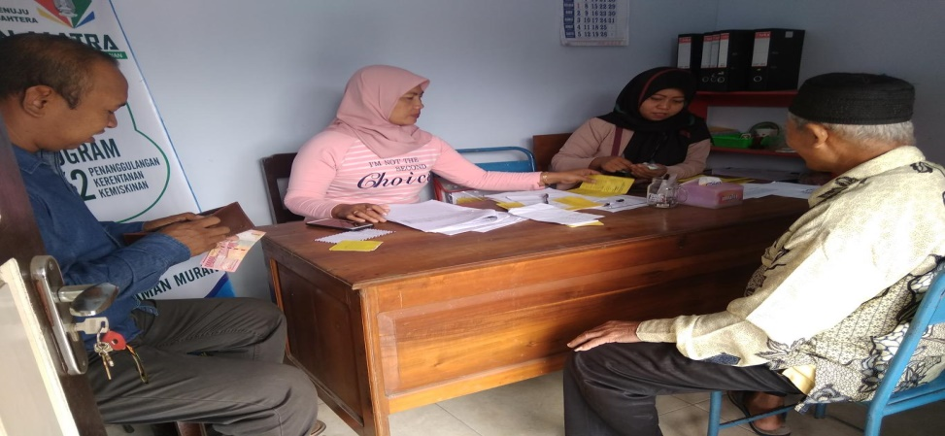Gambar z5.1 zlayanan zBUMG zTunas zBaru zusaha zsimpan zpinjam ztahun z2022

*z z(Sumber z: zDokumentasi zPenelitian)*

**Dengan zadanya zdana zsimpan zpinjam zdari zBUMG zmasyarakat zdapat zmeningkatkan zkesejahteraan zsosial zkhususnya zwarga zgampong zCot zDarat**. Hal zini zkarena zfungsi zdari zBadan zUsaha zMilik zGampong zitu zsendiri, zyakni zmenyalurkan zdana zkredit zkepada zpara znasabah zyang zmembutuhkan. Dana ztersebut zdigunakan zuntuk zkegiatan zusaha zyang zproduktif. Dengan zadanya zmanfaat zini zdiharapkan zmampu zmeningkatkan zpendapatan zekonomi zmasyarakat.

Usaha zkoperasi zatau zsimpan zpinjam zBUMG zini zsampai zsudah zdapat zdikatakan zsukses zdi zkarenakan ztidak zterdapat zhambatan zserta zkendala zhanya zsaja zupaya zyang zharus zdi zterapkan zkedepan znya zsupaya zpeminjam zharap zbekerja zsama zdengan zpihak zpengelolaan zmembayar ztagihan zsesuai zdengan zperaturan zyang ztelah zdi ztetapkan.

1. **Pemberdayaan zMasyarakat zMelalui zBidang zUsaha zPerdangangan zDepot zAir zMineral**

BUMG zgampong zCot zDarat zdapat zmenjalankan zbisnis zperdagangan zdengan zmenjual zhasil zproduksi zMasyarakat zDesa zatau zbarang-barang ztertentu zuntuk zmemenuhi zkebutuhan zmasyarakat zDesa. Atau zpun zbisa zjuga zmemasarkan zproduk ztersebut zpada zpasar zdengan zsekala zpasar zyang zlebih zluas. Contoh zIde zUsaha zBUMG zdibidang zPerdagangan zyaitu zDepot zisi zulang zair. Usaha zair zminum zisi zulang zBUMG zTunas zBaru zadalah zusaha zyang zbaik zdan zbagus zdalam zmeningkatkan zperekonomian zmasyarakat zdi zGampong zCot zDarat, zsehingga zbanyak zpedagang zyang zmenyatakan zadanya zpeningkatan zyang zmereka zdapat zserta zmemberikan zsumber zpenghasilan zatau zpendapatan zbagi zmasyarakat.

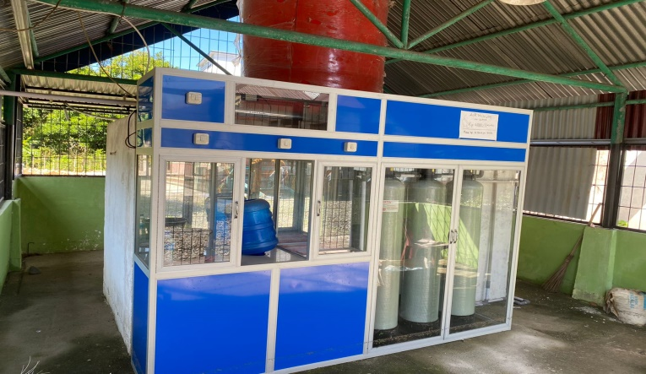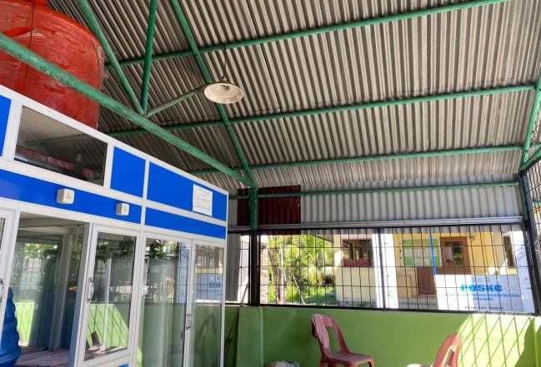Gambar z5.2 zUsaha zair zminum zisi zulang zBUMG zTunas zBaru

z z z z z z z*(Sumber z: zDokumentasi zPenelitian)*

Dengan zadanya zusaha zair zminum zisi zulang zdapat zmembangun zperekonomian zmasyarakat zkhususnya zwarga zyang zberada zdi zGampong zCot zDarat, zseperti zyang zdiungkapkan zoleh zsalah zseorang zpedagang zair zminum zisi zulang zini: zsebelum zadanya zusaha zini zkami zsebagai zwarga ztidak zmempunyai zpekerjaan zyang ztetap. Namun zsemenjak zadanya zusaha zair zminum zisi zulang ztersebut zkami zdapat zmenbantu zperekonomian zmasyarakat zkarna zmampu zmemperkerjakan zbeberapa zorang ztenaga zkerja zdan zkemudian zpekerja zyang ztelah zberpengalamanpun zakan zmembuka zusaha zsendiri. Usaha zair zminum zisi zulang zdapat zmembantu zdalam zmeningkatkan zperekonomian zmasyarakat zsetempat zdikarenakan zusaha zini zmempunyai zkaitan zdengan zmata zpencarian.

Namun zsayangnya zperkembangan zusaha zperdagangan zair zmineral zini zhanya zberjalan zsementara zwaktu zpada zsaat zawal z zdi zresmikan, zpasalnya zterkendala zpada zsumber zdaya zmanusia zdan zkurangnya zdana zuntuk zmembeli zkebutuhan zpokok zseperti zgalon, ztabung, zpipa zdan zkebutuhan zlain znya. Dan zdi zsisi zlain zterdapat zsaingan zantara zwarga zsetempat zpasalnya zsudah zbanyak zyang zmembuka zusaha zdagang zdepot zair zmineral. Upaya zkedepan zmodal zbagi zhasil zdari zBUMG zini znantinya zsupaya zbias zdi zpergunakan zuntuk zmemenuhi zkebutuhan zusaha zdepot zair zmineral.

1. **z z z z zPemberdayaan zMasyarakat zMelalui zTeratak zDan zSound zSystem**

Unit zPersewaan zBUMG zTunas zBaru zGampong zCot zDarat zmenjalankan zkegiatan zpersewaan zuntuk zmemenuhi zkebutuhan zmasyarakat zsaat zini zyaitu zPenyewaan z zkursi zTenda zTeratak zdan zPeralatan zSound zSystem. Penyewaan zini zsudah zmerupakan zkebutuhan zmasyarakat zdisaat zakan zmengadakan zhajatan zmaupun zkegiatan zyang zlainnya. Unit zPersewaan zBUMG zmenjembatani zhal ztersebut zsehingga zmasyarakat zdengan zmudah zuntuk zmemanfaatkannya.

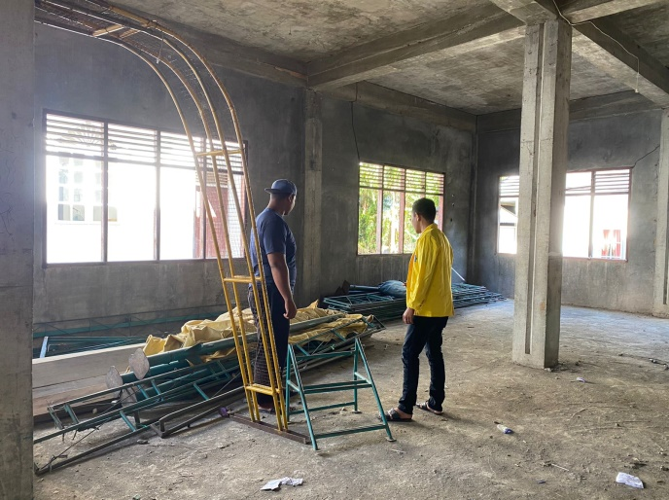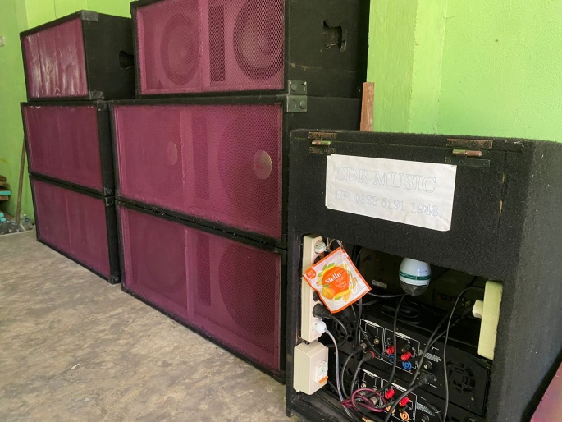Gambar z5.3 zUsaha zPenyewaan zBUMG zTunas zBaru

*(Sumber z: zDokumentasi zPenelitian)*

**Tabel z5.2**

**Tingkat zPendapatan zunit zSewa zBUMG zTunas zBaru**

|  |  |  |  |  |
| --- | --- | --- | --- | --- |
| **No** | **Jenis zUsaha** | **Tahun** | | **Jumlah** |
| **2020** | **2021** |
| 1 | Sewa zKursi | 2.000.000 | 3.300.000 | 5.300.000 |
| 2 | Sewa zTenda | 5.000.000 | 6.000.000 | 11.000.000 |
| 3 | Sound zSystem | 1.350.000 | 5.640.000 | 6.990.000 |
| **Jumlah** |  | 8.350.000 | 14.940.000 | 23.290.000 |

*z z z z z z z z z z z z z zSumber z: zArsip zBUMG zTunas zBaru ztahun z2022*

Dari ztabel zdi zatas zdapat zdi zlihat zbahwa zusaha zsewa zkursi, zsewa ztenda zdan zsound zsystem zuntuk zacara zhajatan zatau zacara zlainnya zdapat zmeningkatkan zpendapatan zdesa. Di zmana zpada ztahun z2020 zpendapatan zsewa ztenda zmencapai zRp. 8.350.000,- zper ztahun zdan zdi ztahun z2021 zterjadi zpeningkatan zhingga zmencapai zRp.14.940.000,- zpertahunnya.

Dalam zhal zini ztujuan zSDGs zpertumbuhan zekonomi zdesa zmerata zterbukti zbahwa zterwujudnya ztujuan zpembangunan zberkelanjutan zdengan zunit zusaha zsewa, zdan zsampai zdengan zsaat zini zkegiatan zusaha ztersebut zdapat zdi zkategorikan zsukses zdan zberjalan zdengan zbaik zdengan zsistem zbagi zhasil zbersama zpengelola zwarga zsetempat.

* 1. **z zSistem zPengelolaan zBUMG zTunas zBaru zGampong zCot zDarat**

Badan Usaha Milik Gampong (BUMG) dikelola oleh masyarakat dan pemerintah Desa dalam upaya memperkuat ekonomi Desa dan dibentuk berdasarkan kebutuhan dan potensi Desa.

**5.2.1 z zPengelolaan zKeuntungan zBUMG z**

Keuntungan zyang zdiperoleh zmasyarakat zdari zBUMG ztidak zhanya zberwujud zuang, ztetapi zbisa zjuga zberupa zbarang zdan zjasa, zhingga zpelayanan zpublik. Jika zpembentukan zBUMG zdimaksudkan zuntuk zmengelola zkekayaan zsumber zdaya zalam, zmaka zbisa zdipikirkan zbagaimana zpengelolaan zdari zhulu zhingga zhilir zbisa zdilakukan zdi zdesa zsehingga zsetiap zrangkaian zproduksinya zdapat zmemberi znilai ztambah zbagi zdesa. Nilai ztambah zini ztidak zmesti zberwujud zuang, ztetapi zbisa zjuga zberupa zpelayan zpublik, zseperti zlayanan zberobat zgratis, zpembayaran zlistrik zrumah ztangga zdan zUMKM, zpendidikan zgratis, zdan zlainnya. BUMG zakan zlebih zberdaya zguna zbila zdapat zberperan zmemfasilitasi zpengembangan zusaha zrakyat. Misalnya, zwarga zdesa zbisa zmelakukan ztransaksi zjual zbeli zhasi zpertanian, zpeternakan, zhasil zolahan, zproduk zhasil zindustri zrumah ztangga zmelalui zBUMG.

* + 1. **Pembagian zHasil zBUMG zTunas zBaru**

Adapun zdalam zhal zpembagian zhasil zBUMG zTunas zBaru zDesa zCot zDarat zKecamatan zSamatiga zwajib zmenyetor zsurplus zusahanya zsebesar z10% zsetiap ztahun zke zKas zDesa. Surplus zadalah zpendapatan zdari zusaha zunit-unit zusaha zsetelah zdikurangi zbiaya zBUMG zdan zresiko zUsaha. Pendapatan zadalah zsemua zpendapatan zBUMG znaik zpendapatan zOperasional, zpendapatan zNon zOperasional, zdan zpendapat zlain-lain zyang zdiperoleh zBUMDes zselama zjangka zwaktu z1 ztahun zbuku. Biaya zlain zlain zadalah zsemua zbiaya zBUMG zbaik zbiaya zoperasional, zbiaya znon zOperasional zdan zbiaya zlain-lain zyang zdikeluarkan. BUMG zdalam zjangka zwaktu z1 ztahun zbuku. Mekanisme zpenyetoran zsurplus zusaha zke zkas zdesa zdiatur zdalam zketetapan zBUMG.

Penggunaan zKeuntungan zatau zSurplus zBUMG z:

1) zSurplus zBUMG zdiutamakan zuntuk zpengembangan zusaha.

2) zSurplus zBUMG zsetelah zdikurangi zkewajiban zdapat zdigunakan zuntuk z:

Tabel z5.3 z zPersentase zKeuntungan zSurplus zBUMG zTunas zBaru

|  |  |  |
| --- | --- | --- |
| 1. | Kewajiban zSetoran zke zKas zDesa | 10 z% |
| 2. | Penambahan zModal | 30 z% |
| 3. | Pengurus zBUMG | 30 z% |
| 4. | Pengurus zUnit | 15 z% |
| 5. | Pendanaan zBadan zPengawas | 5 z% |
| 6. | Komisaris | 5 z% |
| 7. | Dana zSosial | 5 z% |
|  | **Jumlah** | **100 z%** |

*(Sumber z: zsurplus zBUMG zTunas zBaru zGampong zCot zDarat)*

3) z zMekanisme zpembagian zsurplus zdiatur zmelalui zketetapan zBUMG.

4) zBila zBUMG z zbelum zmempunyai zsurplus zberjalan, zmaka zpendanaan zBUMG zdan zBadan zPengawas zuntuk zsementara zdisubsidi zdari zmodal zawal zBUMG zyang zdimasukkan zkedalam zbiaya zoperasional zBUMG. Adapun zanalisa zpinjaman zdalam zBadan zUsaha zMilik zDesa zCot zDarat z zialah zsebagai zberikut

Tabel z5.4 zAnalisa zPinjaman zBUMDes zTunas zBaru

Desa zCot zDarat zKecamatan zSamatiga

Presentase zPengembalian zadalah z1% zper zBulan z **z**

|  |  |  |  |  |
| --- | --- | --- | --- | --- |
| **No.** | **Nilai zPinjaman z/ zModal** | **Waktu zPembayaran** | **Besarnya zPengembalian** | **Keuntungan** |
| **1.** | Rp. 300.000 | 10 zBulan | Rp. 330.000 | Rp. 30.000 |
| **2.** | Rp. 500.000 | 10 zBulan | Rp. 550.000 | Rp. 50.000 |
| **3.** | Rp. 1.000.000 | 10 zBulan | Rp. 1.100.000 | Rp. 100.000 |
| **4.** | Rp. 2.000.000 | 10 zBulan | Rp. 2.200.000 | Rp. 200.000 |
| **5.** | Rp. 2.850.000 | 10 zBulan | Rp. 3.135.000 | Rp. 285.000 |
| **6.** | Rp. 3.000.000 | 10 zBulan | Rp. 3.300.000 | Rp. 300.000 |
| **7.** | Rp. 5.000.000 | 10 zBulan | Rp. 5.500.000 | Rp. 500.000 |
| **8.** | Rp. 10.00.000 | 10 zBulan | Rp. 11.00.000 | Rp. 1.000.000 |
| **9.** | Rp. 15.000.000 | 10 zBulan | Rp. 16.500.000 | Rp. 1.500.000 |
| **Jumlah** | **Rp. 39.650.000** | **10 zBulan** | **Rp. 43.615.000** | **Rp. 3.965.000** |

z z z z z z z z z z z z z z z z*(Sumber z: zBUMG zTunas zBaru zGampong zCot zDarat)*

.Dalam zprakteknya, zSurplus zatau zpembagian zhasil ztidak zsesuai zdengan zhal-hal zyang ztelah zdisepakati zdalam zmusyawarah. Adapun zyang zterjadi zdalam zpembagian zhasil zdalam zjalannya zkurun zwaktu zsatu zsetengah ztahun zini, zpara zpengurus zBadan zUsaha zMilik zGampong zCot zDarat zbelum zmendapatkan zpembagian zhasil zataupun zupah zatas zkinerjanya zdidalam zBUMG zTunas zBaru zini.

Menurut zIbu zDesmita, zselaku zBendahara zBUMG zTunas zBaru zmemperkirakan zbahwa, zproses zuntuk zmengembangkan zekonomi zmasyarakat zmaupun zmensejahterakan zmasyarakat zsesuai zdengan ztujuan zberdirinya zBUMG, zsangatlah ztidak zefektif zdan ztidak zterlihat zdi zDesa zCot zDarat zKecamatan zSamatiga. Hal zini zdilihat zdari zketidakmajuan zpeminjaman zyang ztelah zdiberikan zpihak zBUMG zkepada zmasyarakat. juga zpembagian zhasil zyang zdiberikan zkepada zpengurus zBUMG.

Dalam zhal zmeminjam zdi zBadan zUsaha zMilik zGampong, zMasyarakat z/ znasabah ztidak zmerasa zkeberatan zatas zpotongan zyang zdiambil zdari zmasyarakat zuntuk zBUMG zsebanyak z1% zsetiap zbulannya, zdikarenakan zpersentase ztambahan zyang zsangat zkecil. Inilah zalasan zmasyarakat zmengambil zatau zmeminjam zdana zkepada zpihak zBUMG. keadaan zdan zkondisi zini, zada zbeberapa zmasyarakat zyang zsudah zsadar zatas zberbahayanya ztambahan zatau zriba zdalam zkehidupannya. Namun zada zpula zyang zbelum zsadar zdan zbelum zpaham ztentang zbahayanya zriba zdalam zkehidupannya zkedepan.Dana zyang zdipinjam zmasyarakat zpada zBUMG zbiasanya zdigunakan zuntuk zmodal zusaha zmasyarakat. jika zada zuntuk zkepentingan zpribadi, zbegitupun, zharus zada zsyarat-syarat zyang zditentukan zdari zpihak zpengurus zBadan zUsaha zMilik zDesa z(BUMG) zTunas zBaru zini. Namun zsampai zsekarang zmasyarakat zyang zmeminjam zdi zBUMG zhanya zdikarenakan zuntuk z zmodal zusahanya zsaja. Menurut zmasyarakat z/ znasabah zBUMG, zmeskipun zdalam zpinjaman zterdapat zdana ztambahan zyang zsering zdisebut zdengan zriba, znamun zdana ztambahan zyang zdikeluarkan zsangatlah zsedikit. Sehingga zmasyarakat ztidak zmerasa zkeberatan zuntuk zdana ztambahan zyang zdikeluarkan.

* 1. **Bentuk Usaha BUMG Tunas Baru Tahun 2021**

**Gambar 5.4** Tahapan BUMG yang sudah berjalan di tahun 2021

JENIS USAHA BUMG TUNAS BARU

YANG SEDANG BERJALAN

SIMPAN PINJAM

PENYEWAAN

Teratak & Sound System

Depot Air Mineral Tunas Baru

*(Sumber: BUMG Tunas Baru Gampong Cot Darat)*

Dari tahapan BUMG yang sedang berjalan saat ini sudah mencapai tujuan pembangunan berkelanjutan berdasarkan SDGs, namun untuk suatu program ke depan belum berjalan maksimal dan tidak ada pendirian program terbaru untuk kedepan, Hal tersebut terkendala pada kurangnya sumber daya manusia, dana, dan respon dari pengurus karena sistem kinerja pengurus BUMG yang belum sepenuhnya bekerja dengan baik dan benar. Maka untuk selanjutnya perlu ada nya pembinaan dari kepala desa agar kinerja pengurus BUMG kedepan berjalan maksimal sesuai dengan apa yang di harapkan sebelum nya.

Kemudian zpeneliti ztertarik zakan zhal ztersebut zyang zawalnya zbelum zsepenuhnya zberjalan zdengan zbaik zdan zbenar, zmaka zpeneliti zmengajak zkepada zpengurus zpengelolaan zBUMG zuntuk zdapat zdi zbentuk zTim zkhusus zdan zmendapat zpembinaan zdari zKepala zDesa zuntuk zmembentuk zkinerja zyang zdisiplin zserta zpeneliti zjuga zikut zserta zdalam zacara zrapat zpenetapan zpengurus zBUMG zTunas zBaru zdengan zberkesempatan zingin zbersosialisasi ztentang zProgram zBUMG zdalam zmewujudkan zSDGs zdesa zkedepan zsesuai zdengan zjudul zskripsi zperan zBUMG zyang zmeningkatkan zSDGs zdesa zdi zgampong zuntuk zlebih zmaju zdan zberkelanjutan. Hal zini zdapat zdari zaspek-aspek zprogram zBUMG zyang ztelah zpeneliti zberinisiatif zuntuk zmembentuk zprogram zbaru zsesuai zdengan zprogram zSDGs.

**Gambar 5.5**

Rancangan Program Baru BUMG yang berkelanjutan pada tahun 2024



*(Sumber : BUMG Tunas Baru Gampong Cot Darat)*

**5.4 z z z zPelaksanaan zAnggaran zPendapatan zdan zBelanja zGampong**

Dalam zpengelolaan zkeuangan zGampong, zPemerintah zGampong zCot zDarat ztelah zmengacu zkepada zPeraturan zMenteri zDalam zNegeri znomor z113 ztahun z2014 ztentang zPengelolaan zKeuangan zDesa zyang zlebih zmencerminkan zkeberpihakan zkepada zkebutuhan zmasyarakat zdan zdikelola zsecara ztransparan, zakuntabel, zpartisipatif zserta zdilakukan zdengan ztertib zdan zterbuka z(Open zGovernment).

Selain zpengelolaan zdengan zsistem zterbuka zdan zakuntabel, zagar zkebijakan zpengelolaan zkeuangan zGampong zlebih zterarah zmaka zpemerintah zGampong zCot zDarat ztelah zmelakukan zperencanaan, zpenatausahaan, zpelaporan zdan zpertanggungjawaban ztentang zAPBGampong zsesuai zamanah zperaturan zperundangan zyang zberlaku, zsalah zsatu zdiantaranya zPeraturan zBupati zAceh zBarat znomor z6 ztahun z2021 ztentang zPenyusunan zAPBGampong zuntuk zdilaporkan zkepada zBupati zmelalui zCamat zpada zsetiap zakhir ztahun.

**5.5 z z zKendala zPeran zBUMG zDalam zMewujudkan zSDGs zDesa**

zBadan zUsaha zMilik zGampong z(BUMG) zsudah zberperan zsecara zmaksimal zdalam zMewujudkan zProgram z*Sustainable zDevelopment zGoals z(Sdgs)* zdi zGampong zCot zDarat, zjika zmenggunakan zindikator zyang zdi zlihat zdari zdua ztujuan zSDGs zdesa zyang zmeliputi; zPertumbuhan zEkonomi zMerata, zDesa zSehat zdan zSejahtera. Selain zitu zpelaksanaan zunit zusaha zjuga zdipengaruhi zseperti zketersediaan zbangunan, zlahan zpertanian, zdan ztingkat zpartisipasi zmasyarakat zyang ztinggi, zmaka zmenjadi zsebuah zfaktor zpendukung zprogram zBadan zUsaha zMilik zGampong z(BUMG). Sedangkan zuntuk zfaktor zpenghambatnya zadalah zrendahnya zketersediaan zanggaran zyang zdimiliki zBadan zUsaha zMilik zGampong z(BUMG) zmenjadi zkendala zdalam zmemaksimalkan zprogram zserta ztidak zadanya zagenda zsosialisasi zyang zpernah zdirencanakan zataupun zdijalankan zoleh zpengurus zBadan zUsaha zMilik zGampong z(BUMG) zGampong zCot zdarat zsejak ztahun z2017.

Di zsamping zkeberhasilan zdan zprestasi zyang zdicapai zPemerintah zGampong z z z z z z z z z z z z zCot zDarat, ztentu zjuga zmasih zterdapat zpermasalahan zyang zdihadapi zdiantaranya zmasalah zpembangunan zdan zSDM, zbaik zSDM zPemerintah zGampong, zLembaga zGampong, zmaupun zwarga zGampong z zCot zDarat zsecara zumum.

Kendala zyang zdihadapi zdalam zpenyelenggaran zpemerintahan zGampong zselama ztahun z2021 zantara zlain z:

1. Pesatnya zperkembangan zperaturan zperundang-undangan, zutamanya zyang zbersifat zmultitafsir, zakan zmenghambat zpercepatan zterwujudnya zpelaksanaan zroda zpemerintahan zGampong zdemi zpeningkatan zkesejahteraan zmasyarakat zUntuk zmeminimalisir zpermasalahan ztersebut, zPemerintah zGampong zselalu zmelakukan zkoordinasi zdan zkonsultasi zbaik zkepada zPemerintah zKecamatan zmaupun zPemerintah zKabupaten.
2. Keterbatasan zkemampuan zSumber zDaya zManusia z(SDM) zakan zberpengaruh zpada zpenerapan zprinsip zkehati-hatian zyang zberlebihan zyang zberdampak zpada zproduktifitas zkinerja zaparat zpenyelenggara zpemerintahan. Untuk zmengatasi zpermasalahan ztersebut, zPemerintah zGampong zmelakukan zpembinaan zdan zrapat-rapat zkoordinasi zserta zmemberikan zbekal zuntuk zmeningkatkan zpengetahuan zmelalui zpendidikan zdan zpelatihan.

Masalah zpembangunan zjuga zmasih zmemerlukan zpenanganan zserius, zterutama zpada zkurangnya zsumber zdana zuntuk zpelaksanaan zpembangunan. Di zmana zdana zyang zada zmasih zjauh zlebih zkecil zdari zbesarnya zusulan zwarga zpada zMusrenbang zGampong, zsehingga zmenimbulkan zkesan zbahwa zusulan zwarga zbanyak zyang zdiabaikan zataupun zpembangunan zdirasa zkurang zadil zdan zkurang zmerata zantara zsatu ztempat zdengan ztempat zyang zlain. adapun zhambatan zPeran zBUMG zdalam zmewujudkan zSDGs zdesa zBaru zadalah zsebagai zberikut:

**KENDALA z**

**Gambar z5.6**

Hambatan zBUMG zdalam zMelaksanakan zPeran

1. **Sumber zDaya zManusia**

Hambatan zdalam zpelaksanaan zpembinaan zdan zpengawasan zoleh zBUMG zyaitu zkurangnya zsumber zdaya zmanusia zyang zkompeten zdan zbetul-betul zpaham zmengenai zhal ztersebut. Kemudian zdari zsegi zperangkat zdesa zyang zdiisi zoleh zorang-orang ztua zyang zkebanyakan zsudah ztidak zbegitu zupdate zterhadap zperkembangan zteknologi zjuga zmenjadi zhambatan zbagi zgampong zdalam zmelaksanakan zhal ztersebut.

1. **Dana zKegiatan**

Kendala zselanjutnya zadalah zdari zsegi zdana zMacetnya zKoperasi zsimpan zPinjam zyang zada zdi zdesa ztidak zberjalan zdengan zlancar. Koperasi zmemiliki zpiutang zmacet zyang zcukup zbesar. Hal zini zdisebabkan zketidak zdisiplinan zanggota zdalam zmembayar zangsuran. Dan zkoperasi zini zmembutuhkan zmodal zuntuk zdapat zberjalan zkembali.

1. **Responsif zyang zKurang zdari zPengurus**

Kendala zlainnya zyang zdihadapi zoleh zBUMG zadalah zdari zsikap zPengurus zyang ztidak zterlalu zresponsif zterhadap zarahan zyang zdisampaikan zoleh zkepala zdesa. Pada zsaat zkepala zdesa zmeminta zberkas zsebelum zpelaporan zakhir ztahun zGampong zyang ztidak zmemberikannya zsebelum zpelaporan zpadahal zkepala zdesa zmeminta zberkas ztersebut zdiawal zuntuk zbisa zdilakukan zevaluasi zyang zlebih zmatang.

**5.6 zUpaya zPeran zBUMG zdalam zPembinaan zdan zPengawasan zPenyelenggaraan zpenerapan zSDGs zDesa**

Penyelenggaraan zTata zKelola zBUMG zTunas zBaru zitu zmelibatkan zbanyak zpihak zdari zinstansi zpengurus zsebagai zpeninjau zdimana zdalam zhal zini zmulai zdari zPemerintah zPusat, zProvinsi zdan zKabupaten. Dari zpemerintahan zpusat zstakeholder zyang zterlibat zdalam zhal zini zada zKementerian zDalam zNegri, zKementerian zDesa, zKementerian zKeuangan zdan zBadan zPembangunan zNasional z(Bappenas). Hal zyang z zmengatur ztentang zprogram-program zyang zmenjadi ztarget zdari zdana zGampong zitu zmenjadi ztugas zdari zKementerian zDesa. Berkaitan zdengan zsumber zdana zgampong zdimana zDana zGampong zitu zmemiliki zbanyak zsumber zmulai zdari zAnggaran zPendapatan zdan zBelanja zNegri z(APBN), zAnggaran zPendapatan zdan zBelanja zDaerah z(APBD), zBagi zHasil zPajak z(BHP), zretribusi zdari zdaerah zdan zPendapatan zAsli zGampong. Dalam zhal zSumber zkeuangan zGampong zini zdiatur zmelalui zMenteri zKeuangan zdan zterkait zmengenai zTugas zpokok zdan zFungsi zdari zPemerintahan zGampong zitu zdiatur zmelalui zMenteri zDalam zNegeri.

Pembinaan zdan zpengawasan zPenyelenggaraan zTata zKelola zBUMG zTunas zBaru zyang zdilaksanakan zoleh zKepala zDesa zmendapat zbantuan zkerja zsama zdari zaktor zlainnya zseperti zPendamping zDesa, zdimana zPendamping zDesa zini zmerupakan zperpanjangan ztangan zdari zKementrian zDesa zuntuk zmempermudah zkomunikasi zkementrian zDesa zdengan zDesa zdalam zhal zpelaksanaan zprogram-program zyang zmenjadi ztarget zdari zDana zGampong.

Penggunaan zdana zdesa z2021 zdiprioritaskan zuntuk zmembiayai zkegiatan zyang zmendukung zpencapaian zminimal z10 z(sepuluh) zSDGs zdesa zyang zberkaitan zdengan zkegiatan zpemulihan zekonomi znasional, zprogram zprioritas znasional, zdan zadaptasi zkebiasaan zbaru zdesa. Kehadiran zSDGs zdesa zdalam z zmelaksanakan zpembangunan zberkelanjutan, zpembinaan zdan zpengawasan zdengan zadanya zPenyelenggaraan zTata zKelola zBUMG zTunas zBaru zsangatlah zpenting zmengingat zbagaimana zgampong zmenjadi zsusunan zorganisasi zBUMG zTunas zBaru zsehingga zdapat zmenggerakkan zusaha zekonomi zmasyarakat zserta zmeningkatkan zpendapatan zasli zgampong zdan zjuga ztelah zdicucurkan zdana zuntuk zmenjalankan ztugasnya zdalam zmewujudkan zcita-cita zbangsa.

Aparatur gampong yang berasal dari masyarakat gampong di mana dalam perekrutannya hanya melewati tahap penyeleksian dan persyaratan yang tidak begitu tinggi tentunya pemerintahan gampong dari segi sumber daya manusia masih butuh bimbingan untuk menjalankan tugas pokok dan fungsinya dengan baik maka sangat diharapkan peran aktif dari Kepala Desa untuk melakukan pembinaan dan pengawasan terhadap Penyelenggaraan Tata Kelola BUMG Tunas Baru.

Untuk mengatasi permasalahan tersebut, upaya yang ditempuh Pemerintah Gampong adalah mencari bantuan dari Pemerintah Kabupaten, Provinsi dan Pemerintah Pusat untuk menutupi kekurangan dana tersebut.

**BAB VI**

**PENUTUP**

**6.1 Kesimpulan**

1. Berdasarkan hasil penelitian mengenai Peran BUMG dalam Mewujudkan Program *Sustainable Development Goals* (SDGs) Desa melalui Pengembangan Badan Usaha Milik Desa (BUMDes) di Gampong Cot Darat Kecamatan Samatiga, tujuan dan sasaran kebijakan dalam pencapaian tujuan dan target sasaran SDGs Desa di Gampong Cot Darat dapat dikategorikan tepat sasaran terlihat dari tujuan SDGs. pengembangan potensi dan usaha yang dimiliki masyarakat, Selain itu dengan adanya unit usaha BUMG dapat membantu pekerjaan bagi masyarakat. Hasil penelitian ini menunjukkan bahwa pengembangan BUMG sejak tahun 2017 dapat mewujudkan tercapainya tujuan *Sustainable Development Goals* (SDGs) dengan baik berdasarkan dari 2 (dua) indikator Tujuan SDGs Desa yakni tercapainya (1) Pertumbuhan ekonomi desa merata; dan (2) Desa sehat dan sejahtera; dengan unit usaha seperti unit depot air minum, unit penyewaan teratak dan sound system, dan unit pelayanan simpan pinjam.

2. Kendala yang di hadapi BUMG Tunas Baru Gampong Cot Darat pada umumnya terdapat beberapa faktor penghambat yakni Sumber Daya Manusia, Dana dan Respon Pengurus, Meskipun partisipasi masyarakat dalam memajukan unit usaha yang dikelola BUMG belum terlihat signifikan namun telah dapat meningkatkan nilai kesejahteraan dengan keuntungan akan manfaat kehadiran hasil usaha yang dikelola BUMG. Pengembangan unit usaha BUMG tentunya menjadi salah satu motor penggerak perekonomian melalui beberapa unit usaha yang dikelola sekaligus berperan penting dalam meningkatkan kesempatan kerja. sehingga tercapai tujuan SDGs pada pekerjaan layak dan pertumbuhan ekonomi. Namun dilihat dari sisi Respon Pengurus BUMG itu sendiri kurang yang masih rendah membuat masyarakat tidak dapat melihatnya sebagai sumber penghasilan sehingga salah satu kendala yang menghambat pencapaian tujuan dan pengembangan BUMG.

**71**

3. Upaya BUMG Tunas Baru Gampong Cot Darat memang sudah sesuai dengan tinjauan Teori yang peneliti gunakan, Ini dikarenakan peran BUMG ini sudah sangat relevan dengan dimensi Konsep peran menurut Soekanto yakni Peran sebagai Kebijakan dan peran sebagai Strategi. Sumber daya finansial, dana modal pembentukan unit usaha BUMG diperoleh dari dana desa untuk pengembangan BUMG dalam mewujudkan tujuan SDGs Desa, namun mengalami kendala dalam pelaksanaanya akibat kekurangan modal usaha dalam pembentukan BUMG. Peran yang diperoleh masyarakat Gampong Cot Darat sudah cukup baik. Secara umum Peran antar organisasi dalam pelaksana program kebijakan sudah cukup baik. Disposisi BUMG, respon kepala desa dalam program pengembangan BUMG untuk mewujudkan SDGs Desa sudah dapat dikategorikan baik. Pada dasarnya kesesuaian program dengan pedoman yang telah ditetapkan sudah berjalan dengan lancar karena sudah memiliki Perannya.

* 1. **Saran.**

Adapun saran yang dapat diberikan dalam pelaksanaan program Sustainable Development Goals (SDGs) oleh Pemerintah Desa Untuk Mengurangi Kemiskinan adalah sebagai berikut:

1. Meningkatkan jumlah program *Sustainable Development Goals* (SDGs) agar penyerapan perekonomian yang lebih meningkat, Meningkatkan kualitas usaha simpan pinjam dan membuka program-program lain yang lebih kreatif, dan dapat menambah program-program yang akan membantu masalah ekonomi masyarakat.
2. Memaksimalkan kerja sama dengan setiap stakeholder yang ada memiliki tugas dalam pembinaan dan pengawasan.
3. Rekomendasi kepada Pemerintah Desa kegiatan yang dilakukan dapat berjalan dengan baik dan tidak merusak sistem kegiatannya maka para pengelola BUMG haru benar-benar memperhatikan dana yang digunakan dalam mengelola BUMG.
4. Memperbanyak program-programnya serta memperbanyak mitra-mitra kerjanya agar lebih banyak suntikan dana yang dapat digunakan untuk mengelola usaha yang lain untuk kepentingan masyarakat dan untuk peningkatan kesejahteraan masyarakat.

**DAFTAR PUSTAKA**

Bungin, Burhan, (2011). Penelitian Kualitatif,Edisi Kedua, Kencana, Jakarta

Creswell, John W, (2014). *Pendekatan Metode Kualitatif,Kuantitatif, dan Campuran,*  Edisi Keempat, Pustaka Pelajar, Yogyakarta.

Dunn, William N, (2000). *Analisis Kebijakan Publik,* Edisi Kedua, Gadjah Mada

University Press, Yogyakarta.

Gitosaputro, Sumaryo dan Rangga, Kordiyana K, (2015). *Pengembangan dan*

*Pemberdayaan Masyarakat,* Cetakan Pertama, Graha Ilmu, Yogyakarta.

Patiung, M, (2017). SDGs Desa Percepatan Pencapaian Tujuan Pembangunan Nasional Berkelanjutan, Cetakan Pertama, Yayasan Pustaka Obor Indonesia,Yogyakarta. Gava Media, Yogyakarta.

Anggit, L. T,(2020) *Partisipasi Masyarakat Dalam Pembangunan Masyarakat*

*Desa,* Nadi Pustaka, Yogyakarta.

Theresia, dkk, (2015). *“Pemberdayaan Masyarakat Kampung Inggris Sebagai Destinasi Wisata Edukasi di Kecamatan Pare Kabupaten Kediri”*, Jurnal Ilmiah Manajemen Publik dan Kebijakan Sosial, Vol.2, No.1.

Sholih Muadi, (2016). *“Konsep dan Kajian Teori Perumusan Kebijakan Publik”,* Jurnal Review Politik, Volume 06, Nomor 2, Surabaya.

Hardani, (2020) *Metode Penelitian Kualitatif dan Kuantitatif Dan R&D,* Cetakan Sembilan Belas, Alfabeta, Bandung.

Prastowo (2016:237) *Teknik analisis data dalam mengolah dan menganalisis data kualitatif*.

Sugiono (2010) *Uji Akredibiltas Data*

Theresia, Aprilia, dkk, (2015). *Pembangunan Berbasis Masyarakat*, Alfabeta, Bandung

Tresiana, Novita dan Duadji, Noverman, (2019), *Implementasi Dan Evaluasi Kebijakan Publik*, Graha Ilmu, Yogyakarta.

S.Samadi,(2012). *Otonomi Desa*, Cetakan Keenam, Rajawali Pers, Jakarta.

Wijaya, David, (2014). *Badan Usaha Milik Desa,*Gava Media, Yogyakarta.

H Sidik · (2020). Mewujudkan Kemandirian Desa Melalui Pengelolaan badan Usaha Milik Desa. *Jurnal MODERAT*, 25-33.

E Rahmawati ·( 2020). Peran Bumdes dalam Membangun Kewirausahaan dan Kemandirian Desa. *Jurnal Manajemen* , 71-84.

Puspayanthi, N. L., & Made Arie ahyuni, M. (2017). Penguatan Pengelolaan Keuangan Desa dan Optimalisasi Peran Bumdes untuk Kemandirian Desa pada Desa di Kabupaten Embrana. *e-Journal S1 AK Universitas Pendidikan Ganesha*.

Triyanto, D. (2018). Analisis Kinerja Pendamping Desa dalam Upaya Membangun Kemandirian Desa (Studi Kasus di Desa Taba Jambu Kecamatan Pondok Kubang Kabupaten Bengkulu Tengah ). *Jurnal Penelitian Sosial dan Politik*, 20-56.

Yunnus,Y.,& Amirudin Umasangadji. (2019). Pengawasan Pemerintah Kecamatan Terhadap Pengelolaan Anggaran Dana Desa di Kecamatan Sahu Timur Kabupaten Halmahera Barat. *Jurnal Penelitian Humano*.

Tjokromidjoyo, Bintoro. (2015) Teori Tentang Peran Dan Tujuan Peran teori Soekanto 2002:243. Jakarta : PT. Gunung Agung

Ayu Oktaviani Musri (2021) Pelaksanaan Program SDGs oleh Dinas Kota Pekan Baru Dalam Mengurangi Kemiskinan.

Lia Kholilatln Arifah (2019) Peran BUMG Dalam Pemberdayaan Masyarakat Di Pekon Cipta Waras Kecamatan Gedung Surian Kabupaten Lampung.

Tri Maya Sari (2018) Pengembangan Potensi Ekonomi Desa Melalui BUMDes Untuk Meningkatkan Kesejahteraan Masyarakat di Desa Adijaya Kecamatan Pekalongan Kabupaten Lampung.

John W. Creswell (2016 : 210) teknik Menggunakan Sampling.

Undang-Undang No. 6 Tahun 2014 Tentang Desa. Tentang Pembangunan pedesaan

Undang-Undang PP No. 11 Tahun 2021 Pasal 1 Tentang Badan Usaha Milik Desa

Undang-Undang No.18 Pasal 1 Ayat 13 Tahun 2001 Tentang  Gampong / Kesatuan Masyarakat Hukum.

Peraturan Presiden (Perpres) SDGs Nomor 59 Tahun 2017 tentang Pelaksanaan Pencapaian Tujuan Pembangunan Berkelanjutan.

Undang-Undang Nomor 32 Tahun 2004 tentang Pemerintahan Daerah

### Peraturan Menteri Dalam Negeri Nomor 39 Tahun 2010 Tentang Badan Usaha Milik Desa.

### Peraturan Pemerintah Nomor 72 tahun 2005 Tentang Desa

### Peraturan Menteri Dalam Negeri nomor 113 tahun 2014 tentang Pengelolaan Keuangan Desa

### Peraturan Menteri Desa ,Pembangunan Daerah Tertinggal & Transmigrasi Nomor 1 Tahun 2015 Tentang Pedoman Kewenangan Berdasarkan Hak Usul dan Kewenangan Lokal Berskala Desa

### Peraturan Menteri Desa ,Pembangunan Daerah Tertinggal & Transmigrasi Nomor 3 Tahun 2015 Tentang Pendampingan Desa

### Permendagri Nomor 4 Tahun 2015 sebagai dasar untuk melaksanakan ketentuan Pasal 142 Peraturan Pemerintah Nomor 43 Tahun 2014 tentang Peraturan Pelaksanaan Undang-Undang Nomor 6 Tahun 2014

### Peraturan Menteri Desa, Pembangunan Daerah Tertinggal, Dan Transmigrasi Republik Indonesia Nomor 4 Tahun 2015 Tentang Pendirian, Pengurusan Dan Pengelolaan, Dan Pembubaran Badan Usaha Milik Desa

.

.

### .

**LAMPIRAN 1. SK PEMBIMBING**

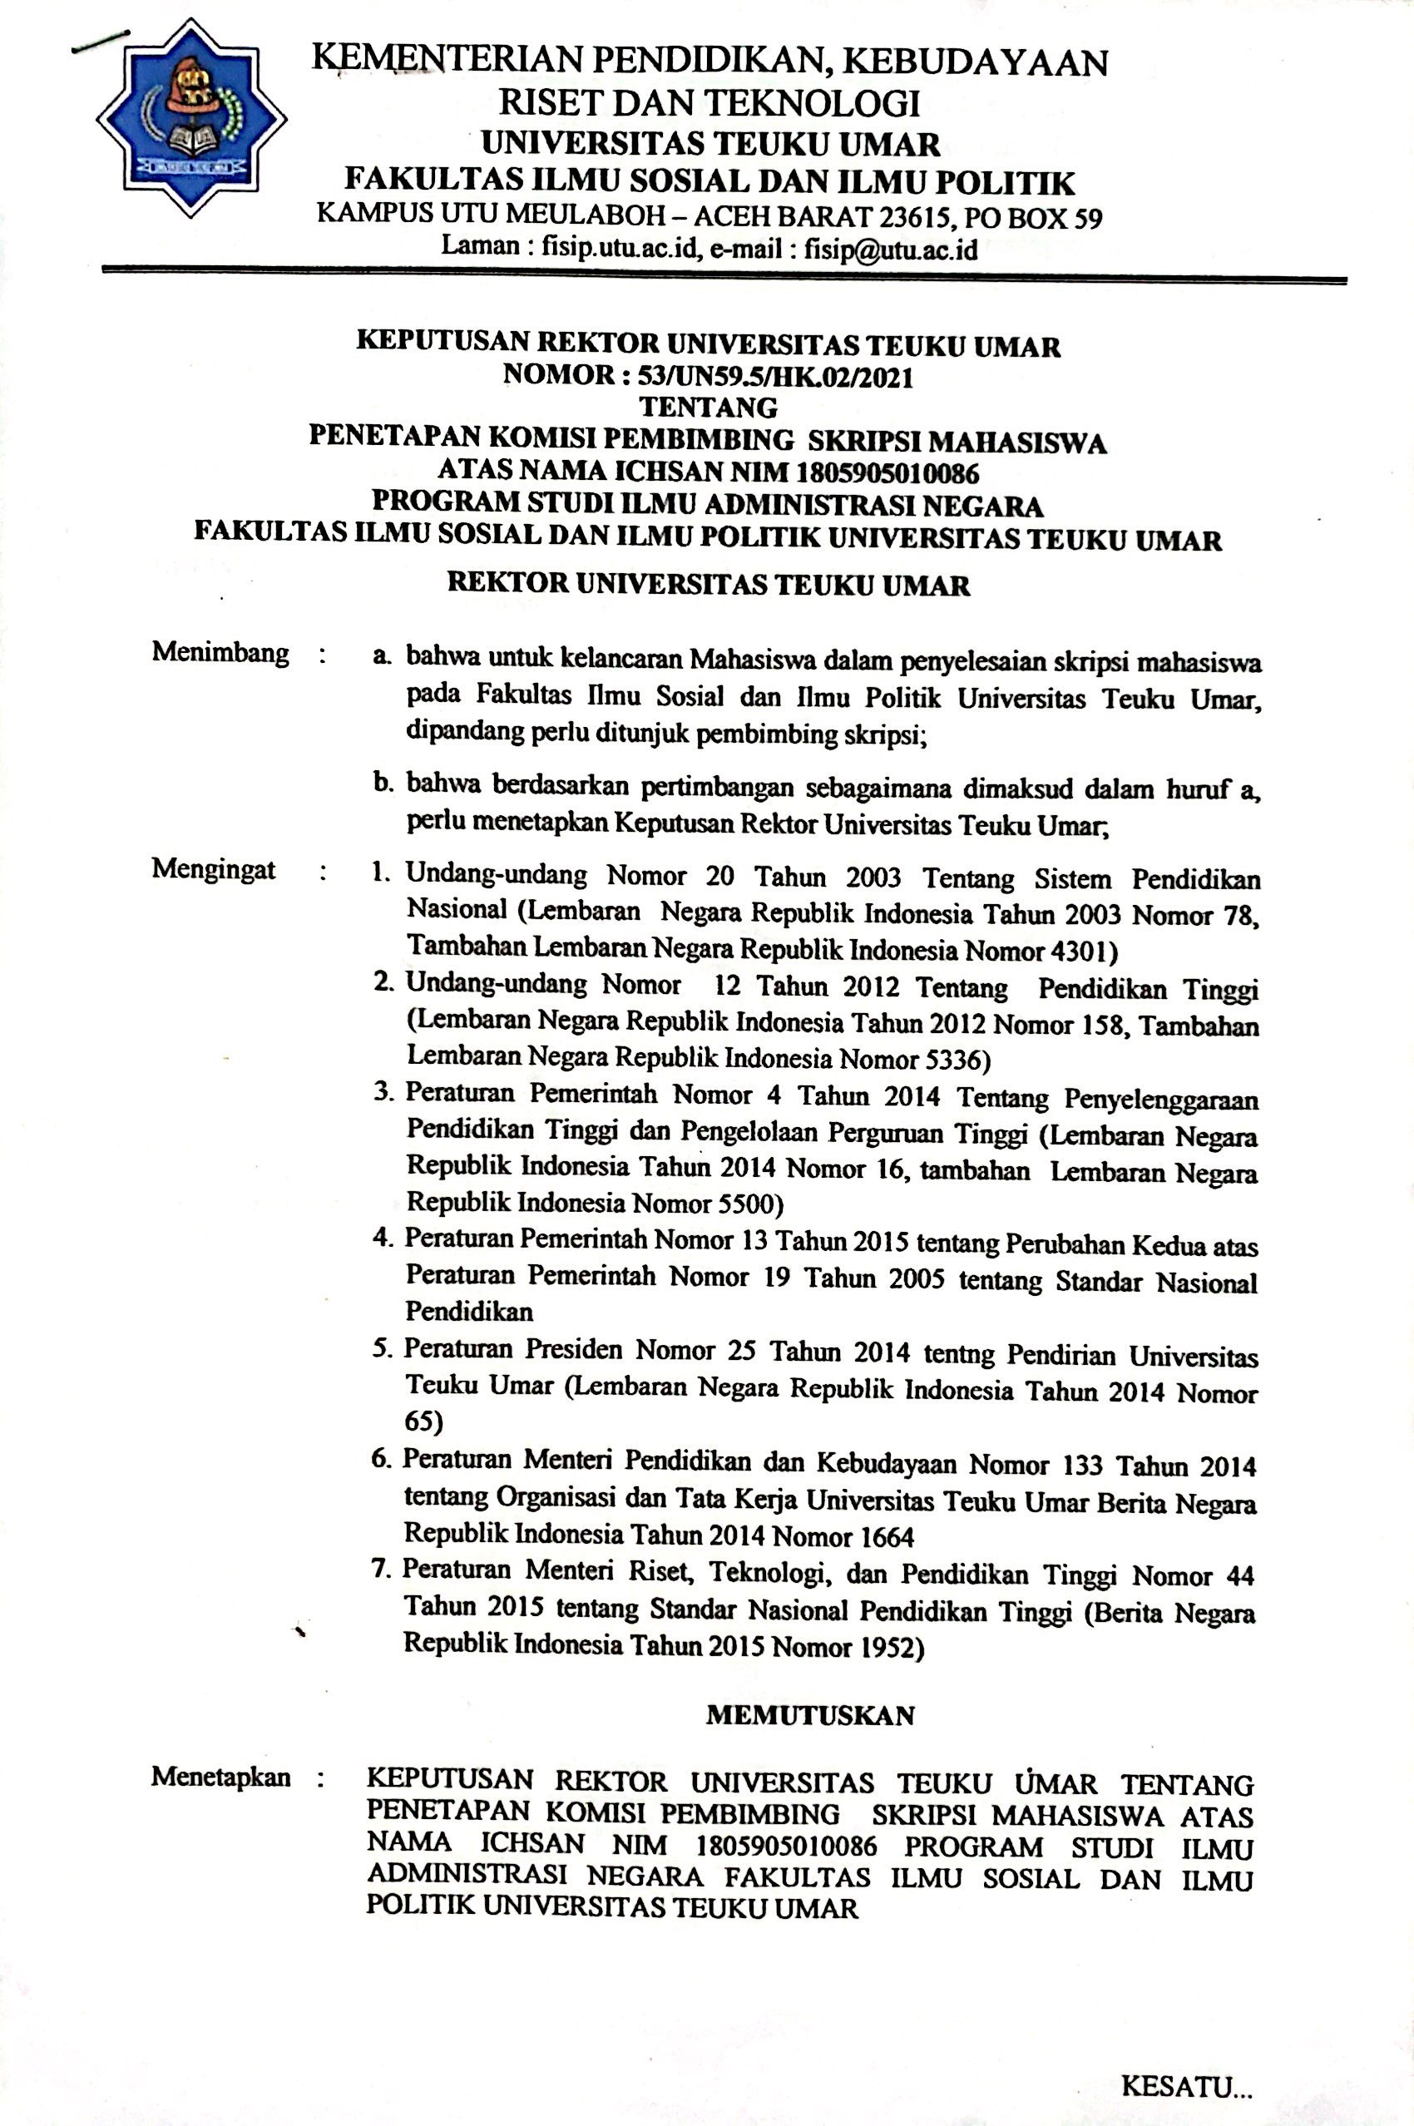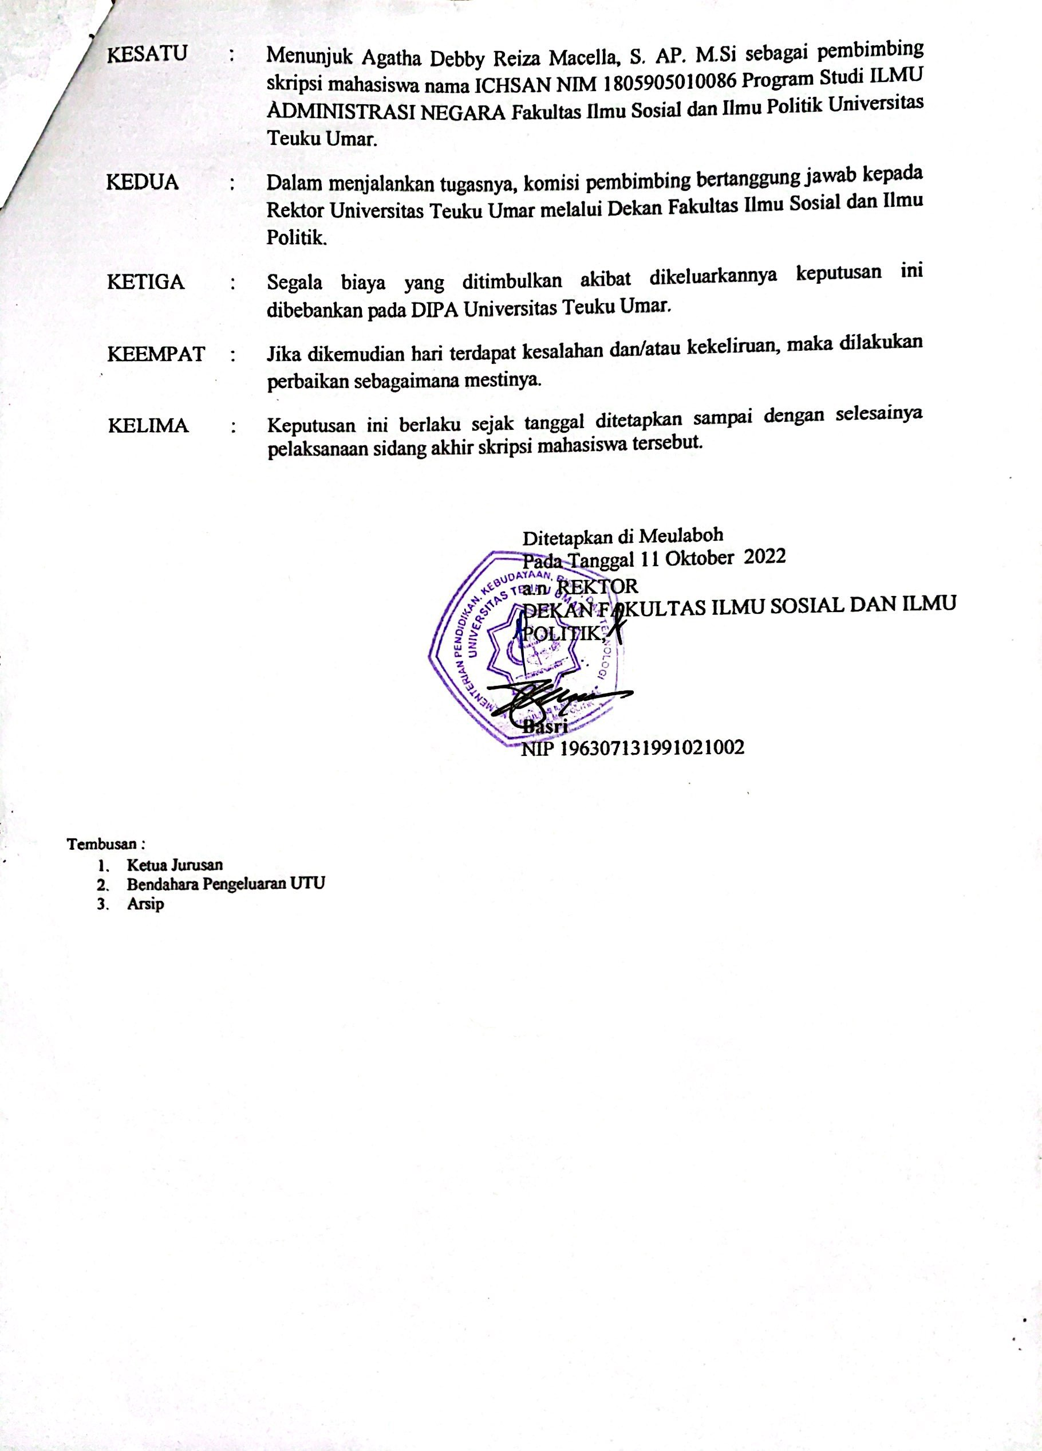

**LAMPIRAN 2. BIODATA PENULIS**

**BIODATA MAHASISWA**

Nama : ICHSAN

NIM : 1805905010096

Tempat/Tanggal Lahir : Cot Darat, 26 Januari 2000

Agama : Islam

Alamat Tempat Tinggal : Cot Darat, Kec. Samatiga Kab. Aceh Barat

Nama Orang Tua

Ayah : Irzan Isa

Ibu : Mardiana

Alamat Orang Tua : Cot Darat, Kec. Samatiga Kab. Aceh Barat

Pendidikan yang telah ditempuh :

- SDN Cot Darat

- MTSn Suak Timah

- SMKn 1 Samatiga

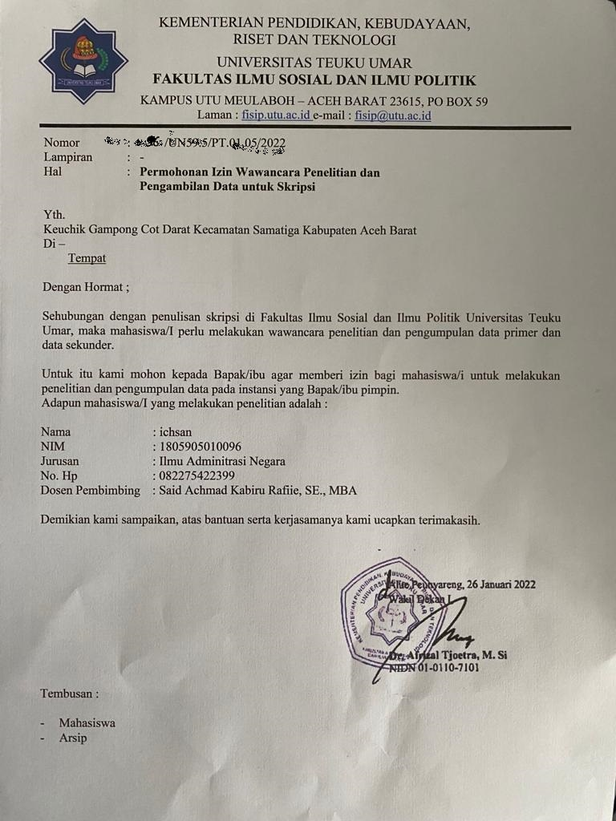**Lampiran 3. Surat Izin Penelitian**

**Lampiran 4. Pedoman Wawancara**

* 1. **LEMBAGA TERKAIT**

1. Apa yang Bapak ketahui tentang SDGs dan sejak kapan SDGs itu berdiri di gampong?
2. Siapa saja yang ikut serta dalam pengelolaan BUMG?
3. Jenis Usaha apa saja yang sudah berjalan dari sejak BUMG berdiri?
4. Bagaimana pemahaman bapak mengenai BUMG?
5. Bagaimana pelaksanaan pembinaan dan pengawasan BUMG terhadap Peran BUMG?
6. Apa tujuan pembinaan dan pengawasan?
7. Siapa saja yang terlibat di dalamnya?
8. Apa yang Bapak/ibu ketahui tentang SDGs?
9. Apa Tujuan dari SDGs?
   1. **PEMERINTAHAN GAMPONG**
10. Pernahkah pihak Kepala Desa melakukan menerapkan Program SDGs di desa?
11. Bagaimana pelaksanaannya?
12. Apa-apa saja pembinaan nya?
13. Bagaimana kesiapan (Kemampuan SDM Gampong) dari pihak Kepala Desa dalam melaksanakan kegiatan tersebut
    1. **MASYARAKAT**
14. Menurut bapak/Ibu perlukah adanya pembinaan dan pengawasan penyelenggaraan Tata kelola BUMG?
15. Perlukah keterlibatan masyarakat dalam pengelolaan BUMG?
16. Apa harapan bapak untuk BUMG kedepan?

**LAMPIRAN 5. DOKUMENTASI WAWANCARA**

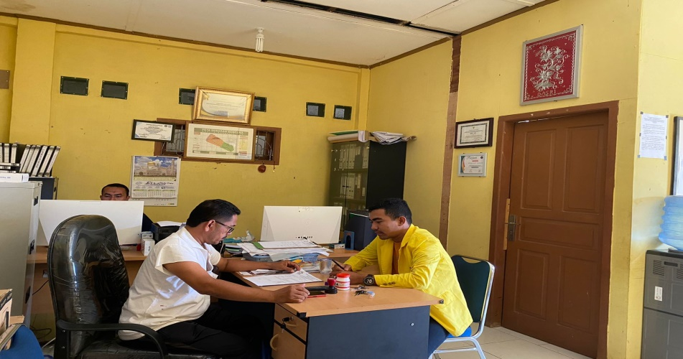

Wawancara Bersama Bapak Masthuri (Kepala Desa Cot Darat)

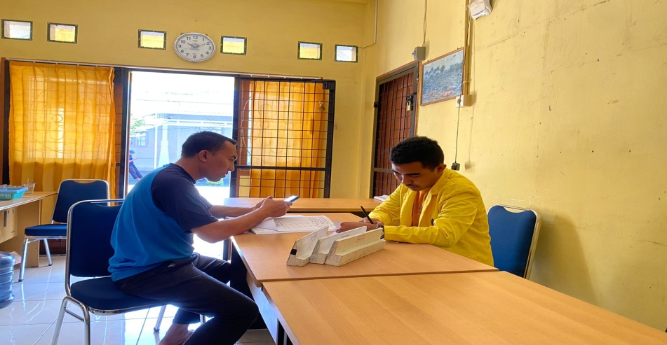

Wawancara Bersama Bapak Syukri (Pendamping Desa Cot Darat)

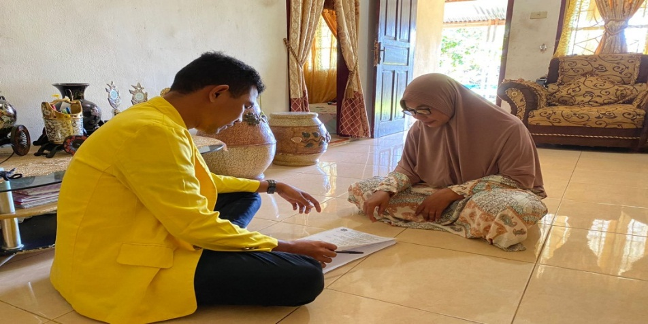

Wawancara Bersama Ibu Lailan Trisna (Ketua Pengurus BUMG Desa Cot Darat)

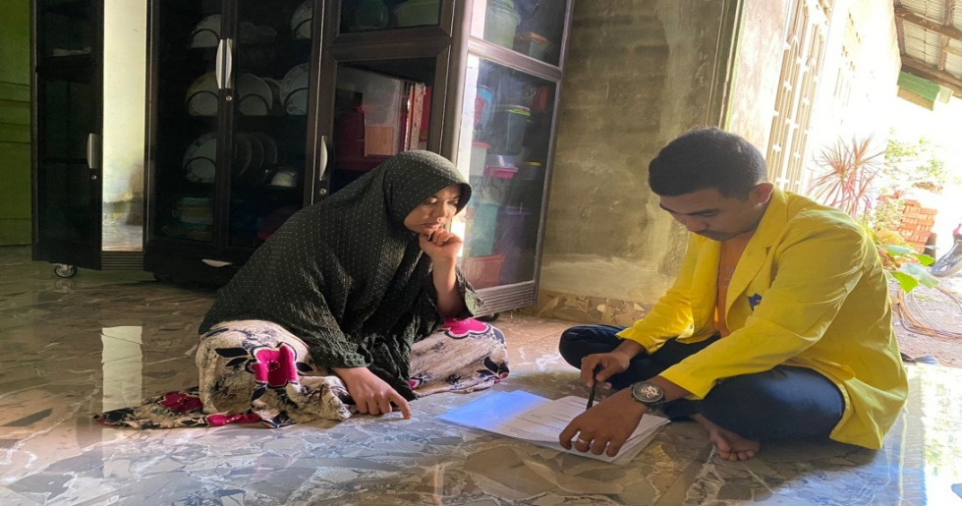

Wawancara Bersama Ibu Nanda (Masyarakat Desa Cot Darat)

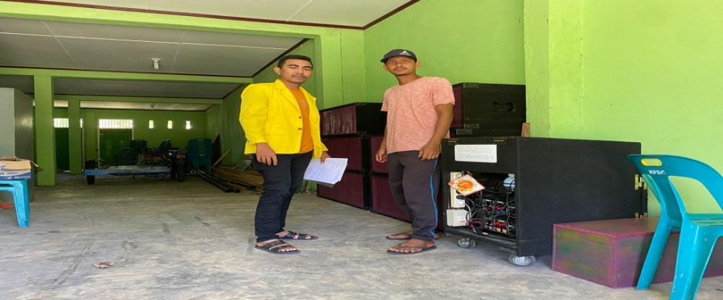

Wawancara Bersama Bapak Safrijal (Pengurus BUMG Bidang Penyewaan sound system)

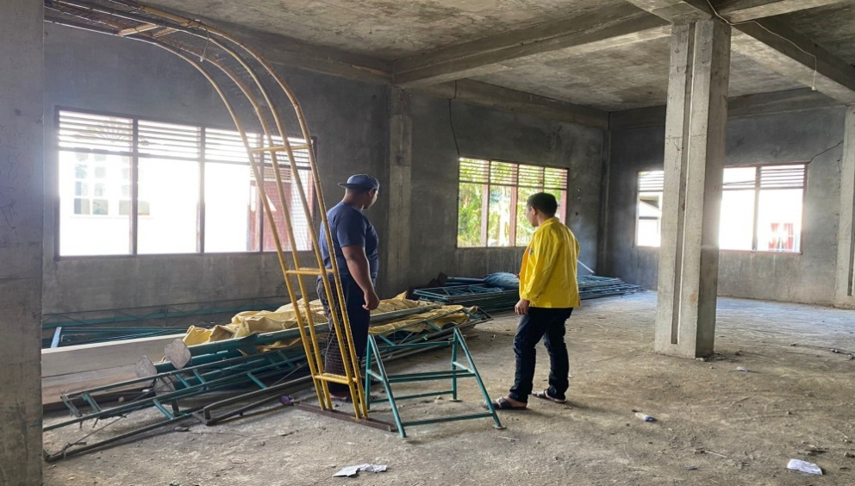

Wawancara Bersama Bapak Robi (Pengurus BUMG Bidang Penyewaan teratak dan kursi)

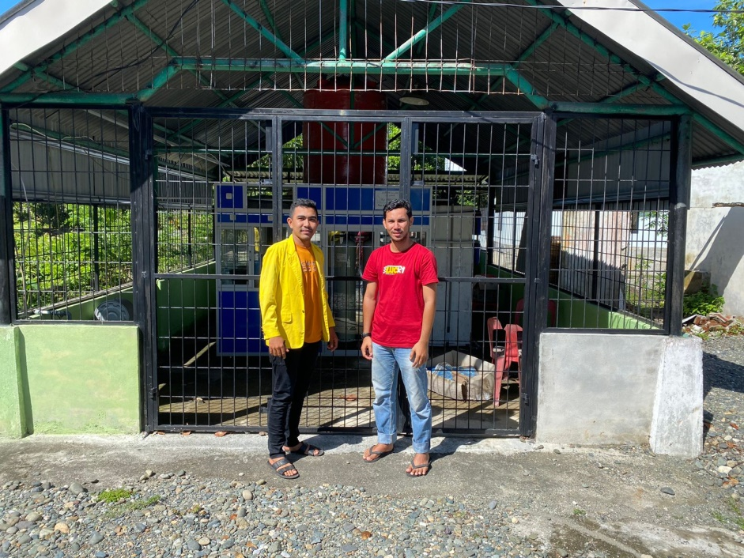

Wawancara Bersama Bapak Dian (Pengurus BUMG usaha depot air minum)